**HỌC VIỆN NGÂN HÀNG**

**KHOA HỆ THỐNG THÔNG TIN QUẢN LÝ**



**BÀI TẬP LỚN**

**HỌC PHẦN: Hệ thống thông tin quản lý**

***ĐỀ TÀI***: **TÌM HIỂU VỀ QUY TRÌNH HOẠT ĐỘNG CỦA SIÊU THỊ WINMART**

|  |  |
| --- | --- |
| **Giảng viên hướng dẫn:** | Ths. Lê Văn Hùng |
| **Mã lớp học phần:** | 232MIS02A34 |
| **Nhóm thực hiện:** | Nhóm 6 |

**Hà Nội, tháng 04 năm 2024**

**THÀNH VIÊN NHÓM**

|  |  |  |  |
| --- | --- | --- | --- |
| **Họ và tên** | **Mã sinh viên** | **Nội dung thực hiện** | **Mức độ đóng góp** |
| Đinh Thị Linh (nhóm trưởng) | 24A4012313 | Phân tích chuỗi giá trị, mô phỏng quy trình và thực hiện trên bizagi, cải tiến quy trình, thuyết trình. | 20% |
| Nguyễn Thị Minh Nguyệt | 24A4012945 | Phân tích tác động của 5 lực cạnh tranh, mô phỏng quy trình và thực hiện trên bizagi, phân tích thông tin Silo, đánh giá RFM, thuyết trình. | 20% |
| Nguyễn Thanh Hà | 24A4010251 | Chiến lược cạnh tranh, mô phỏng quy trình và thực hiện trên bizagi, cải tiến quy trình, PPT. | 20% |
| Nguyễn Tiến Mạnh | 24A4040033 | Phân tích các hoạt động hỗ trợ, mô phỏng quy trình và thực hiện trên bizagi, xây dựng báo cáo kinh doanh, chỉnh word. | 20% |
| Nguyễn Minh Tuấn | 24A4041692 | Giới thiệu về DN, mô phỏng quy trình và thực hiện trên bizagi, thu thập dữ liệu, PPT. | 20% |

MỤC LỤC

DANH MỤC BẢNG BIỂU, HÌNH ẢNH i

MỞ ĐẦU xi

PHẦN 1. BỐI CẢNH VÀ CHIẾN LƯỢC CẠNH TRANH CỦA SIÊU THỊ WINMART 1

1.1. Giới thiệu về WINMART 1

1.1.1. Thông tin chung về doanh nghiệp 1

1.1.2. Dịch vụ lựa chọn nghiên cứu 1

1.1.3. Lịch sử hình thành của WinMart 1

1.1.4. Sơ đồ tổ chức của WinMart 3

1.1.5. Tầm nhìn, sứ mệnh, mục tiêu chiến lược 3

1.1.6. Hình thức kinh doanh 4

1.1.7. Lĩnh vực hoạt động 4

1.1.8. Sản phẩm và dịch vụ chủ yếu 5

1.1.9. Tình hình phát triển của WinMart 6

1.2. Bối cảnh cạnh tranh của WinMart 6

1.2.1. Giới thiệu tổng quan về mô hình 5 lực lượng cạnh tranh của Michael Porter 6

1.2.2. Bảng tổng hợp tác động của 5 lực lượng cạnh tranh tới WinMart 7

1.2.3. Phân tích tác động của 5 lực lượng cạnh tranh tới siêu thị WinMart 8

a. Áp lực từ khách hàng (Bargaining power of customers) 8

b. Áp lực từ sản phẩm thay thế (Threat of substitutions) 9

c. Áp lực từ nhà cung cấp (Bargaining power of supplies) 10

d. Áp lực từ đối thủ tiềm ẩn (Threat of new entrants) 11

e. Áp lực từ đối thủ (Rivalry) 12

1.3. Chiến lược cạnh tranh của WinMart 14

1.3.1. Mạng lưới phân phối của siêu thị WinMart 14

1.3.2. Danh mục hàng hóa đa dạng 14

1.3.3. Chiến lược nâng chất lượng và hạ giá thành sản phẩm 14

1.3.4. Chăm sóc khách hàng 16

1.3.5. Đề xuất chiến lược cạnh tranh 16

1.4. Phân tích chuỗi giá trị 17

1.4.1. Chuỗi giá trị (Value Chains) 17

a. Chuỗi cung ứng nhập (Inbound Logistic) 17

b. Sản xuất (Operations) 18

c. Vận chuyển và phân phối (Outbound Logistics) 18

d. Bán hàng và tiếp thị (Sales and Marketing) 19

e. Dịch vụ khách hàng (Customer Service) 20

1.4.2. Các hoạt động hỗ trợ (Supporting Activities) 21

a. Cơ sở hạ tầng tổ chức (Firm Infrastructure) 21

b. Quản lý nhân sự (Human Resource Management) 22

c. Phát triển công nghệ (Technology Development) 23

d. Quản trị cung ứng (Procurement) 24

PHẦN II. HỆ THỐNG THÔNG TIN MANG LẠI LỢI THẾ CẠNH TRANH 26

2.1. Quy trình nghiệp vụ trong hệ thống thông tin 26

2.1.1. Quy trình nhập hàng của siêu thị WinMart 26

2.1.2. Quy trình vận chuyển và phân phối của siêu thị WinMart 29

2.1.3. Quy trình bán hàng tại siêu thị WinMart hiện tại: 32

2.1.4. Quy trình bán hàng online của WinMart hiện tại 35

2.1.5. Quy trình xử lý khiếu nại cho khách hàng của siêu thị WinMart 41

2.2. Mô phỏng các quy trình trên phần mềm Bizagi 45

2.2.1. Xây dựng kịch bản mô phỏng quy trình bán hàng offline trước khi cải thiện 45

2.3. Cải tiến Quy trình và Giải quyết Vấn đề Thông tin Silo 56

2.3.1. Phân tích Sự Xuất Hiện của Thông tin Silo 56

2.3.2. Cải tiến Quy trình và Đánh giá Hiệu suất 57

2.3.2.1 Quy trình bán hàng online sau cải thiện 57

2.3.2.2. Quy trình bán hàng tại siêu thị WinMart 63

PHẦN III: KHAI THÁC HỆ THỐNG THÔNG TIN DOANH NGHIỆP 76

3.1. Thu thập dữ liệu hệ thống 76

3.2. Khai thác và phân tích dữ liệu quy trình 78

3.2.1. Phân tích Bảng điểm RFM 78

3.3. Xây dựng Báo cáo Kinh doanh với PowerBI/Tableau 83

3.3.1. Xác định Đối tượng và Nhu cầu Báo cáo 83

3.3.2. Xây dựng Dashboard cho Các Đối tượng 83

a. Dashboard cho Phòng Kinh doanh 84

b. Dashboard cho phòng Marketing 85

KẾT LUẬN 87

DANH MỤC TÀI LIỆU THAM KHẢO 88

PHỤ LỤC 90

# 

# DANH MỤC BẢNG BIỂU, HÌNH ẢNH

Hình 1: Khai trương siêu thị WinMart 17

Hình 2: Siêu thị WinMart 18

Hình 3: Chủ tịch VinGroup Phạm Nhật Vượng (Trái); Chủ tịch Masan Nguyễn Đăng Quang Phải) 19

Hình 4: Sơ đồ tổ chức của WinMart 19

Hình 5: Mặt hàng chủ yếu của WinMart 21

Hình 6: Mặt hàng chủ yếu của WinMart (2) 21

Hình 7: Mô hình 5 lực lương cạnh tranh của Michael Porter 23

Hình 8: Chiến lược kinh doanh của WinMart 35

Hình 9: Cài đặt tham số Process Validation cho Start Event trước khi cải thiện 62

Hình 10: Cài đặt tham số Process Validation cho G01. Phân loại KH trước khi cải thiện 62

Hình 11: Cài đặt tham số Process Validation cho G02. Xác nhận phương thức thanh toán trước khi cải thiện anh toán trước khi cải thiện 62

Hình 12: Cài đặt tham số Process Validation G03. Kiểm tra thanh toán trước khi cải thiện 63

Hình 13: Cài đặt tham số Time Analysis cho Tác vụ 1 trước khi cải thiện 63

Hình 14: Cài đặt tham số Time Analysis cho Tác vụ 2 trước khi cải thiện 64

Hình 15: Cài đặt tham số Time Analysis cho Tác vụ 3 trước khi cải thiện 64

Hình 16: Cài đặt tham số Time Analysis cho Tác vụ 4 trước khi cải thiện 64

Hình 17: Cài đặt tham số Time Analysis cho Tác vụ 5 trước khi cải thiện 65

Hình 18: Cài đặt tham số Time Analysis cho Tác vụ 6 trước khi cải thiện 65

Hình 19: Cài đặt tham số Time Analysis cho Tác vụ 7 (Trước khi cải thiện) 65

Hình 20: Cài đặt tham số cho Quantities trước khi cải thiện 66

Hình 21: Cài đặt tham số cho Fixed cost và Cost per hour trước khi cải thiện 66

Hình 22: Cài đặt tham số Resource cho Tác vụ 1 trước khi cải thiện 67

Hình 23: Cài đặt tham số Resource cho Tác vụ 2 trước khi cải thiện 68

Hình 24: Cài đặt tham số Resource cho Tác vụ 3 (Trước khi cải thiện) 68

Hình 25: Cài đặt tham số Resource cho Tác vụ 4 trước khi cải thiện 68

Hình 26: Cài đặt tham số Resource cho Tác vụ 5 trước khi cải thiện 68

Hình 27: Cài đặt tham số Resource cho Tác vụ 6 trước khi cải thiện 69

Hình 28: Cài đặt tham số Resource cho Tác vụ 7 trước khi cải thiện 69

Hình 29: Cài đặt tham số Calendar Analysis cho Ca 1 trước khi cải thiện 70

Hình 30: Cài đặt tham số Calendar Analysis cho Ca 2 trước khi cải thiện 70

Hình 31: Cài đặt tham số Resource cho mỗi ca làm việc trước khi cải thiện 70

Hình 32: Kết quả sau khi chạy quy trình bán hàng tại siêu thị (1) 70

Hình 33: Kết quả sau khi chạy quy trình bán hàng tại siêu thị (2) 71

Hình 34: Cài đặt tham số cho mỗi ca làm việc sau khi cải thiện 77

Hình 35: Kết quả sau khi chạy quy trình sau khi cải thiện (1) 78

Hình 36: Kết quả sau khi chạy quy trình sau khi cải thiện (2) 78

Hình 37: Cài đặt tham số Process Validation cho Start Event sau khi cải thiện 83

Hình 38: Cài đặt tham số Process Validation cho G01. Phân loại KH sau khi cải thiện 83

Hình 39: Cài đặt tham số Process Validation cho G02. Xác nhận phương thức thanh toán sau khi cải thiện 84

Hình 40: Cài đặt tham số Time Analysis cho Tác vụ 1 sau khi cải thiện 84

Hình 41: Cài đặt tham số Time Analysis cho Tác vụ 2 sau khi cải thiện 85

Hình 42: Cài đặt tham số Time Analysis cho Tác vụ 3 sau khi cải thiện 85

Hình 43: Cài đặt tham số Time Analysis cho Tác vụ 4 sau khi cải thiện 85

Hình 44: Cài đặt tham số Time Analysis cho Tác vụ 5 sau khi cải thiện 85

Hình 45: Cài đặt tham số Time Analysis cho Tác vụ 6 sau khi cải thiện 86

Hình 46: Cài đặt tham số Time Analysis cho Tác vụ 7 sau khi cải thiện 86

Hình 47: Cài đặt tham số cho Quantities sau khi cải thiện 86

Hình 48: Cài đặt tham số cho Fixed cost và Cost per hour sau khi cải thiện 87

Hình 49: Cài đặt tham số Resource cho Tác vụ 1 sau khi cải thiện 88

Hình 50: Cài đặt tham số Resource cho Tác vụ 2 sau khi cải thiện 88

Hình 51: Cài đặt tham số Resource cho Tác vụ 3 sau khi cải thiện 88

Hình 52: Cài đặt tham số Resource cho Tác vụ 4 sau khi cải thiện 88

Hình 53: Cài đặt tham số Resource cho Tác vụ 5 sau khi cải thiện 89

Hình 54: Cài đặt tham số Resource cho Tác vụ 6 sau khi cải thiện 89

Hình 55: Cài đặt tham số Calendar Analysis cho Ca 1 sau khi cải thiện 89

Hình 56: Cài đặt tham số Calendar Analysis cho Ca 2 sau khi cải thiện 89

Hình 57: Cài đặt tham số Resource cho mỗi ca làm việc sau khi cải thiện 90

Hình 58: Kết quả khi chạy quy trình bán hàng tại siêu thị sau cải thiện (1) 90

Hình 59: Kết quả khi chạy quy trình bán hàng tại siêu thị sau cải thiện (2) 91

Hình 60: Truy vấn RFM từ database import 95

Hình 61: Lược đồ quan hệ cơ sở dữ liệu 96

Hình 62: Chỉ số RFM 96

Hình 63: Chỉ số RFM (2) 97

Hình 64: Cài đặt tham số Process Validation cho Start Event 106

Hình 65: Cài đặt tham số Process Validation cho G.01. Xử lý khiếu nại 106

Hình 66: Cài đặt tham số Time Analysis cho Tác vụ 1 107

Hình 67: Cài đặt tham số Time Analysis cho Tác vụ 2 107

Hình 68: Cài đặt tham số Time Analysis cho Tác vụ 3 108

Hình 69: Cài đặt tham số Time Analysis cho Tác vụ 4 108

Hình 70: Cài đặt tham số Time Analysis cho Tác vụ 5 108

Hình 71: Cài đặt tham số Time Analysis cho Tác vụ 6 109

Hình 72: Cài đặt tham số Time Analysis cho Tác vụ 7 109

Hình 73: Cài đặt tham số cho Resources 110

Hình 74: Cài đặt tham số cho Availability 110

Hình 75: Cài đặt tham số cho Fixed cost và Cost per hour 111

Hình 76: Cài đặt tham số Resource cho Tác vụ 1 111

Hình 77: Cài đặt tham số Resource cho Tác vụ 2 112

Hình 78: Cài đặt tham số Resource cho Tác vụ 3 112

Hình 79: Cài đặt tham số Resource cho Tác vụ 4 112

Hình 80: Cài đặt tham số Resource cho Tác vụ 5 112

Hình 81: Cài đặt tham số Resource cho Tác vụ 6 113

Hình 82: Cài đặt tham số Resource cho Tác vụ 7 113

Hình 83: Cài đặt tham số Calendar Analysis cho Ca sáng 114

Hình 84: Cài đặt tham số Calendar Analysis cho Ca 2 114

Hình 85: Cài đặt tham số Resource cho mỗi ca làm việc 115

Hình 86: Kết quả thu được sau khi chạy quy trình trước cải thiện 115

Hình 87: Kết quả thu được sau khi chạy quy trình trước cải thiện 115

Hình 88: Cài đặt tham số Process Validation cho Start Event 116

Hình 89: Cài đặt tham số Time Analysis cho Tác vụ 1 117

Hình 90: Cài đặt tham số Time Analysis cho Tác vụ 2 117

Hình 91: Cài đặt tham số Time Analysis cho Tác vụ 3 117

Hình 92: Cài đặt tham số Time Analysis cho Tác vụ 4 117

Hình 93: Cài đặt tham số Time Analysis cho Tác vụ 5 118

Hình 94: Cài đặt tham số Time Analysis cho Tác vụ 6\ 118

Hình 95: Cài đặt tham số Time Analysis cho Tác vụ 7 118

Hình 96: Cài đặt tham số Time Analysis cho Tác vụ 8 118

Hình 97: Cài đặt tham số Time Analysis cho Tác vụ 9 119

Hình 98: Cài đặt tham số cho Resources 120

Hình 99: Cài đặt tham số cho Availability 120

Hình 100: Cài đặt tham số cho Fixed cost và Cost per hour 121

Hình 101: Cài đặt tham số Resource cho Tác vụ 1 121

Hình 102: Cài đặt tham số Resource cho Tác vụ 2 121

Hình 103: Cài đặt tham số Resource cho Tác vụ 3 122

Hình 104: Cài đặt tham số Resource cho Tác vụ 4 122

Hình 105: Cài đặt tham số Resource cho Tác vụ 5 122

Hình 106: Cài đặt tham số Resource cho Tác vụ 6 123

Hình 107: Cài đặt tham số Resource cho Tác vụ 7 123

Hình 108: Cài đặt tham số Resource cho Tác vụ 8 123

Hình 109: Cài đặt tham số Resource cho Tác vụ 9 124

Hình 110: Cài đặt tham số Calendar Analysis cho Ca sáng 124

Hình 111: Cài đặt tham số Calendar Analysis cho Ca chiều 125

Hình 112: Cài đặt tham số Resource cho mỗi ca làm việc 125

Hình 113: Kết quả thu được sau khi chạy quy trình trước cải thiện 126

Hình 114: Kết quả thu được sau khi chạy quy trình trước cải thiện (2) 126

Hình 115: Cài đặt tham số Process Validation cho Start Event 127

Hình 116: Cài đặt tham số Time Analysis cho Tác vụ 1 127

Hình 117: Cài đặt tham số Time Analysis cho Tác vụ 2 128

Hình 118: Cài đặt tham số Time Analysis cho Tác vụ 3 128

Hình 119: Cài đặt tham số Time Analysis cho Tác vụ 4 128

Hình 120: Cài đặt tham số Time Analysis cho Tác vụ 5 129

Hình 121: Cài đặt tham số Time Analysis cho Tác vụ 6 129

Hình 122: Cài đặt tham số cho Resources 130

Hình 123: Cài đặt tham số cho Availability 130

Hình 124: Cài đặt tham số cho Fixed cost và Cost per hour 131

Hình 125: Cài đặt tham số Resource cho Tác vụ 1 131

Hình 126: Cài đặt tham số Resource cho Tác vụ 2 131

Hình 127: Cài đặt tham số Resource cho Tác vụ 3 132

Hình 128: Cài đặt tham số Resource cho Tác vụ 4 132

Hình 129: Cài đặt tham số Resource cho Tác vụ 5 132

Hình 130: Cài đặt tham số Resource cho Tác vụ 6 133

Hình 131: Cài đặt tham số Calendar Analysis cho Ca sáng 133

Hình 132: Cài đặt tham số Calendar Analysis cho Ca chiều 134

Hình 133: Cài đặt tham số Resource cho mỗi ca làm việc 134

Hình 134: Kết quả thu được sau khi chạy quy trình trước cải thiện 135

Hình 135: Kết quả thu được sau khi chạy quy trình trước cải thiện 135

Hình 136: Cài đặt tham số Process Validation cho Start Event 137

Hình 137: Cài đặt tham số Process Validation cho G.01. Kiểm tra sản phẩm 137

Hình 138: Cài đặt tham số Process Validation cho G.02. Xác nhận ý kiến khách hàng 137

Hình 139: Cài đặt tham số Process Validation cho G.03. Kiểm tra PTGH 137

Hình 140: Cài đặt tham số Process Validation cho G.04 Kiểm tra đơn hàng 138

Hình 141: Cài đặt tham số Time Analysis cho Tác vụ 1 139

Hình 142: Cài đặt tham số Time Analysis cho Tác vụ 2 139

Hình 143: Cài đặt tham số Time Analysis cho Tác vụ 3 139

Hình 144: Cài đặt tham số Time Analysis cho Tác vụ 4 139

Hình 145: Cài đặt tham số Time Analysis cho Tác vụ 5 139

Hình 146: Cài đặt tham số Time Analysis cho Tác vụ 6 140

Hình 147: Cài đặt tham số Time Analysis cho Tác vụ 7 140

Hình 148: Cài đặt tham số Time Analysis cho Tác vụ 8 140

Hình 149: Cài đặt tham số Time Analysis cho Tác vụ 9 140

Hình 150: Cài đặt tham số Time Analysis cho Tác vụ 10 140

Hình 151: Cài đặt tham số Time Analysis cho Tác vụ 11 141

Hình 152: Cài đặt tham số Time Analysis cho Tác vụ 12 141

Hình 153: Cài đặt tham số cho Resources 141

Hình 154: Cài đặt tham số cho Availability 142

Hình 155: Cài đặt tham số cho Fixed cost và Cost per hour 142

Hình 156: Cài đặt tham số Resource cho Tác vụ 1 143

Hình 157: Cài đặt tham số Resource cho Tác vụ 2 143

Hình 158: Cài đặt tham số Resource cho Tác vụ 3 144

Hình 159: Cài đặt tham số Resource cho Tác vụ 4 144

Hình 160: Cài đặt tham số Resource cho Tác vụ 5 144

Hình 161: Cài đặt tham số Resource cho Tác vụ 6 144

Hình 162: Cài đặt tham số Resource cho Tác vụ 7 145

Hình 163: Cài đặt tham số Resource cho Tác vụ 8 145

Hình 164: Cài đặt tham số Resource cho Tác vụ 9 145

Hình 165: Cài đặt tham số Resource cho Tác vụ 10 145

Hình 166: Cài đặt tham số Resource cho Tác vụ 11 146

Hình 167: Cài đặt tham số Resource cho Tác vụ 12 146

Hình 168: Số nhân viên làm việc tương ứng với các ca 146

Hình 169: Kết quả thu được sau khi chạy quy trình trước cải thiện (1) 147

Hình 170: Kết quả thu được sau khi chạy quy trình trước cải thiện (2) 147

Bảng 1: Lĩnh vực hoạt động 22

Bảng 2: Tổng hợp tác động của 5 lực lượng cạnh tranh tới WinMart 25

Bảng 3: Quy trình nhập hàng của WinMart 45

Bảng 4: Quy trình vận chuyển và phân phối của WinMart 48

Bảng 5: Quy trình bán hàng của WinMart hiện tại 52

Bảng 6: Quy trình bán hàng online trên website của WinMart 57

Bảng 7: Quy trình xử lý khiếu nại cho khách hàng của siêu thị WinMart 61

Bảng 8: Tham số Process Validation 63

Bảng 9: Tham số Time Analysis 64

Bảng 10: Tham số Resource Analysis 68

Bảng 11: So sánh sự khác biệt trước và sau cải thiện quy trình bán hàng online 80

Bảng 12: Quy trình bán hàng tại siêu thị cải tiến 83

Bảng 13: Tham số Process Validation 84

Bảng 14: Tham số Time Analysis 85

Bảng 15: Tham số Resource Analysis 88

Bảng 16: So sánh quy trình cải tiến với quy trình hiện tại 92

Bảng 17: Tham số Process Validation 107

Bảng 18: Tham số Time Analysis 108

Bảng 19: Cài đặt tham số Resource Analysis 111

Bảng 20: Tham số Process Validation 117

Bảng 21: Tham số Time Analysis 117

Bảng 22: Tham số Resource Analysis 120

Bảng 23: Tham số Process Validation 127

Bảng 24: Tham số Time Analysis 128

Bảng 25: Tham số Resource Analysis 130

Bảng 26: Tham số Resource Analysis 144

Biểu đồ 1: Doanh thu 3 chuỗi bán lẻ tạp hóa lớn nhất Việt Nam 29

Biểu đồ 2: Mô hình chuỗi cung ứng của WinMart 37

Biểu đồ 3: Mô phỏng quy trình nhập hàng của WinMart 45

Biểu đồ 4: Mô phỏng quy trình vận chuyển và phân phối của WinMart 48

Biểu đồ 5: Mô phỏng quy trình bán hàng tại siêu thị WinMart 51

Biểu đồ 6: Mô phỏng quy trình bán hàng online của WinMart 57

Biểu đồ 7: Mô phỏng quy trình xử lý khiếu nại cho khách hàng của WinMart1. Mô phỏng các Quy trình trên Phần mềm Bizagi 61

Biểu đồ 8: Quy trình bán hàng tại siêu thị trước cải thiện 61

Biểu đồ 9: Quy trình bán hàng tại siêu thị WinMart sau khi cải thiện 83

# MỞ ĐẦU

Trong môi trường kinh doanh ngày nay, việc quản lý thông tin một cách hiệu quả là một yếu tố không thể phủ nhận đối với các doanh nghiệp bán lẻ, và siêu thị WinMart không phải là ngoại lệ. WinMart, một trong những thương hiệu siêu thị bán lẻ hàng đầu, đã nhận ra sự quan trọng của việc sử dụng hệ thống thông tin quản lý để cải thiện hiệu suất hoạt động và nâng cao trải nghiệm mua sắm của khách hàng.

Như các doanh nghiệp bán lẻ khác, WinMart cũng đang đối mặt với sự cạnh tranh gay gắt trong ngành. Khách hàng ngày càng đòi hỏi sự tiện lợi, tốc độ và trải nghiệm mua sắm tốt hơn. Để đáp ứng nhu cầu này, WinMart cần đầu tư vào hệ thống thông tin quản lý hiện đại, giúp họ theo dõi và quản lý hàng hóa, tồn kho, cũng như tương tác với khách hàng một cách thông minh và hiệu quả hơn.

WinMart không chỉ là một điểm đến mua sắm thông thường. Đối với nhiều người, đây là điểm đến để tìm kiếm sản phẩm đa dạng với mức giá cạnh tranh và dịch vụ chăm sóc khách hàng tốt nhất. Bằng cách tận dụng hệ thống thông tin quản lý, WinMart không chỉ cung cấp cho khách hàng trải nghiệm mua sắm tuyệt vời mà còn xây dựng một môi trường kinh doanh linh hoạt và đáng tin cậy.

Tuy nhiên, trong bối cảnh số lượng cửa hàng bán lẻ tăng lên và cạnh tranh ngày càng gay gắt, WinMart cũng đối mặt với những thách thức mới. Để tiếp tục giữ vững và phát triển, họ cần áp dụng những chiến lược kinh doanh thông minh và sáng tạo, đồng thời không ngừng nâng cao hệ thống thông tin quản lý của mình để phản ứng nhanh chóng với những biến đổi của thị trường và nhu cầu của khách hàng. Chính vì vậy, nhóm chúng em lựa chọn đề tài “Tìm hiểu về quy trình hoạt động của siêu thị WinMart”.

# 

# PHẦN 1. BỐI CẢNH VÀ CHIẾN LƯỢC CẠNH TRANH CỦA SIÊU THỊ WINMART

## 1.1. Giới thiệu về WINMART

## 1.1.1. Thông tin chung về doanh nghiệp

* Tên doanh nghiệp: **Công ty cổ phần Tập đoàn Masan**
* Tên quốc tế: **Masan Group Corporation**
* Trụ sở chính: **Tầng 18, Mansan Tower, 23 Lê Duẩn, Phường Bến Nghé, Quận 1, TP. Hồ Chí Minh**
* Năm thành lập: **24/11/2004**
* Mã số thuế: **+84 28 3827 4115**
* Mã chứng khoán: **MSN**
* Tel: **+84 28 62563862**
* Email: [pr@msn.masangroup.com](mailto:pr@msn.masangroup.com)
* Website: <https://www.masangroup.com/vi>

## 1.1.2. Dịch vụ lựa chọn nghiên cứu

* Tên dịch vụ: **Siêu thị WinMart**
* WinMart là hệ thống siêu thị thuộc Tập đoàn Masan.
* Công ty quản lý WinMart là WinCommerce với số vốn điều lệ là 6.436 tỷ đồng.

## 1.1.3. Lịch sử hình thành của WinMart

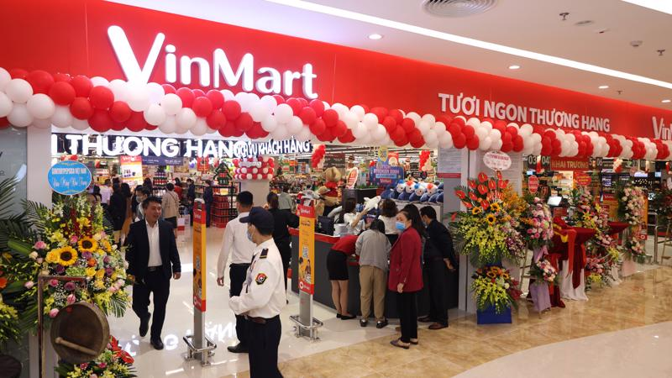

Nguồn: Internet

Hình : Khai trương siêu thị WinMart

**Ngày 20/11/2014**

Vingroup ra mắt thương hiệu VinMart

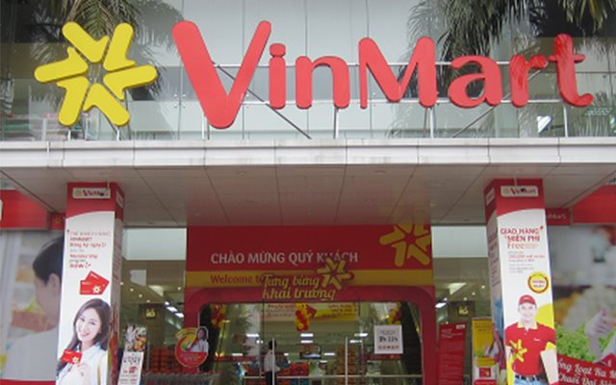**Ngày 2 0/11/2014**

Chính thức đi vào hoạt động

với 9 siêu thị được mở trên

địa bàn thành phố Hà Nội.

Nguồn: Internet

Hình : Siêu thị WinMart

**Tháng 6/2016**

Trên thị trường đã có 50 siêu thị VinMart và 830 cửa hàng tiện ích VinMart+. Với những phản ứng tích cực của thị trường cùng khách hàng, Vingroup đã liên tục tăng số lượng cửa hàng tiện ích.

**Tháng 11/2017**

Tại gần 30 tỉnh thành trên cả nước, hệ thống cửa hàng thuộc thương hiệu VinMart đã phát triển mạnh mẽ, trở thành chuỗi bán lẻ quy mô lớn nhất Việt Nam.

**Tháng 10/2018**

Tập đoàn VinGroup quyết định mua lại toàn bộ siêu thị Fivimart và sáp nhập đã nâng tổng số siêu thị và cửa hàng tiện ích lên tới con số 100 và 1.400.

**Tháng 11/2019**

Sau 5 năm hoạt động, VinMart đã có những bước tiến vượt bậc. Tổng số siêu thị và cửa hàng đã lên tới 2.600, trải dài trên 50 tỉnh thành khắp cả nước.

**Ngày 2/12/2019**

Tập đoàn VinGroup và Tập đoàn Masan tiến hành thỏa thuận về việc hoán đổi cổ phần Công ty VinCommerce và Công ty VinEco. VinMart & VinMart+ hiện thuộc quyền quản lý và chi phối của Tập đoàn Masan.

**Ngày 15/1/2022**

WinCommerce (Công ty Cổ phần Thương mại Dịch vụ Tổng hợp WinCommerce, thành viên Tập đoàn Masan) đã chính thức công bố chuyển đổi thương hiệu hệ thống bán lẻ VinMart thành WinMart.

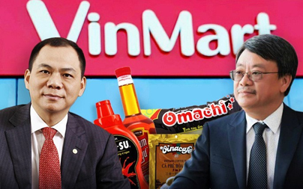

Nguồn: Internet

Hình 3: Chủ tịch VinGroup Phạm Nhật Vượng (Trái); Chủ tịch Masan Nguyễn Đăng Quang Phải)

## 1.1.4. Sơ đồ tổ chức của WinMart

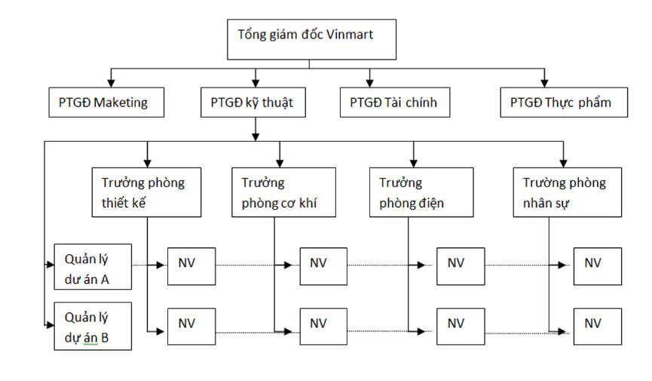

Nguồn: Internet

Hình 4: Sơ đồ tổ chức của WinMart

## 1.1.5. Tầm nhìn, sứ mệnh, mục tiêu chiến lược

**Tầm nhìn:** Xây dựng thành công chuỗi bán lẻ hàng đầu tại Việt Nam, đóng góp vào việc cải thiện chất lượng cuộc sống của người dân Việt Nam và nâng cao tầm quan trọng của người Việt trên cả thị trường quốc tế.

**Sứ mệnh:**

* Đáp ứng hoàn toàn các yêu cầu của khách hàng.
* Cung cấp sự thuận tiện và đảm bảo an toàn tuyệt đối trong việc sử dụng sản phẩm.
* Đóng góp vào việc nâng cao chất lượng cuộc sống của người tiêu dùng trong bối cảnh thị trường hiện đại.
* Mở rộng và phát triển ngành bán lẻ trên diện rộng tại Việt Nam.

**Mục tiêu chiến lược:** Chiến lược xây dựng siêu thị WinMart và chuỗi cửa hàng WinMart+ nhằm đưa WinMart trở thành thương hiệu bán lẻ hàng đầu tại Việt Nam và vươn tầm quốc tế, cung cấp cho người tiêu dùng các sản phẩm chất lượng cao với mức giá hợp lý. Đồng thời, thương hiệu mong muốn định hình xu hướng mua sắm mới, đa dạng về thương hiệu, kèm theo dịch vụ hoàn hảo và nhiều tiện ích gia tăng để mang lại trải nghiệm mua sắm tốt nhất cho khách hàng.

## 1.1.6. Hình thức kinh doanh

* Mô hình bán lẻ
* Đặc điểm:
* Mô hình kinh doanh bao phủ thị trường
* Mô hình hội nhập ngang
* Mô hình kinh doanh mở chuỗi chọn lọc

## 1.1.7. Lĩnh vực hoạt động

Vận hành trên nền tảng bán lẻ nhu yếu phẩm hiện đại có quy mô lớn nhất tại Việt Nam với chuỗi siêu thị WinMart và chuỗi cửa hàng mini WinMart+

|  |  |  |  |
| --- | --- | --- | --- |
| **Bán lẻ** | **Thực phẩm và**  **đồ uống** | **Thực phẩm**  **tiêu dùng** | **Rau củ quả** |
| Địa điểm mua sắm tin cậy cho mọi gia đình. | Nâng cao chất lượng cuộc sống của người tiêu dùng Việt Nam trong mọi môi trường sống đa dạng. | Thịt sạch tinh khiết, đảm bảo cho mọi món ăn đều ngon và an toàn. | WinMart và WinMart+ tự hào là địa chỉ duy nhất phân phối thương hiệu rau quả hàng đầu tại Việt Nam. |

Bảng : Lĩnh vực hoạt động

## 1.1.8. Sản phẩm và dịch vụ chủ yếu

***Siêu thị WinMart***

WinMart được biết đến là nơi cung cấp các sản phẩm tiêu dùng và thực phẩm tươi sống chất lượng và an toàn nhất cho gia đình Việt. Hàng hóa tại WinMart luôn đảm bảo tuyệt đối về chất lượng, tính an toàn và đa dạng.

Để đáp ứng nhu cầu sử dụng của mọi người dân Việt, WinMart đã mở rộng mạng lưới siêu thị trải dài khắp các tỉnh thành trên cảnước. Các siêu thị WinMart thường được đặt tại các khu vực đông dân cư và giao thông thuận lợi, nhằm mang đến dịch vụ tiêu dùng tốt nhất cho cộng đồng.

***Mặt hàng chủ yếu của WinMart***

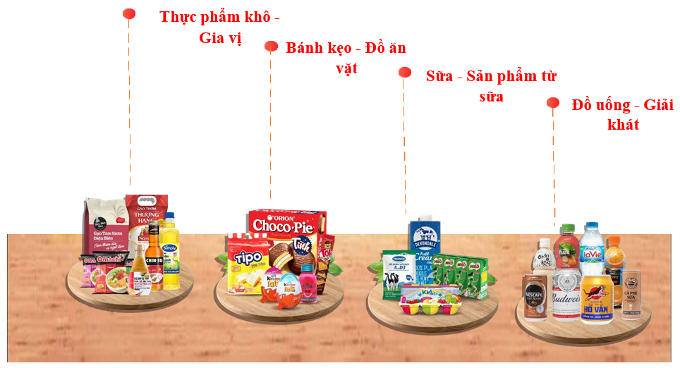

Nguồn: Internet

Hình 5: Mặt hàng chủ yếu của WinMart

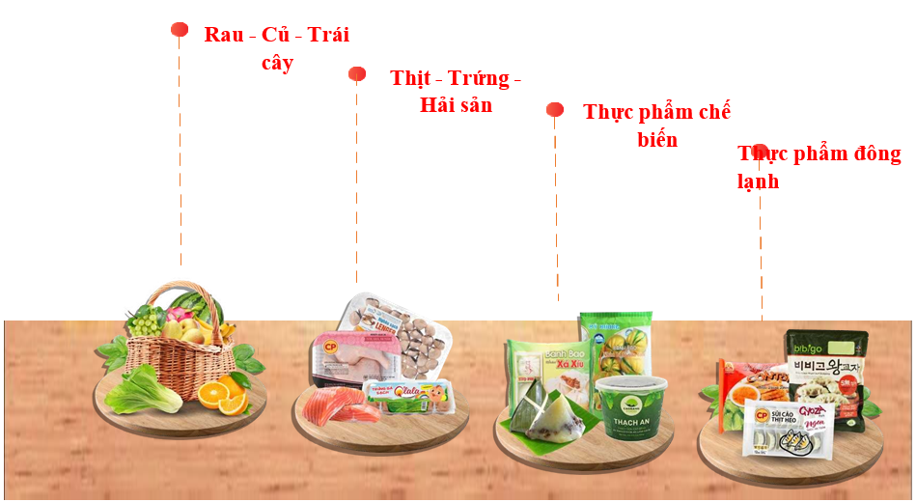

Nguồn: Internet

Hình 6: Mặt hàng chủ yếu của WinMart (2)

## 1.1.9. Tình hình phát triển của WinMart

Sau khi nhượng quyền quản lý cho tập đoàn Masan và đổi tên thành WinMart, công ty mẹ của WinMart và WinMart+ (WinCommerce) đã ghi nhận 8.709 tỷ đồng doanh thu, tăng hơn 40% so với cùng kỳ năm 2019. Việc tăng doanh thu là do doanh nghiệp đã mở rộng quy mô thêm 27 siêu thị và 1.192 cửa hàng trong năm 2019. Vào quý I năm 2020, do ảnh hưởng của đại dịch Covid-19, một số siêu thị bị đóng cửa, tuy nhiên, doanh thu bán lẻ chuỗi siêu thị và cửa hàng vẫn tăng 90% so với cùng kỳ. Tới quý 3 năm 2021, WinCommerce lần đầu đạt lợi nhuận dương. Theo báo cáo kết quả kinh doanh năm 2023 của tập đoàn Masan, hệ thống siêu thị WinMart/ WinMart+ ghi nhận doanh thu 30.054 tỷ đồng trong năm 2023, tăng 3% so với cùng kỳ năm trước. Nguyên nhân là do siêu thị đã thành công trong việc nâng cấp mô hình cửa hàng và mở thêm các cửa hàng mới. Masan dự kiến năm 2024 doanh thu thuần hợp nhất dao động trong khoảng từ 84.000 đến 90.000 tỷ đồng, tăng trưởng lần lượt từ 7% đến 15% so với cùng kỳ.

## 1.2. Bối cảnh cạnh tranh của WinMart

## 1.2.1. Giới thiệu tổng quan về mô hình 5 lực lượng cạnh tranh của Michael Porter

Theo Harvard Business review, ***mô hình 5 lực lượng cạnh tranh***của Michael Porter (Porter's Five Forces) là một mô hình xác định và phân tích năm lực lượng cạnh tranh trong mọi ngành công nghiệp và giúp xác định điểm yếu và điểm mạnh của ngành. Cường độ của mỗi lực lượng trong số năm lực lượng quyết định đặc điểm của ngành, mức độ sinh lời của nó và mức độ bền vững của khả năng sinh lời đó. Bằng cách phân tích 5 lực lượng cạnh tranh (áp lực từ khách hàng, áp lực từ sản phẩm thay thế, áp lực từ nhà cung cấp, áp lực từ đối thủ tiềm ẩn và áp lực từ đối thủ), siêu thị WinMart có thể xác định được điểm mạnh và điểm yếu của mình và điều chỉnh chiến lược kinh doanh một cách hợp lý. Sau đây là những phân tích của nhóm về cách mà 5 lực lượng cạnh tranh có thể tác động đến mô hình hoạt động kinh doanh của Siêu thị WinMart.

*Nguồn: Tổng hợp từ nhóm tác giả*

Hình : Mô hình 5 lực lương cạnh tranh của Michael Porter

## 1.2.2. Bảng tổng hợp tác động của 5 lực lượng cạnh tranh tới WinMart

|  |  |  |  |
| --- | --- | --- | --- |
| **Thành phần** | **Trích dẫn từ khách hàng** | **Mức độ** | **Phản ứng từ doanh nghiệp** |
| **Áp lực từ khách hàng (Bargaining power of customers)** | “Tôi muốn WinMart đa dạng hóa về sản phẩm với mức giá rẻ hơn” | Mạnh | Giảm giá hoặc đa dạng hóa sang thị trường khác. |
| **Áp lực từ sản phẩm thay thế (Threat of substitutions)** | “Tôi có thể mua rau củ ngoài chợ với mức giá rẻ hơn” | Yếu | Nhấn mạnh về sự khác biệt và đặc điểm nổi bật của các sản phẩm rau củ quả trong siêu thị WinMart. |
| **Áp lực từ nhà cung cấp (Bargaining power of supplies)** | “Tôi muốn giảm giá mặt hàng dầu ăn” | Yếu | Giải thích rằng khi nhập các loại dầu ăn về siêu thị, do hiện nay giá nguyên liệu sản xuất dầu ăn tăng cao, nên giá thành của mặt hàng dầu ăn tại siêu thị cũng tăng theo. |
| **Áp lực từ đối thủ tiềm ẩn (Threat of new entrants)** | “Có một siêu thị mới mở đa dạng sản phẩm hơn và cũng có nguồn gốc rõ ràng, đảm bảo vệ sinh an toàn thực phẩm và nằm ngay đối diện WinMart với nhiều ưu đãi hơn” | Trung bình | Nâng cao trải nghiệm mua hàng cho khách hàng, đa dạng hóa danh mục sản phẩm và tạo ra nhiều chương trình ưu đãi hấp dẫn vào các dịp lễ. |
| **Áp lực từ đối thủ (Rivalry)** | “Tôi sẽ đến Lotte Mart mua hàng vì ở đó đa dạng các mặt hàng hơn và đồ tươi hơn” | Mạnh | Cải thiện, đổi mới chiến lược kinh doanh, tạo ra sự khác biệt so với đối thủ cạnh tranh và phù hợp với thị hiếu của khách hàng. |

Bảng : Tổng hợp tác động của 5 lực lượng cạnh tranh tới WinMart

## 1.2.3. Phân tích tác động của 5 lực lượng cạnh tranh tới siêu thị WinMart

### Áp lực từ khách hàng (Bargaining power of customers)

Với sứ mệnh **“NƠI AN TÂM MUA SẮM”** cho mọi nhà, WinMart thực sự muốn mang đến cho khách hàng sự thuận tiện, với sản phẩm đảm bảo chất lượng nhằm nâng cao chất lượng cuộc sống của người tiêu dùng.

Phân khúc khách hàng của siêu thị WinMart rất đa dạng, từ trẻ em, cho đến những người trẻ tuổi, người trung niên, người cao tuổi. Vậy nên áp lực từ khách hàng đối với WinMart khá lớn. Dưới đây là những áp lực từ khách hàng mà WinMart gặp phải.

***Áp lực về giá cả***

Nhiều khách hàng phản hồi rằng giá của các mặt hàng tại siêu thị WinMart cao hơn so với các chợ truyền thống. WinMart cũng đưa ra nhiều chương trình giảm giá nhưng chưa thực sự hấp dẫn và truyền thông chưa được lan rộng.

Một số khách hàng mong muốn WinMart có nhiều chương trình giảm giá hơn cho các mặt hàng thiết yếu như gạo, rau, dầu ăn, mắm, muối, mì gói... Tuy nhiên điều này không phải dễ dàng, có thể gây khó khăn trong việc quản lý giá cả nếu giá nguyên liệu đầu vào tăng cao. Mặt khác, một số khách hàng khác khi thấy siêu thị giảm giá nhiều cho các mặt hàng này sẽ bị ảnh hưởng về tâm lý, họ nghĩ rằng sản phẩm này của siêu thị không được ưa chuộng, họ có thể cho là do một trong số các nguyên nhân như chất lượng sản phẩm, mùi vị,...

***Áp lực về dịch vụ khách hàng***

Một vài khách hàng phàn nàn là họ phải chờ đợi quá lâu vào các ngày cuối tuần hoặc ngày lễ tết để thanh toán do siêu thị WinMart chưa có nhiều quầy thanh toán. Do vậy, họ muốn siêu thị mở thêm nhiều quầy thanh toán hơn hoặc áp dụng các quầy thanh toán tự động.

* **Lực lượng này ảnh hưởng tới việc kinh doanh của siêu thị WinMart ở mức độ mạnh.**

### Áp lực từ sản phẩm thay thế (Threat of substitutions)

Xu hướng và thói quen tiêu dùng của người tiêu dùng ngày càng đa dạng và nhu cầu tiêu dùng của mỗi người là khác nhau. Sau đây là các yếu tố quyết định đến sự lựa chọn của khách hàng về sản phẩm thay thế cho siêu thị WinMart.

***Giá cả***

Đa số các khách hàng đều có xu hướng lựa chọn nơi bán hàng hóa có giá rẻ hơn. Chợ truyền thống có thể là sản phẩm thay thế cho siêu thị và siêu thị WinMart cũng không là ngoại lệ. Chợ truyền thống thường có mức giá rẻ hơn và đồ ăn ở chợ thường tươi hơn ở siêu thị. Tuy nhiên, khách hàng khó có thể xác định được nguồn gốc đối với hàng hóa ở chợ. Trong khi đó các sản phẩm rau củ quả trong siêu thị WinMart đều đạt tiêu chuẩn VietGAP, Organic và GlobalGAP, đảm bảo chất lượng vượt trội dưới sự hướng dẫn của các chuyên gia và kỹ sư nông nghiệp đầy nhiệt huyết và có nhận vận chuyển miễn phí đối với các đơn hàng có giá trị từ 300.000đ trở lên và khoảng cách giao hàng trong bán kính 5km. Theo công bố của doanh nghiệp, công nghệ sản xuất sử dụng trên các nông trường của WinEco được nhập khẩu từ Netafim (Israel), Kubota (Nhật Bản) và Teshuva Agricultural Projects - TAP (Israel) với tổng đầu tư trên 1.000 tỷ đồng. Ngoài ra, WinMart có áp dụng chính sách giảm giá 20% đối với rau củ và thịt của WinEco cho các khách hàng là hội viên của WinMart. Vậy nên các khách hàng có cơ hội mua hàng với mức giá rẻ hơn mà vẫn đảm bảo an toàn vệ sinh thực phẩm.

Ngoài thực phẩm thiết yếu, đối với các mặt hàng khác như bánh kẹo, dầu gội, sữa tắm,... ở chợ truyền thống cũng có bán và bán với mức giá rẻ hơn trong siêu thị WinMart. Tuy nhiên, đi tìm những mặt hàng này ở trong chợ khá là lâu vì không có người hướng dẫn, điều phối. Hơn nữa, khách hàng khó có thể xác nhận được hàng hóa có đảm bảo chất lượng hay không.

***Tính tiện lợi***

Siêu thị WinMart chỉ mở cửa từ 8:00 đến 22:00 từ thứ 2 đến chủ nhật, trong khi cửa hàng tiện lợi như Circle K mở cửa 24/7. Vậy nên một số khách hàng cho rằng họ sẽ lựa chọn mua hàng ở Circle K do có thể mua bất cứ lúc nào. Cửa hàng tiện lợi rất “tiện” nhưng cũng có một số nhược điểm. Đó là giá các mặt hàng thường cao hơn so với ở siêu thị WinMart, và không đa dạng các danh mục sản phẩm bằng WinMart, chỉ phù hợp cho một phân khúc khách hàng nhất định, chẳng hạn như những người làm việc ca đêm, những người bận rộn không có thời gian vào siêu thị.

Ngoài ra, các sàn thương mại điện tử như Shopee, Tik Tok Shop, Lazada cũng khá tiện lợi bởi khách hàng có thể ngồi ở nhà và đặt hàng, danh mục sản phẩm cũng rất đa dạng và có thể là sản phẩm thay thế cho siêu thị. Tuy nhiên đối với siêu thị WinMart, khách hàng cũng có thể đặt hàng trên website và được gợi ý cơ sở gần nhất với địa điểm của mình để được miễn phí vận chuyển đối với đơn hàng trên 300.000đ hoặc đơn dưới 300.000đ thì phí rất rẻ nếu khoảng cách dưới 5km. Thời gian giao hàng tại siêu thị WinMart chỉ trong khoảng 2h, trong khi ở các sàn thương mại điện tử thường giao từ 2 đến 7 ngày, nếu muốn giao hàng hỏa tốc ngay trong ngày thì phí vận chuyển có thể lên tới vài chục ngàn đồng.

* **Từ những thông tin trên, nhóm nhận xét lực lượng này ảnh hưởng tới việc kinh doanh của siêu thị WinMart ở mức độ yếu.**

### Áp lực từ nhà cung cấp (Bargaining power of supplies)

WinMart đã kết hợp rất đa dạng với khoản hơn 1000 nhà cung cấp trong và ngoài nước, cung cấp cho khách hàng từ các sản phẩm rau, củ, quả; thực phẩm tươi sống (thịt, cá); thực phẩm đông lạnh; sữa các loại cho đến các loại đồ gia dụng, gia vị, làm đẹp... và hiện nay WinMart thường ưu tiên chọn sản phẩm Việt hơn là nhập khẩu.

Là một thương hiệu lớn và uy tín tại Việt Nam, siêu thị WinMart cũng phải đối mặt với nhiều áp lực từ nhà cung cấp, cụ thể như sau:

***Áp lực về giá cả***

Giá cả nguyên liệu đầu vào tăng cao do nhiều yếu tố, khiến các nhà cung cấp phải tăng giá bán sản phẩm. Như vậy giá niêm yết tới người tiêu dùng cho một số mặt hàng của siêu thị cũng bị tăng lên, làm tăng áp lực bán hàng cho WinMart.

***Áp lực về sự cạnh tranh***

Với cam kết cung cấp cho khách hàng những sản phẩm đảm bảo an toàn và chất lượng, đa dạng từ thực phẩm, đồ chơi, điện máy gia dụng cho tới thời trang, hóa mỹ phẩm…, WinMart khá khắt khe trong việc lựa chọn nhà cung cấp. WinMart thường ưu tiên cho các nhà cung cấp lớn, có chỗ đứng trên thị trường khiến các nhà cung cấp nhỏ phải chịu áp lực.

* **Từ những nhận định trên, nhóm cho rằng áp lực từ nhà cung cấp đối với siêu thị WinMart ảnh hưởng tới việc kinh doanh của siêu thị ở mức độ yếu.**

### Áp lực từ đối thủ tiềm ẩn (Threat of new entrants)

Theo Michael Porter, bên cạnh những đối thủ cạnh tranh hiện hành trên thị trường, doanh nghiệp cần quan tâm đến những doanh nghiệp mới sẽ tham gia vào ngành.

Đối với việc kinh doanh mặt hàng siêu thị, các siêu thị mới mở với mô hình kinh doanh mới mẻ và sáng tạo. Hiện nay ở một số nước phát triển, chẳng hạn ở Úc, các siêu thị như Coles, Woolworths, Kmart đã có máy thanh toán tự động. Khách hàng sẽ không phải xếp hàng dài để chờ thanh toán mà thay vào đó khách hàng có thể tự “scan” sản phẩm và quẹt thẻ ngân hàng để thanh toán, không cần phải qua thu ngân, ở mỗi siêu thị cũng trang bị rất nhiều máy thanh toán tự động cho khách hàng (tuy nhiên vẫn có quầy thu ngân, khách hàng có thể lựa chọn). Trong tương lai rất có thể các hình thức thanh toán mới này sẽ xuất hiện ở một số siêu thị tại Việt Nam, có thể gây sức ép lên WinMart. Tuy nhiên, WinMart cũng sẽ có thể cải thiện và đổi mới phương thức thanh toán để mang lại trải nghiệm tốt nhất cho khách hàng.

* **Nhóm nhận xét lực lượng này ảnh hưởng tới hoạt động kinh doanh của WinMart ở mức độ trung bình.**

### Áp lực từ đối thủ (Rivalry)

Siêu thị được coi là đơn vị tạp hóa bán lẻ hiện đại với quy mô lớn, mức độ chuyên môn hóa cao và khá cạnh tranh trên thị trường. Các đối thủ cạnh tranh của siêu thị WinMart đến từ cả trong nước và nước ngoài.

***Trong nước***

* Saigon Co.op: Theo báo cáo năm 2022, Saigon Co.op chính thức lấy lại vị trí top đầu thị trường bán lẻ với doanh thu khoảng 31000 tỷ đồng. Như vậy, từ doanh thu chưa đến 1 tỷ đồng tại thời điểm thành lập, đến nay doanh thu của Saigon Co.op đã tăng hơn 30.000 lần sau hơn 34 năm hoạt động. Và đặc biệt để phát triển hơn nữa, Saigon Co.op đã và đang tiến bước theo hướng lấy phát triển bền vững làm trụ cột trong sản xuất, kinh doanh. Cụ thể, Saigon Co.op đã chủ động tham gia đầu tư vào nông nghiệp hữu cơ, không phải qua trung gian như trước đây, để sản phẩm đến tay người tiêu dùng phải là sản phẩm có giá tốt nhất.
* Bách hóa xanh: Với khẩu hiệu “TƯƠI, NGON, RẺ - KHÔNG LO VỀ GIÁ”, Bách hóa xanh tạo ra mô hình “thịt tươi cá lội”, trong đó thực phẩm tươi sống đóng góp tới 40% tổng doanh thu và là yếu tố quan trọng giúp mỗi cửa hàng Bách hóa Xanh phục vụ trung bình 500 giao dịch thành công hàng ngày. Và hơn nữa, siêu thị này cũng đảm bảo chất lượng sản phẩm, nguồn gốc xuất xứ rõ ràng nhưng giá luôn ở mức rẻ, thậm chí là rẻ hơn so với các chợ truyền thống. Có thể cho rằng đây là đặc điểm nổi trội của Bách hóa xanh so với các đối thủ cạnh tranh cùng ngành, được xem như là tổng hòa những ưu điểm của chợ truyền thống và siêu thị.

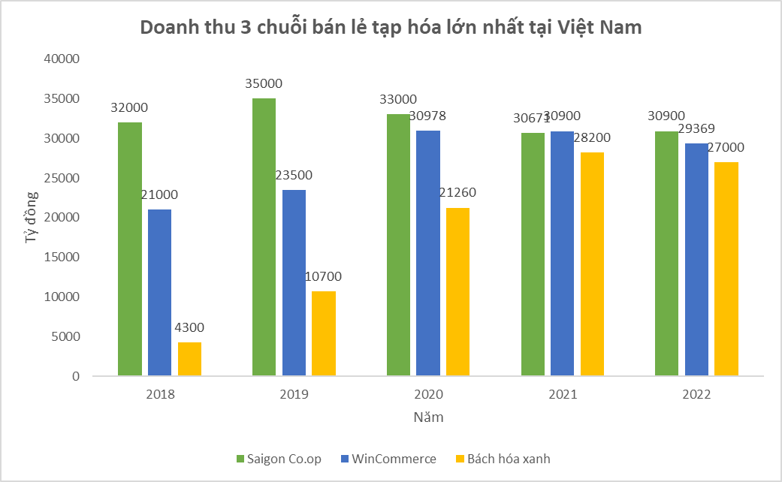

*Nguồn: Tổng hợp từ nhóm tác giả*

Biểu đồ 1: Doanh thu 3 chuỗi bán lẻ tạp hóa lớn nhất Việt Nam

Có thể thấy, trong giai đoạn 2018-2022 năm, tốc độ tăng trưởng về doanh thu của cả 3 chuỗi siêu thị này khá cạnh tranh, trong đó tốc độ tăng trưởng của Bách hóa xanh là nhanh nhất. Bên cạnh đó, WinMart cũng là doanh nghiệp bán lẻ siêu thị có doanh thu cao thứ hai Việt Nam, đạt 29.369 tỷ đồng năm 2022. Đứng đầu là Saigon Co.op với gần 30.900 tỷ đồng doanh thu.

***Nước ngoài***

* Lotte Mart: Đây là thương hiệu bán lẻ hiện đại đến từ Hàn Quốc trở thành điểm mua sắm yêu thích của nhiều người tiêu dùng trong nước, cộng đồng người Hàn tại Việt Nam cũng như du khách nước ngoài. Các thực phẩm tại Lotte Mart luôn đảm bảo độ tươi ngon, được trưng bày đẹp mắt. Quầy rau xanh với các loại rau sạch đa dạng, an toàn, được sản xuất theo tiêu chuẩn VietGAP từ các nhà cung cấp lớn có uy tín. Bên cạnh đó, quầy trái cây tươi ngon với nhiều loại trái cây trong nước và nhập khẩu cũng là điểm dừng chân mua sắm yêu thích của người tiêu dùng. Ngoài các mặt hàng tươi sống là thế mạnh, nơi đây còn bày bán nhiều mặt hàng gia dụng, thực phẩm khô, đóng hộp chất lượng cao, được nhập khẩu từ nhiều quốc gia. Điểm khác biệt của Lotte Mart so với WinMart đó là ở đây có nhiều thực phẩm chế biến sẵn như sushi, cơm gà, tokbokki Hàn Quốc,... và có không gian ngồi ăn rộng rãi, hiện đại. Tuy nhiên xét về quy mô thì WinMart có hơn 100 cửa hàng WIN, khoảng hơn 3000 cửa hàng WinMart+ và 131 đại siêu thị WinMart. Với quy mô này, WinCommerce hiện đang là đơn vị bán lẻ tạp hoá theo chuỗi có số lượng cửa hàng lớn nhất Việt Nam.
* BigC: Siêu thị BigC được thành lập vào năm 1993 tại Bangkok (Thái Lan) và năm 1998 bắt đầu có mặt tại Việt Nam sau đó được chuyển nhượng cho tập đoàn Casino vào năm 2016. Cho đến nay, BigC tái định vị thương hiệu của mình và được đổi tên thành GO!. Điểm khác biệt của BigC so với WinMart đó là giá của các mặt hàng thường rẻ hơn. Điều này giúp khách hàng tiết kiệm được chi phí mua sắm hàng ngày mà vẫn đảm bảo chất lượng sản phẩm. Ngoài ra siêu thị này cũng cung cấp đa dạng các mặt hàng từ thực phẩm tươi sống, đồ điện tử, quần áo, đồ gia dụng đến các sản phẩm tiêu dùng hàng ngày. Tuy nhiên quy mô của siêu thị BigC ở Việt Nam còn hạn chế.
* **Qua việc phân tích những điểm mạnh, điểm yếu của các đối thủ cạnh tranh cùng ngành thì nhóm nhận xét lực lượng này ảnh hưởng tới WinMart ở mức độ mạnh.**

## 1.3. Chiến lược cạnh tranh của WinMart

## 1.3.1. Mạng lưới phân phối của siêu thị WinMart

Với hơn 132 siêu thị WinMart đã phủ rộng khắp Việt Nam từ những con đường lớn, giao thông thuận lợi, nơi đông dân cư, khu du lịch cho tới trung tâm mua sắm. WinMart gần như có mặt ở khắp mọi nơi, và dễ dàng giúp khách hàng tìm một cửa hàng gần nhà mà không nhất thiết phải đi xa.

Xét về quy mô thì WinMart vẫn đang là một trong các siêu thị lớn nhất cả nước, là chuỗi siêu thị có diện tích từ 3.000 m2 đến 15.000 m2.

Mật độ của các siêu thị tập trung chủ yếu ở Thành phố Hà Nội và Thành phố Hồ Chí Minh.

## 1.3.2. Danh mục hàng hóa đa dạng

Hệ thống siêu thị WinMart có danh mục hàng hóa rất đa dạng và đầy đủ với hơn 40.000 mặt hàng thuộc hóa mỹ phẩm, thực phẩm, đồ dùng gia đình, đồ chơi, thời trang,...có thể đáp ứng được nhu cầu của khách hàng.

Ở WinMart, khách hàng có thể tìm được bất cứ gì mà mình cần. Chất lượng sản phẩm luôn được bảo đảm với sự chọn lọc kỹ lưỡng từ những thương hiệu uy tín.

## 1.3.3. Chiến lược nâng chất lượng và hạ giá thành sản phẩm

***Chiến lược “giá tốt” đồng hành cùng người tiêu dùng***

Trong bối cảnh kinh tế khó khăn, người tiêu dùng thắt chặt chi tiêu, ưa thích những mặt hàng tốt hơn với giá rẻ hơn, WinCommerce với hệ thống điểm bán hàng lớn nhất tại Việt Nam gồm chuỗi siêu thị WinMart phủ sóng trên toàn quốc, đã tung chiến lược "giá tốt" trên toàn chuỗi. Doanh nghiệp cam kết đồng hành với người tiêu dùng trong bối cảnh kinh tế còn nhiều khó khăn.

Nền tảng của chiến lược "giá tốt" được hỗ trợ bởi các mặt hàng "cây nhà lá vườn" được sản xuất bởi Masan Consumer (Công ty thành viên của Masan Group) và được phân phối trên hệ thống siêu thị WinMart. Bên cạnh đó, WinCommerce cũng sở hữu Supra, công ty chuyên về logistics ra đời đầu năm 2022 với mục đích hỗ trợ hệ sinh thái của Masan Group, hỗ trợ người tiêu dùng và doanh nghiệp tối ưu chi phí nhất có thể.

Ứng dụng trí tuệ nhân tạo vào mảng logistics giúp chi phí cung ứng trên mỗi sản phẩm của WinCommerce giảm 13%, góp phần giảm giá sản phẩm khi tới tay người tiêu dùng. Nhờ vậy, các sản phẩm thiết yếu thuộc các ngành hàng thực phẩm tươi sống, hàng tiêu dùng nhanh, chăm sóc cá nhân và gia đình của WinCommerce có mức giá cạnh tranh so với các chuỗi bán lẻ và chợ truyền thống.

Trong nỗ lực mang "sản phẩm chất lượng giá thành tốt" tới tận tay người tiêu dùng, WinCommerce tiếp tục cho ra đời nhiều nhãn hiệu riêng biệt của WinMart như WinMart Good (thực phẩm khô), WinMart Cook (thực phẩm đóng hộp), WinMart Home (đồ gia dụng), WinMart Care (chăm sóc sức khoẻ) có giá thành rẻ hơn 10-20% so với các sản phẩm cùng phân khúc trên kệ của siêu thị.

Ngoài ra, đồng thời tạo ra giá trị cho người tiêu dùng, WinMart còn triển khai chương trình thành viên WIN nhằm giúp khách hàng mua sản phẩm với giá ưu đãi hơn, khách hàng tham gia chương trình thành viên được hưởng 20% ​​thịt mát MEATDeli và 20% rau sạch WinEco (hai thương hiệu thành viên của Masan Group). Sau 10 tháng triển khai, chương trình liên kết WIN của WinCommerce đã đạt 7,2 triệu.

***Nâng chất lượng sản phẩm - Đồng hành cùng nông sản Việt***

Với slogan **“TƯƠI NGON - THƯỢNG HẠNG”** đặt lên hàng đầu, WinMart luôn yêu cầu các nhà cung cấp phải cam kết và đảm bảo cung cấp sản phẩm đáp ứng mọi tiêu chuẩn khắt khe của pháp luật Việt Nam và của chính hệ thống WinMart về nguồn gốc xuất xứ, vệ sinh an toàn thực phẩm,...

Nhằm thúc đẩy tiêu thụ nông sản trong nước, WinMart tích cực triển khai các dự án hợp tác thu mua nông sản lâu dài với nhiều nơi trên cả nước, đưa nông sản từ nhiều nơi đến siêu thị để tiêu thụ. Để tạo nguồn cung ổn định, doanh nghiệp đang kết nối với 131 nhà cung cấp, trong đó có 19 nhà cung cấp theo mô hình hợp tác cung cấp rau tươi, 61 nhà cung cấp trái cây trong nước. Tất cả các sản phẩm đều được kiểm tra vệ sinh an toàn thực phẩm trước và sau khi đến điểm bán để đảm bảo hàng hóa đến tay người tiêu dùng luôn đạt chuẩn.

Hàng ngàn tấn nông sản luôn được trưng bày ở những vị trí đắc địa và có nhiều chương trình giảm giá hàng tháng kích thích tiêu dùng và mua sắm. Các chương trình tích hợp nông sản từ nhiều nơi vào hệ thống bán lẻ gồm: “Tự hào nông sản Việt Nam”, “Đồng hành cùng tiêu dùng cam Vĩnh Long”, “Nông sản sạch, giá tiết kiệm”… đã thu hút được sự quan tâm đông đảo của khách hàng.

* Hệ thống siêu thị WinMart đã và đang hấp dẫn được sự quan tâm và có được vị trí vững chắc trong tâm trí của người tiêu dùng.

## 1.3.4. Chăm sóc khách hàng

Lấy khách hàng là trung tâm là mục tiêu xuyên suốt quá trình xây dựng và phát triển của siêu thị WinMart. Hệ thống siêu thị không ngừng cải tiến chất lượng phục vụ từ những chi tiết nhỏ nhặt nhất, từ đó tối ưu hoá được chi phí và nâng cao mức độ hài lòng của khách hàng.

Dịch vụ vượt trội: Mua sắm trực tuyến dễ dàng hoặc tại cửa hàng, thanh toán thông minh nhanh chóng - , an toàn bảo mật thông tin…

Vận chuyển siêu tốc: Hàng sẽ được giao trong vòng 2 tiếng từ khi đơn hàng được xác nhận thành công, giao hàng trong ngày với hầu hết các mặt hàng kể cả Thứ 7, CN, ngày lễ.

* + Winmart miễn phí vận chuyển đối với các đơn hàng có giá trị từ 300.000đ trở lên và khoảng cách giao hàng trong bán kính 5km.
  + Phí giao hàng được áp dụng 5.000đ/Km đối với các đơn hàng có giá trị dưới 300.000đ.
  + WinMartsẽ giao hàng nguyên đai, nguyên kiện cho Khách hàng và hỗ trợ việc kiểm tra.

Các khiếu nại và thắc mắc của khách hàng được xử lý nhanh chóng và giải đáp tận tình.

## 1.3.5. Đề xuất chiến lược cạnh tranh

Qua việc phân tích mô hình 5 lực lượng cạnh tranh của M. Porter, nhóm đánh giá áp lực từ khách hàng và áp lực từ đối thủ có mức độ ảnh hưởng mạnh đến hoạt động kinh doanh của siêu thị WinMart. Chính vì vậy, việc đáp ứng kịp thời nhu cầu của khách hàng và việc cải thiện các chiến lược cạnh tranh để vượt qua đối thủ là rất cần thiết đối với siêu thị WinMart. Dưới đây là 2 chiến lược cho WinMart mà nhóm đề xuất:

* Hầu hết những khách hàng đến với dịch vụ mua sắm trực tuyến của WinMart và các siêu thị tổng hợp bán hàng trực tuyến đa phần là do họ quá bận rộn và không có thời gian mua sắm nên khi tìm đến dịch vụ mua sắm trực tuyến, họ luôn cần giao hàng trong thời gian ngắn, đảm bảo chất lượng sản phẩm, dịch vụ tốt, v.v. Vì vậy, WinMart cần có chiến lược khác biệt hóa và áp dụng chiến lược khác biệt này: cải thiện trải nghiệm mua sắm khách hàng bằng công nghệ là hoàn toàn hợp lý và hiệu quả. Một chiến lược mà nhóm đề xuất chính là "**Chiến lược khác biệt hóa về cách lựa chọn sản phẩm mua hàng trên web"** đó là ứng dụng công nghệ xây dựng hệ thống bộ lọc nhu cầu khách hàng. Ví dụ khách hàng tìm kiếm tên sản phẩm, chọn khoảng mức giá có thể mua, chọn sản phẩm nội địa hay nước ngoài,.... thì hệ thống sẽ đưa ra lựa chọn gần đúng với nhu cầu của khách hàng nhất. Giúp khách hàng tiết kiệm thời gian lựa chọn sản phẩm cùng phân khúc.
* **"Chiến lược khác biệt hóa về cách thanh toán''** đó chính là ứng dụng công nghệ vào việc thanh toán bằng cách lắp đặt các quầy thanh toán tự động sẽ mang lại trải nghiệm đột phá và gây ấn tượng với khách hàng. Khách hàng có thể tự scan sản phẩm và thanh toán hóa đơn của mình bằng các phương thức thanh toán thông minh như sử dụng VNPay, Thẻ ngân hàng, chuyển khoản,....không dùng phương thức thanh toán bằng tiền mặt tại các quầy thanh toán tự động. Giúp hạn chế trường hợp xếp hàng chờ đợi thu ngân thanh toán vào mỗi dịp cao điểm như cuối tuần, dịp lễ, ngày tết,...

## 1.4. Phân tích chuỗi giá trị

## 1.4.1. Chuỗi giá trị (Value Chains)

### a. Chuỗi cung ứng nhập (Inbound Logistic)

Từ đầu WinMart đã xây dựng hệ thống kết nối chuỗi cung ứng hàng hóa từ nơi sản xuất tới siêu thị. WinMart đã liên kết với nhiều nhà cung cấp tại nhiều địa phương để thu mua nguồn hàng.

Với phương châm “Vì chất lượng sống của mọi nhà", hệ thống WinMart đảm bảo cung cấp tới khách hàng các sản phẩm với nguồn gốc, xuất xứ rõ ràng, từ các đối tác uy tín trong nước và quốc tế với chất lượng được kiểm soát kỹ theo quy trình quản lý chất lượng nghiêm ngặt. Và các nhà cung cấp, đơn vị liên kết đều ký kết minh bạch và có chính sách giám sát cung cấp uy tín để đảm bảo an toàn vệ sinh thực phẩm và sức khỏe cho người tiêu dùng.

Người tiêu dùng rất chú trọng đến chất lượng các sản phẩm, điều này luôn được WinMart đầu tư bằng cách kiểm soát, thay mới mỗi ngày với những sản phẩm có hạn sử dụng ngắn, lựa chọn nguồn gốc các sản phẩm ở những nhà cung cấp uy tín và được chứng nhận theo Bộ y tế. Đặc biệt là các thương hiệu của nhà cung cấp sản phẩm cũng được kiểm soát và test sản phẩm trước khi đưa vào chuỗi siêu thị của Masan các sản phẩm: Hoa quả nhập khẩu, trái cây đặc sản nội địa, rau củ quả WinEco hữu cơ, thịt MEATDeli, hàng đông lạnh chất lượng cao,…

***Một số nhà cung cấp chính của chuỗi siêu thị:***

* Mặt hàng thực phẩm khô: Masan, Ajinomoto, Tường An, Vissan, Đức Việt,
* Acecook...
* Mặt hàng đồ uống, nước giải khát: Coca-Cola, Suntory PepsiCo, Nestlé...
* Mặt hàng bánh kęo: Kinh Đô, Orion, Lotte, Bảo Ngọc...
* Mặt hàng sữa: Vinamilk, TH True Milk, FrieslandCampina, Pactum Dairy...

### b. Sản xuất (Operations)

Tại mỗi siêu thị, hàng tiêu dùng sẽ được phân loại, đính kèm nhãn hiệu của WinMart và được sắp xếp khoa học để từng bộ phận để khách hàng có thể lựa chọn một cách dễ dàng.

Với đặc thù là hệ thống siêu thị có khối lượng hàng hóa lớn, đa dạng chủng loại và tần suất đơn hàng ở mức cao, WinMart đã số hóa nền tảng logistics. Logistics là một khâu vô cùng quan trọng trong chuỗi cung ứng của Masan. Trong năm 2022, Tập đoàn đã đưa Supra - công ty con về dịch vụ logistics đi vào hoạt động, số hóa nền tảng logistics, phục vụ hiệu quả cho hệ sinh thái của Tập đoàn. Supra đảm nhận cung ứng 45% lượng hàng hóa khô của WinCommerce, góp phần giảm 13% chi phí cung ứng trên mỗi sản phẩm của WCM trong năm đầu hoạt động. Nhờ ứng dụng công nghệ, Supra lên kế hoạch cung ứng hiệu quả, tránh tình trạng thiếu hàng hay tồn kho cao.

### c. Vận chuyển và phân phối (Outbound Logistics)

Tại từng siêu thị cụ thể, nhân viên sẽ bán, vận chuyển hàng đến tận tay khách hàng và người tiêu dùng. WinMart đã tận dụng cả những hình thức phân phối truyền thống và hiện đại để đạt được kết quả tốt nhất. Với hơn 3.500 siêu thị, cửa hàng WinMart/WinMart+/WIN, WinCommerce hiện là nhà bán lẻ nội địa dẫn đầu về quy mô điểm bán, hoạt động và phát triển.

### d. Bán hàng và tiếp thị (Sales and Marketing)

WinMart là chuỗi siêu thị có rất nhiều chương trình khuyến mãi và thường xuyên. Có thể mua sắm trực tuyến dễ dàng hoặc tại cửa hàng, thanh toán thông minh nhanh chóng, an toàn bảo mật thông tin…cùng với hệ thống giao hàng siêu tốc trong ngày.

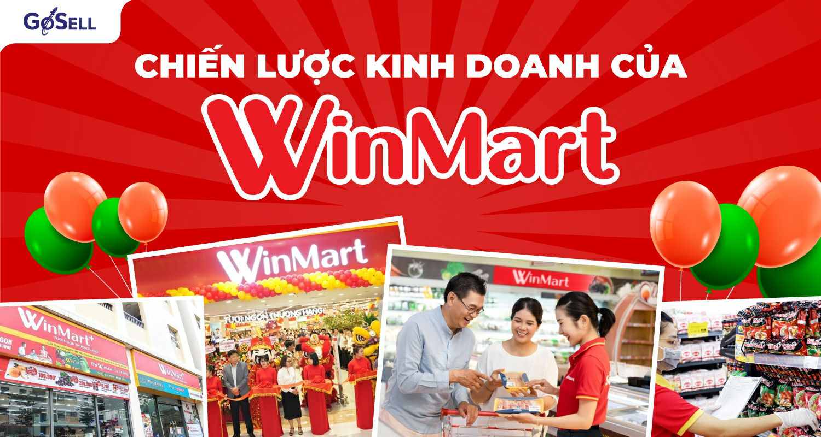

Nguồn: Internet

Hình 8: Chiến lược kinh doanh của WinMart

Đa dạng hóa dịch vụ – mang đến trải nghiệm mua sắm hiện đại cho người tiêu dùng. WinMart đẩy mạnh việc đưa các sản phẩm lên các trang bán hàng online, sàn thương mại điện tử để khách hàng dễ dàng mua và sử dụng sản phẩm. Với giao diện thanh toán dễ nhìn và đảm bảo khách hàng có thể dễ dàng sử dụng và theo dõi đơn hàng.

Xây dựng hệ thống tích điểm ưu đãi đề cao lợi ích khách hàng. Khách hàng có thể mở tài khoản thẻ VinID để tích điểm. Chỉ cần mang theo thẻ cứng hoặc mở app VinID trên điện thoại thông minh, người tiêu dùng dễ dàng tích điểm với tất cả đơn hàng tại hơn 3000 siêu thị VinMart/VinMart+ trên toàn quốc.) Chương trình Hội viên WIN mang đến nhiều lợi ích cho người tiêu dùng. Ngoài ra còn có các chương trình khách hàng thân thiết và giảm giá trực tiếp trên hóa đơn cho khách hàng thành viên.

Các dịch vụ tiện ích được tích hợp như: Thu tiền điện nước, tiền truyền hình cáp, bán sim thẻ, các dịch vụ trả góp, tiền bảo hiểm…cũng là một cách giúp WinMart tiếp thị, kết nối khách hàng.

Với hơn 132 siêu thị WinMart và gần đã phủ rộng khắp Việt Nam từ các con đường lớn, khu đông dân cư, khu đô thị cho tới trung tâm thương mại. WinMart gần như có mặt ở khắp mọi nơi rất dễ dàng cho bạn tìm kiếm một cửa hàng gần mình mà không cần phải đi xa. Với quy mô điểm bán, hoạt động và phát triển như vậy, WinMart có thể tiếp cận được khách hàng hơn.

### e. Dịch vụ khách hàng (Customer Service)

Đi đôi với sự phát triển về quy mô, thì hoạt động dịch vụ khách hàng WinMart cũng ngày càng được đầu tư và mở rộng.

WinMart khuyến khích khách hàng kiểm tra đơn hàng của mình trước khi thanh toán để đảm bảo rằng hàng hóa được giao đến khách hàng đúng, đủ số lượng và không bị hỏng hóc do vận chuyển.

Hoạt động chăm sóc khách hàng của WinMart qua website [Siêu thị WinMart - Tươi ngon thượng hạng!](https://winmart.vn/). Thông qua hình thức này, khách hàng có thể chủ động mua hàng trực tiếp tại web mà không cần di chuyển tới siêu thị. Đây là một kênh bán hàng vô cùng hữu ích và tiện lợi, đặc biệt trong thời điểm giãn cách xã hội do dịch bệnh Covid.

Hoạt động chăm sóc khách hàng qua email [cskh@WinMart.com](mailto:cskh@vinmart.com). Với hình thức này giúp WinMart chủ động tiếp cận tới khách hàng bằng cách gửi các thông tin về chương trình bán hàng, lời chúc, tri ân vào dịp đặc biệt hay giải quyết các khiếu nại trực tiếp của khách hàng.

Ngoài ra, WinMart còn thực hiện chăm sóc khách hàng qua tổng đài với hotline 024 710 66866 (từ 8h – 22h hàng ngày). Tổng đài là trung tâm chăm sóc cốt lõi của WinMart. Khách hàng dễ dàng kết nối để phản ánh, thắc mắc về việc mua hàng, thanh toán hoặc khiếu nại. Đây là kênh tương tác 2 chiều hết sức hiệu quả giữa siêu thị và khách hàng. WinMart cũng có thể chủ động thực hiện các cuộc gọi để tư vấn, hỗ trợ và thăm hỏi khách hàng thông qua hotline.

Chăm sóc khách hàng thông qua kênh fanpage Siêu thị WinMart hoặc giúp giải quyết các vấn đề như khách hàng phản hồi chưa hài lòng về sản phẩm hay dịch vụ, khiếu nại, sáng kiến hay góp ý của khách hàng.

WinMart là một chuỗi siêu thị có lượng nhân viên phục vụ được đánh giá khá tốt và nhiệt tình. WinMart chú trọng đào tạo nhân viên, xây dựng môi trường làm việc chuyên nghiệp, năng động, sáng tạo và nhân văn tạo sự thoải mái, tin tưởng cho khách hàng.

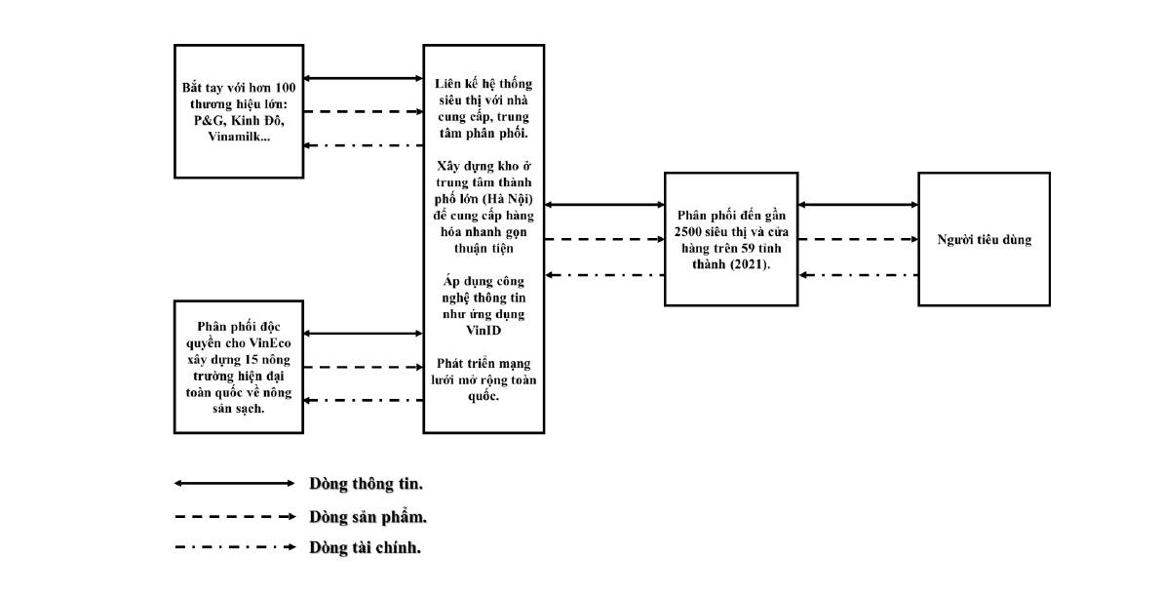

*Nguồn: (news.timviec.com.vn)*

Biểu đồ 2: Mô hình chuỗi cung ứng của WinMart

## 1.4.2. Các hoạt động hỗ trợ (Supporting Activities)

Về quy trình hoạt động của cửa hàng WinMart, việc phân tích các hoạt động hỗ trợ là một phần quan trọng để hiểu rõ cách thức hoạt động và quản lý hiệu quả của cửa hàng.

### Cơ sở hạ tầng tổ chức (Firm Infrastructure)

***Mô tả:*** Cơ sở hạ tầng gồm các tài sản vật lý và dịch vụ cần thiết cho hoạt động của WinMart, bao gồm cơ sở vật chất như bất động sản, thiết bị, công nghệ thông tin và cơ sở vận chuyển. Cửa hàng WinMart có một cơ sở hạ tầng vững chắc để đảm bảo hoạt động kinh doanh liên tục và hiệu quả. Cơ sở hạ tầng được thiết kế sao cho tiện nghi và thuận tiện cho khách hàng, đồng thời đảm bảo an toàn và hiệu quả cho nhân viên. WinMart đầu tư mạnh vào việc duy trì cơ sở hạ tầng mạnh mẽ và đáng tin cậy để hỗ trợ hoạt động của mình. Điều này bao gồm hệ thống vận chuyển và hậu cần hiện đại, quản lý hàng tồn kho an toàn và hiệu quả cũng như hệ thống công nghệ thông tin (IT) tiên tiến.

* Hệ thống CNTT của công ty đóng vai trò quan trọng trong việc theo dõi mức tồn kho, quản lý đơn hàng và cung cấp dịch vụ khách hàng xuất sắc. WinMart đã triển khai một hệ thống phần mềm cho phép giám sát mức tồn kho theo thời gian thực, cho phép công ty nhanh chóng xác định và phản hồi những thay đổi về nhu cầu.
* Hệ thống hậu cần và vận chuyển được thiết kế để tối ưu hóa thời gian giao hàng và giảm nguy cơ hết hàng hoặc tồn kho quá mức. WinMart đã thiết lập quan hệ đối tác với các nhà cung cấp dịch vụ vận tải đáng tin cậy để đảm bảo việc giao hàng đến tay khách hàng kịp thời và hiệu quả.

***Các yếu tố cơ sở hạ tầng khác bao gồm:***

* *Cửa hàng:* Đây là không gian vận hành của cửa hàng, nơi khách hàng thực hiện giao dịch mua sắm.
* *Kho lưu trữ:* Nơi lưu trữ hàng hóa, đảm bảo cung ứng liên tục cho cửa hàng.
* *Hệ thống máy tính:* Bao gồm máy tính cá nhân, máy tính POS (Point of Sale), máy tính quản lý kho, và hệ thống mạng.
* *Thiết bị POS:* Dùng để ghi lại giao dịch bán hàng và thanh toán.
* *Hệ thống điện, nước:* Đảm bảo cửa hàng hoạt động liên tục.
* *Phương tiện vận chuyển:* Để vận chuyển hàng hóa từ kho đến cửa hàng và ngược lại.

***Phân Tích:***

* *Đầu Tư Hiệu Quả:* Một hạ tầng tốt giúp tối ưu hóa quy trình làm việc, nâng cao trải nghiệm khách hàng và tạo ra lợi thế cạnh tranh. WinMart đầu tư vào cơ sở hạ tầng hiện đại và linh hoạt để đáp ứng tốt nhu cầu của khách hàng, từ đó giảm thiểu thời gian chờ và cải thiện trải nghiệm mua sắm.
* *Bảo Trì và Nâng Cấp:* Việc bảo trì định kỳ và nâng cấp cơ sở hạ tầng vật lý và công nghệ thông tin là cần thiết để đảm bảo hoạt động ổn định và duy trì lợi thế cạnh tranh. Do vậy, WinMart luôn đảm bảo cơ sở hạ tầng vững chắc và hiệu quả giúp cửa hàng thực hiện các hoạt động kinh doanh một cách liên tục và hiệu quả

### Quản lý nhân sự (Human Resource Management)

***Mô tả:***.Quản lý nhân sự liên quan đến việc tuyển dụng, đào tạo, đánh giá, duy trì và phát triển nhân viên. Điều này bao gồm lập kế hoạch nhân sự, quản lý hiệu suất và giải quyết các vấn đề liên quan đến nhân viên. Công ty thường xuyên tổ chức các buổi đào tạo và hội thảo để nâng cao hiệu suất làm việc của nhân viên.

WinMart cũng đầu tư vào sự hài lòng và hạnh phúc của nhân viên, nhận ra rằng những nhân viên hạnh phúc sẽ làm việc hiệu quả và năng suất hơn. Công ty cung cấp nhiều lợi ích và ưu đãi cho nhân viên của mình, bao gồm bảo hiểm y tế, kế hoạch nghỉ hưu và tiền thưởng dựa trên hiệu suất.

Hoạt động quản lý nhân sự của công ty đã góp phần tạo nên danh tiếng cho công ty như một nơi làm việc tuyệt vời, với tỷ lệ luân chuyển nhân viên thấp và mức độ hài lòng trong công việc cao. Quản lý nhân sự hiệu quả giúp cửa hàng WinMart duy trì một đội ngũ nhân viên có kỹ năng, năng lực và động lực cao để cung cấp dịch vụ tốt nhất cho khách hàng và nâng cao hiệu suất kinh doanh.

***Phân Tích:***

* *Chính Sách Nhân Sự:* WinMart phát triển và thực hiện chính sách nhân sự minh bạch, công bằng để thu hút và giữ chân nhân tài.
* *Đào Tạo và Phát Triển:* Chú trọng vào việc đào tạo và phát triển kỹ năng nhân viên để đảm bảo họ có thể đáp ứng nhu cầu công việc đang thay đổi, từ đó nâng cao hiệu quả làm việc.

### Phát triển công nghệ (Technology Development)

***Mô tả:*** Phát triển công nghệ gồm việc áp dụng và nâng cấp các giải pháp công nghệ trong hoạt động kinh doanh và quản lý. WinMart luôn đi đầu trong việc áp dụng công nghệ trong ngành bán lẻ, thúc đẩy sự đổi mới để cải thiện trải nghiệm của khách hàng và thúc đẩy tăng trưởng kinh doanh. Công ty đã đầu tư rất nhiều vào việc phát triển công nghệ độc quyền của riêng mình, bao gồm ứng dụng di động cho phép khách hàng mua sắm trực tuyến và tại siêu thị cũng như chương trình khách hàng thân thiết kỹ thuật số thưởng cho khách hàng khi mua hàng. Sự tập trung của công ty vào phát triển công nghệ đã giúp công ty có thể cạnh tranh với các đối thủ và trở thành một trong những doanh nghiệp đi đầu trong ngành bán lẻ tạp hoá.

***Phân Tích:***

* *Cập Nhật Công Nghệ:* WinMart liên tục cập nhật các công nghệ mới để cải thiện hiệu quả hoạt động và tạo lợi thế cạnh tranh.
* *Ứng Dụng Công Nghệ:* Áp dụng công nghệ thông tin trong quản lý hàng tồn kho, dịch vụ khách hàng, và quản lý chuỗi cung ứng là cần thiết.

### Quản trị cung ứng (Procurement)

***Mô tả:*** Quản lý mua sắm liên quan đến việc tìm kiếm, chọn lựa và mua các nguyên liệu, hàng hóa và dịch vụ cần thiết cho siêu thị. Hoạt động quản lý mua sắm của siêu thị WinMart là một phần quan trọng trong việc đảm bảo nguồn cung ổn định và chất lượng của hàng hóa để phục vụ nhu cầu của khách hàng. WinMart đã thiết lập một hệ thống thu mua mạnh mẽ để đảm bảo siêu thị có thể cung cấp các sản phẩm chất lượng cao với giá cả cạnh tranh. Nhóm thu mua của siêu thị làm việc chặt chẽ với các nhà cung cấp để hiểu rõ năng lực và hạn chế của họ, đồng thời thương lượng các điều khoản giao hàng và giá cả có lợi.

WinMart cũng đầu tư vào việc tối ưu hóa chuỗi cung ứng, sử dụng các công cụ mô hình hóa và phân tích nâng cao để xác định các khu vực kém hiệu quả và thực hiện cải tiến.

Việc siêu thị tập trung vào việc mua sắm và tối ưu hóa chuỗi cung ứng đã cho phép công ty duy trì mức độ sẵn có của sản phẩm ở mức cao và giảm nguy cơ hết hàng hoặc tồn kho quá mức.

***Phân tích:***

* *Tìm kiếm và chọn lựa nhà cung cấp:* Siêu thị WinMart thực hiện việc tìm kiếm và đánh giá các nhà cung cấp tiềm năng để đảm bảo chất lượng hàng hóa và giá cả cạnh tranh. Quá trình này có thể bao gồm việc thăm dò thị trường, nghiên cứu và đánh giá các nhà cung cấp, cũng như việc thiết lập mối quan hệ đối tác lâu dài với những nhà cung cấp đáng tin cậy.
* *Thương lượng giá cả và điều kiện hợp đồng:* Sau khi chọn lựa nhà cung cấp, siêu thị WinMart tiến hành thương lượng giá cả và các điều kiện hợp đồng khác như điều khoản vận chuyển, thanh toán và đảm bảo chất lượng. Mục tiêu của việc thương lượng là đảm bảo được mức giá cạnh tranh và điều kiện hợp đồng phù hợp với nhu cầu của siêu thị WinMart.
* *Quản lý hàng tồn kho:* Sau khi ký kết hợp đồng với nhà cung cấp, siêu thị WinMart tiến hành quản lý hàng tồn kho một cách hiệu quả để đảm bảo sẵn có hàng hóa đủ để đáp ứng nhu cầu của khách hàng mà không gây lãng phí. Việc quản lý hàng tồn kho cũng bao gồm việc định giá hàng tồn kho, giám sát tồn kho và tối ưu hóa quy trình nhập xuất hàng hóa.
* *Kiểm soát chi phí:* Siêu thị WinMart cần thực hiện kiểm soát chi phí mua sắm để đảm bảo rằng mọi chi phí liên quan đến hoạt động quản lý mua sắm được tối ưu hóa. Điều này có thể bao gồm việc đánh giá và cải thiện hiệu suất chi phí của các quy trình mua sắm, đàm phán giá cả với nhà cung cấp, và tối ưu hóa quy trình thanh toán và hạch toán.

Trong quá trình thực hiện hoạt động quản lý mua sắm, siêu thị WinMart liên tục theo dõi và đánh giá hiệu suất của các quy trình và quy trình làm việc của mình để tối ưu hóa quy trình và đảm bảo sự linh hoạt trong môi trường kinh doanh thay đổi nhanh chóng.

# PHẦN II. HỆ THỐNG THÔNG TIN MANG LẠI LỢI THẾ CẠNH TRANH

## 2.1. Quy trình nghiệp vụ trong hệ thống thông tin

## 2.1.1. Quy trình nhập hàng của siêu thị WinMart

Bước 1: Tiếp nhận yêu cầu nhập hàng:

* Kế toán tiếp nhận yêu cầu nhập hàng từ quản lý tại các siêu thị.
* Ghi nhận yêu cầu vào hệ thống.

Bước 2: Lập danh sách đơn hàng:

* Kế toán lập danh sách đơn đặt hàng, bao gồm: thông tin về sản phẩm, số lượng, và nhà cung cấp.
* Hoàn thành danh sách đơn đặt hàng.

Bước 3: Gửi yêu cầu nhập hàng cho nhà cung cấp:

* Kế toán gửi yêu cầu nhập hàng và danh sách đơn đặt hàng cho nhà cung cấp qua các phương tiện liên lạc đã thỏa thuận.
* Đảm bảo yêu cầu đã được gửi đến nhà cung cấp.

Bước 4: Xác nhận đơn đặt hàng:

* Nhà cung cấp xác nhận đơn đặt hàng.
* Thông báo về thời gian dự kiến giao hàng.

Bước 5: Nhập hàng và kiểm tra:

* Nhân viên kho nhập hàng từ nhà cung cấp.
* Kiểm tra số lượng và chất lượng sản phẩm theo danh sách đơn đặt hàng.
* Gửi lại phiếu nhập cho kế toán để thống kê và báo cáo thu chi.

Bước 6: Cập nhật vào hệ thống:

* Nhân viên kho cập nhật thông tin về số lượng và chất lượng hàng hóa vào hệ thống quản lý kho.
* Đảm bảo thông tin được cập nhật thành công.

Bước 7: Thống kê và lưu trữ:

* Kế toán thực hiện thống kê hàng hóa mới nhập.
* Lưu trữ thông tin liên quan vào hệ thống.

|  |  |  |  |  |
| --- | --- | --- | --- | --- |
| **STT** | **Nhiệm vụ** | **Mô tả** | **Phụ trách** | **Ghi chú** |
| 1 | **Tác vụ 1:**  Tiếp nhận yêu cầu nhập hàng | Kế toán tiếp nhận yêu cầu nhập hàng từ quản lý tại các siêu thị và ghi nhận vào hệ thống. | Kế toán | - Bắt đầu: Kế toán tiếp nhận yêu cầu nhập hàng.  - Kết thúc: Yêu cầu nhập hàng được ghi nhận vào hệ thống. |
| 2 | **Tác vụ 2:**  Lập danh sách đơn đặt hàng | Kế toán lập danh sách đơn đặt hàng gồm thông tin về sản phẩm, số lượng, và người cung cấp. | Kế toán | - Bắt đầu: Kế toán tiến hành lập danh sách đơn đặt hàng. - Kết thúc: Danh sách được hoàn thành. |
| 3 | **Tác vụ 3:**  Gửi yêu cầu nhập hàng cho nhà cung cấp | Kế toán gửi yêu cầu nhập hàng và danh sách đơn đặt hàng cho nhà cung cấp thông qua phương tiện liên lạc đã thỏa thuận. | Kế toán | - Bắt đầu: Kế toán gửi yêu cầu nhập hàng.  - Kết thúc: Yêu cầu đã được gửi đến nhà cung cấp. |
| 4 | **Tác vụ 4:**  Xác nhận đơn đặt hàng | Nhà cung cấp xác nhận đơn đặt hàng và thông báo về thời gian dự kiến giao hàng. | Nhà cung cấp | - Bắt đầu: Nhà cung cấp xác nhận đơn đặt hàng.  - Kết thúc: Thông báo về thời gian dự kiến giao hàng. |
| 5 | **Tác vụ 5:**  Nhập hàng và kiểm tra | Nhân viên kho nhập hàng, kiểm tra số lượng và chất lượng sản phẩm theo danh sách đơn đặt hàng, gửi lại phiếu nhập  cho kế toán để thống kê và báo cáo thu chi. | Nhân viên kho | - Bắt đầu: Nhân viên kho nhập hàng từ nhà cung cấp.  - Kết thúc: Sản phẩm được kiểm tra và ghi nhận. |
| 6 | **Tác vụ 6:**  Cập nhật vào hệ thống | Nhân viên kho cập nhật thông tin về số lượng và chất lượng hàng hóa vào hệ thống quản lý kho. | Nhân viên kho | - Bắt đầu: Cập nhật thông tin hàng hóa vào hệ thống.  - Kết thúc: Thông tin được cập nhật thành công. |
| 7 | **Tác vụ 7:**  Thống kê và lưu trữ | Kế toán thực hiện thống kê hàng hóa mới nhập và lưu trữ thông tin liên quan vào hệ thống. | Kế toán | - Bắt đầu: Thực hiện thống kê hàng hóa mới nhập.  - Kết thúc: Thông tin được lưu trữ vào hệ thống. |

Bảng : Quy trình nhập hàng của WinMart

* **Mô hình hóa quy trình nhập hàng của WinMart trên phần mềm Bizagi**

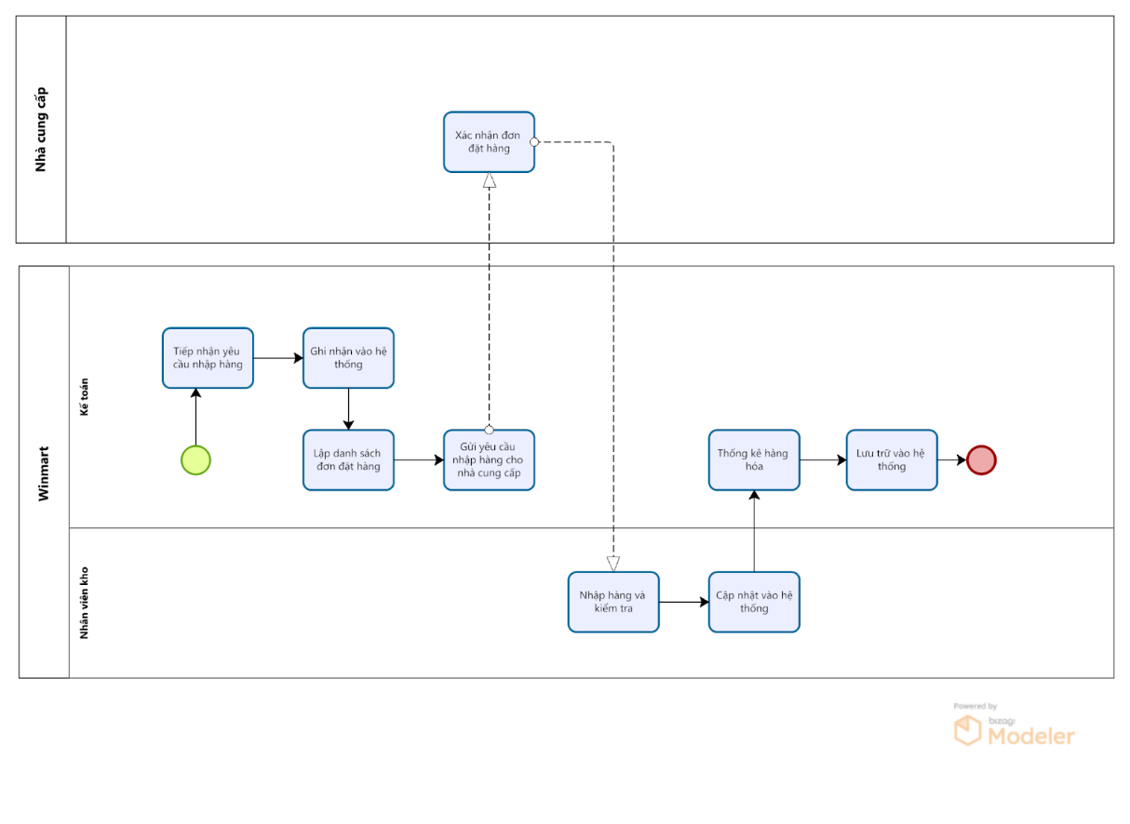

Biểu đồ 3: Mô phỏng quy trình nhập hàng của WinMart

**2.1.2. Quy trình vận chuyển và phân phối của siêu thị WinMart**

Bước 1: Lập kế hoạch vận chuyển:

* Bộ phận vận chuyển lập kế hoạch dựa trên đơn hàng đã được xác nhận và thông tin về điểm đến.
* Hoàn thành kế hoạch vận chuyển.

Bước 2: Xử lý đơn hàng:

* Bộ phận vận chuyển xử lý các đơn hàng, gán mã vận đơn.
* Chuẩn bị các tài liệu cần thiết cho quá trình vận chuyển.

Bước 3: Điều phối hàng hóa:

* Bộ phận vận chuyển điều phối hàng hóa từ điểm nhận hàng đến các siêu thị của WinMart.
* Bàn giao hàng hóa cho nhân viên vận chuyển.

Bước 4: Giao nhận hàng hóa:

* Nhân viên vận chuyển thực hiện việc giao nhận hàng hóa từ bộ phận vận chuyển.
* Giao hàng hóa đến các điểm siêu thị WinMart được chỉ định.

Bước 5: Kiểm tra và xác nhận giao nhận hàng:

* Nhân viên siêu thị kiểm tra và xác nhận việc giao nhận hàng hóa từ bộ phận vận chuyển.
* Báo cáo về bất kỳ vấn đề nào phát sinh trong quá trình giao nhận.

|  |  |  |  |  |
| --- | --- | --- | --- | --- |
| **STT** | **Nhiệm vụ** | **Mô tả** | **Phụ trách** | **Ghi chú** |
| 1 | **Tác vụ 1:**  Lập kế hoạch vận chuyển | Bộ phận vận chuyển lập kế hoạch vận chuyển dựa trên đơn hàng đã được xác nhận và thông tin về điểm đến. | Bộ phận vận chuyển | - Bắt đầu: Lập kế hoạch vận chuyển dựa trên đơn hàng.  - Kết thúc: Kế hoạch vận chuyển được hoàn thành. |
| 2 | **Tác vụ 2:**  Xử lý đơn hàng | Bộ phận vận chuyển xử lý các đơn hàng, gán mã vận đơn và chuẩn bị các tài liệu cần thiết cho quá trình vận chuyển. | Bộ phận vận chuyển | - Bắt đầu: Xử lý đơn hàng.  - Kết thúc: Chuẩn bị tài liệu và mã vận đơn. |
| 3 | **Tác vụ 3:**  Điều phối hàng hóa | Bộ phận vận chuyển điều phối hàng hóa từ điểm nhận hàng đến các siêu thị của WinMart cho nhân viên vận chuyển | Bộ phận vận chuyển | - Bắt đầu: Điều phối hàng hóa đến các siêu thị WinMart  - Kết thúc: Hàng hóa được bàn giao đến nhân viên vận chuyển. |
| 4 | **Tác vụ 4:**  Giao nhận hàng hóa | Nhân viên vận chuyển thực hiện việc giao nhận hàng hóa từ bộ phận vận chuyển đến các điểm siêu thị WinMart được chỉ định. | Nhân viên vận chuyển | - Bắt đầu: Giao nhận hàng hóa từ bộ phận vận chuyển.  - Kết thúc: Hàng hóa được giao đến các siêu thị được chỉ định. |
| 5 | **Tác vụ 5:**  Kiểm tra và xác nhận giao nhận hàng | Nhân viên siêu thị kiểm tra và xác nhận việc giao nhận hàng hóa từ bộ phận vận chuyển, báo cáo về bất kỳ vấn đề nào. | Nhân viên siêu thị | - Bắt đầu: Kiểm tra và xác nhận giao nhận hàng.  - Kết thúc: Việc giao nhận hàng hóa được xác nhận và báo cáo. |

Bảng : Quy trình vận chuyển và phân phối của WinMart

* **Mô hình hóa quy trình nghiệp vụ vận chuyển và phân phối trên phần mềm Bizagi**

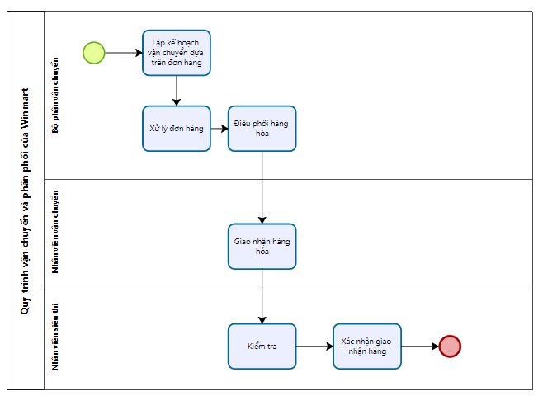

Biểu đồ 4: Mô phỏng quy trình vận chuyển và phân phối của WinMart

## 2.1.3. Quy trình bán hàng tại siêu thị WinMart hiện tại:

Bước 1: Tiếp đón khách hàng và Scan sản phẩm vào máy POS sau khi khách lựa chọn sản phẩm xong. Và tính tổng hóa đơn trên máy POS.

Bước 2: Kiểm tra thông tin khách hàng:

+Nếu là khách hàng mới: Tạo mã thành viên

+Nếu là khách hàng cũ: Tích thẻ thành viên, áp dụng ưu đãi (nếu có).

Bước 3: Thanh toán cho khách hàng

• Khách hàng thanh toán tiền mặt: Nhân viên thu tiền thanh toán của khách hàng.

• Khách hàng thanh toán điện tử: Nhân viên bán hàng tạo mã thanh toán trên máy POS.

- Bước 4: Kiểm tra thanh toán

•Nếu thanh toán thành công thì nhân viên bán hàng in hóa đơn và đóng gói

•Nếu thanh toán không thành công thì nhân nhân viên bán hàng thông báo với khách hàng, kiểm tra và thanh toán lại.

|  |  |  |  |  |
| --- | --- | --- | --- | --- |
| **STT** | **Nhiệm vụ** | **Mô tả** | **Phụ trách** | **Ghi chú** |
| 1 | **Tác vụ 1:**  Tiếp đón khách hàng và Scan sản phẩm. | Sau khi khách hàng chọn đồ xong thì mang giỏ hàng sang quầy thanh toán.  Nhân viên thu ngân tiếp đón khách hàng và scan từng sản phẩm vào máy POS, nhập số lượng sản phẩm. | Nhân viên thu ngân | Thời điểm bắt đầu tác vụ khi có khách hàng sang quầy thanh toán. Thời điểm kết thúc tác vụ khi scan xong sản phẩm vào máy POS. |
| 2 | **Tác vụ 2:**  Tính hóa đơn | Máy POS hiển thị tên, số lượng, giá thành sản phẩm sau khi nhân viên scan sản phẩm. | Hệ thống | Thời điểm bắt đầu tác vụ khi nhân viên scan sản phẩm vào máy POS.  Thời điểm kết thúc tác vụ khi POS tính tổng hóa đơn. |
| 3 | **Tác vụ 3:**  Ghi lại thông tin khách hàng | Kiểm tra thông tin khách hàng:  +Nếu là khách hàng mới: Tạo mã thành viên  +Nếu là khách hàng cũ: Tích thẻ thành viên, áp dụng ưu đãi (nếu có). | Nhân viên thu ngân | Thời điểm bắt đầu tác vụ khi tính xong tổng hóa đơn.  Thời điểm kết thúc tác vụ khi tích thẻ thành viên cho khách hoặc áp dụng ưu đãi (nếu có). |
| 4 | **Tác vụ 4:**  Thanh toán | Khách hàng chọn hình thức thanh toán. | Khách hàng | Thời điểm bắt đầu tác vụ khi tính xong hóa đơn sau khi tích thẻ thành viên và nhân viên thông báo thanh toán.  Thời điểm kết thúc tác vụ khi khách hàng chọn xong hình thức thanh toán. |
| 5 | **Tác vụ 5:**  Thanh toán tiền mặt | Khách hàng thanh toán tiền mặt: Nhân viên thu tiền thanh toán của khách hàng rồi chuyển qua tác vụ 7. | Nhân viên thu ngân | Thời điểm bắt đầu tác vụ khi khách hàng chọn thanh toán tiền mặt.  Thời điểm kết thúc tác vụ khi nhân viên đã nhận tiền. |
| 6 | **Tác vụ 6:**  Thanh toán điện tử | Khách hàng thanh toán điện tử: Tạo mã thanh toán trên máy POS:  + Nếu thanh toán thành công chuyển qua tác vụ 7.  + Nếu thanh toán không thành công thì quay lại tác vụ 4. | Hệ thống | Thời điểm bắt đầu tác vụ khi có khách hàng chọn thanh toán điện tử.  Thời điểm kết thúc tác vụ khi khách hàng thanh toán xong. |
| 7 | **Tác vụ 7:**  In hóa đơn và đóng gói. | Sau khi hoàn tất thanh toán → In hóa đơn.  Nhân viên đóng gói sản phẩm cho khách hàng và kết thúc quy trình bán hàng. | Nhân viên thu ngân | Thời điểm bắt đầu tác vụ khi có khách hàng hoàn tất thanh toán.  Thời điểm kết thúc tác vụ khi hoàn tất đóng gói sản phẩm. |

Bảng : Quy trình bán hàng của WinMart hiện tại

* **Quy trình bán hàng tại siêu thị WinMart hiện tại được mô hình hóa trên phần mềm Bizagi Modeler:**

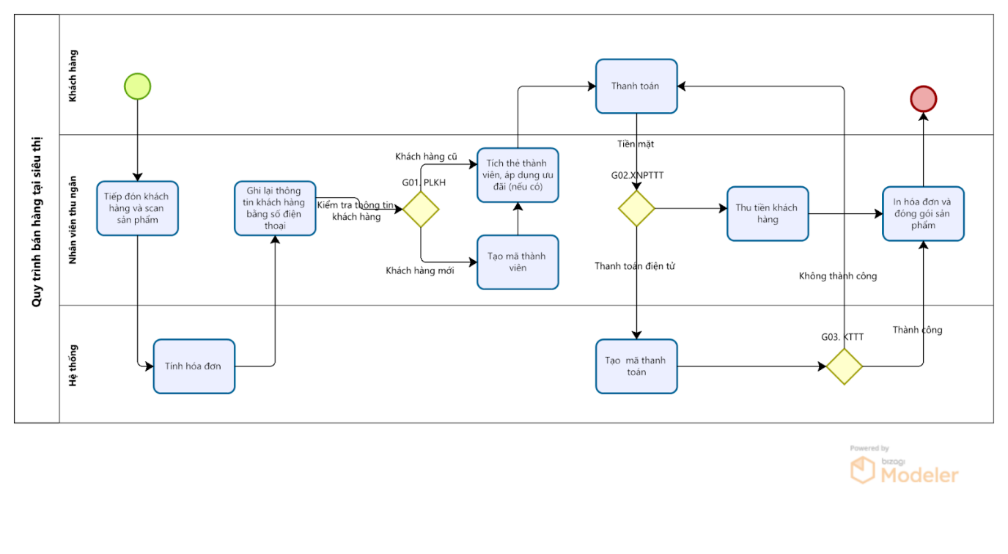

Biểu đồ 5: Mô phỏng quy trình bán hàng tại siêu thị WinMart

## 2.1.4. Quy trình bán hàng online của WinMart hiện tại

Phần lớn doanh thu của siêu thị WinMart đến từ việc bán hàng online trên Website riêng của WinMart. Chính vì vậy mà quy trình bán hàng thông minh trên website góp phần không nhỏ vào việc tăng trải nghiệm của khách hàng để kích cầu mua sắm bởi tính tiện lợi, nhanh chóng và an toàn của nó.

Các bước thực hiện quy trình như sau:

Bước 1: Sau khi khách hàng tiến hành đặt đơn trên website của WinMart thì hệ thống tiếp nhận đơn hàng và gửi thông tin đơn hàng về hệ thống máy chủ của siêu thị (hệ thống Seller Center).

Bước 2: Quản lý tiếp nhận đơn hàng trên hệ thống máy chủ, phân công nhân viên nhặt đơn đi lấy sản phẩm theo đơn đặt hàng

Bước 3: Nhân viên nhặt đơn nhận đơn hàng tiến hành đi lấy sản phẩm ở các quầy hàng

+ Nếu sản phẩm đầy đủ theo đơn đặt hàng thì chuyển sang bước 6

+ Nếu thiếu sản phẩm thì chuyển sang bước 4

Bước 4: Nhân viên nhặt đơn gọi điện báo khách hàng có sản phẩm đã hết trong đơn đặt hàng

Bước 5: Gợi ý khách hàng lấy sản phẩm khác

+ Nếu khách hàng đồng ý thay thế sản phẩm hết bằng sản phẩm nhân viên gợi ý thì chuyển sang bước 6

+ Nếu khách hàng không đồng ý thì nhân viên bỏ qua sản phẩm đã hết trong đơn hàng và chuyển sang bước 6

Bước 6: Nhân viên xác nhận đơn hàng đã đầy đủ sản phẩm sau đó chuyển sang quầy thu ngân

Bước 7: Nhân viên thu ngân tính tiền đơn hàng và đóng gói sản phẩm vào túi haowcj thùng giấy

Bước 8: Nhân viên thu ngân xác nhận phương thức giao hàng

+ Nếu khách hàng muốn được giao hàng tận nơi thì chuyển sang bước 9

+ Nếu khách hàng muốn đến siêu thị lấy thì kết thúc quy trình bán hàng

Bước 9: Nhân viên giao hàng lấy đơn, vận chuyển đến tận nơi cho khách hàng

+ Nếu đơn hàng đúng yêu cầu khách hàng thì chuyển sang bước 10

+ Nếu đơn hàng có sản phẩm lỗi khách hàng muốn đổi/trả hàng thì chuyển sang bước 11

Bước 10: Nhân viên giao hàng xác nhận đơn hàng đã giao thành công với khách hàng và thu tiền đơn hàng rồi kết thúc quy trình

Bước 11: Nhân viên giao hàng vận chuyển sản phẩm lỗi do khách hàng báo về siêu thị Bước 12: Sau khi tiếp nhận sản phẩm lỗi từ nhân viên giao hàng, quản lý xác nhận yêu cầu tiến hành kiểm tra và thực hiện yêu cầu đổi trả.

|  |  |  |  |  |
| --- | --- | --- | --- | --- |
| **STT** | **Nhiệm vụ** | **Mô tả** | **Phụ trách** | **Ghi chú** |
| 1 | **Tác vụ 1:**  Tiếp nhận đơn hàng và gửi thông báo | Trên website tiếp nhận đơn hàng và gửi thông tin đơn hàng về hệ thống máy chủ của siêu thị (hệ thống Seller Center) | Hệ thống | +Bắt đầu: khách hàng lựa chọn để đặt đơn  +Kết thúc: hệ thống xác nhận đơn hàng đã đặt |
| 2 | **Tác vụ 2:**  Xử lý đơn hàng online | Quản lý tiếp nhận đơn hàng trên hệ thống, phân công nhân viên nhặt đơn đi lấy sản phẩm theo nhu cầu của khách hàng đặt | Quản lý | +Bắt đầu: quản lý nhận đơn  +Kết thúc: quản lý chuyển đơn cho nhân viên |
| 3 | **Tác vụ 3:**  Nhân viên tiếp nhận xử lý đơn | Nhân viên nhận đơn hàng, ra quầy hàng kiểm tra và lấy số lượng sản phẩm  + Nếu sản phẩm đầy đủ theo đơn đặt hàng thì chuyển sang tác vụ 6  + Nếu thiếu sản phẩm thì chuyển sang tác vụ 4 | Nhân viên nhặt đơn | +Bắt đầu: nhận viên nhận đơn  +Kết thúc: nhân viên lấy sản phẩm |
| 4 | **Tác vụ 4:**  Gọi điện khách hàng báo hết sản phẩm | Nhân viên nhặt đơn gọi điện thông báo khách hàng có sản phẩm đã hết trong đơn hàng | Nhân viên nhặt đơn | +Bắt đầu: khi kiểm đồ của khách theo đơn đã hết  +Kết thúc: khi khách hàng nhận được thông tin |
| 5 | **Tác vụ 5:**  Gợi ý sản phẩm khác | Gợi ý khách hàng lấy sản phẩm khác  + Nếu khách hàng đồng ý thay thế sản phẩm hết bằng sản phẩm nhân viên gợi ý thì chuyển sang tác vụ 6  +Nếu khách hàng không đồng ý sản phẩm thay thế muốn bỏ qua sản phẩm hết thì nhân viên tự động xóa tên sản phẩm đó trong đơn hàng và chuyển sang tác vụ 6 | Nhân viên nhặt đơn | +Bắt đầu: khi gợi ý sản phẩm cho khách hàng  +Kết thúc: khi khách hàng lựa chọn thông tin |
| 6 | **Tác vụ 6:**  Xác nhận đơn | Nhân viên xác nhận đơn hàng đầy đủ sản phẩm mà khách hàng đặt, sau đó chuyển sang quầy thu ngân | Nhân viên nhặt đơn | +Bắt đầu: nhân viên lấy đủ sản phẩm theo đơn hàng  +Kết thúc: khi nhân viên chuyển sản phẩm sang quầy thu ngân |
| 7 | **Tác vụ 7:**  Tính tiền và đóng gói | Nhân viên thu ngân tính tiền đơn hàng và đóng gói sản phẩm vào túi hoặc thùng giấy | Nhân viên thu ngân | + Bắt đầu khi thu ngân tính tiền  +Kết thúc khi thu ngân đóng gói sản phẩm |
| 8 | **Tác vụ 8:**  Xác nhận phương thức nhận hàng | + Nếu khách hàng muốn được giao hàng đến tận nhà thì chuyển sang tác vụ 9  + Nếu khách hàng note lại trong đơn hàng muốn tự đến siêu thị lâý thì kết thúc quy trình bán hàng | Nhân viên thu ngân | + Bắt đầu khi nhận yêu cầu giao hàng của khách hàng  +Kết thúc khi xác định phương thức giao hàng của khách hàng |
| 9 | **Tác vụ 9:**  Giao hàng | Nhân viên vận chuyển lấy đơn, vận chuyển đến tận nơi cho khách hàng  + Nếu đơn hàng đúng yêu cầu của khách hàng thì chuyển sang tác vụ 10  + Nếu đơn hàng có sản phẩm lỗi, khách hàng muốn đổi/trả hàng lỗi thì chuyển sang tác vụ 11 | Nhân viên | +Bắt đầu khi nhân viên vận chuyển nhận đơn  +Kết thúc khi đơn hàng được vận chuyển đến cho khách |
| 10 | **Tác vụ 10:**  Xác nhận thành công, thu tiền | Nhân viên giao hàng xác nhận đơn hàng đã giao thành công với khách và thu tiền đơn hàng đó rồi kết thúc quy trình | Nhân viên giao hàng | +Bắt đầu khi nhân viên xác nhận đơn hàng thành công  +Kết thu khi nhân viên giao hàng nhận được tiền |
| 11 | **Tác vụ 11:**  Chuyển hàng về siêu thị | Nhân viên giao hàng vận chuyển sản phẩm bị lỗi do khách hàng báo về siêu thị | Nhân viên giao hàng | +Bắt đầu khi nhân viên nhận hàng  +Kết thúc khi nhân viên đưa sản phẩm lỗi về đến siêu thị |
| 12 | **Tác vụ 12:**  Xác nhận và thực hiện yêu cầu đổi trả hàng | Sau khi tiếp nhận cuộc gọi đổi/trả sản phẩm từ khách hàng và nhận sản phẩm lỗi thì quản lý xác nhận yêu cầu, kiểm tra lại lỗi do khách hàng báo và thực hiện yêu cầu đổi trả | Quản lý | +Bắt đầu khi quản lý xác nhận yêu cầu  +Kết thúc khi quản lý thực hiện xong yêu cầu |

Bảng : Quy trình bán hàng online trên website của WinMart

* **Quy trình bán hàng online được mô hình hóa trên phần mềm Bizagi Modeler:**

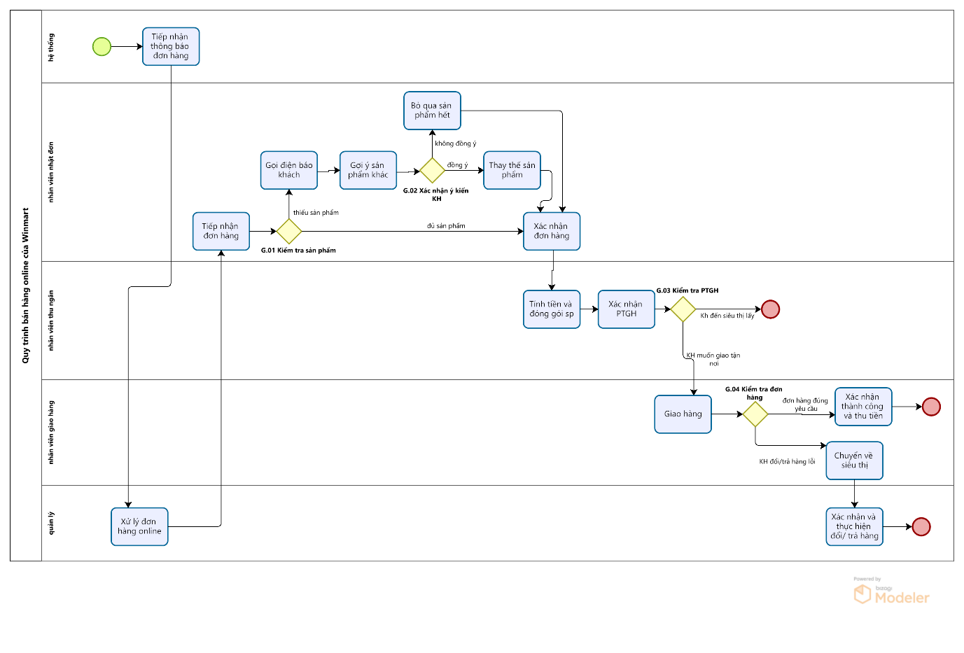

Biểu đồ 6: Mô phỏng quy trình bán hàng online của WinMart

## 2.1.5. Quy trình xử lý khiếu nại cho khách hàng của siêu thị WinMart

Bước 1: Tiếp nhận khiếu nại

* Ghi nhận thông tin đầy đủ từ khách hàng: tên, số điện thoại, email, nội dung khiếu nại, bằng chứng (nếu có).
* Phân loại khiếu nại theo mức độ nghiêm trọng và lĩnh vực liên quan.

Bước 2: Xác minh nội dung khiếu nại

* Liên hệ với các bộ phận liên quan để xác nhận thông tin.
* Xác định nguyên nhân gốc rễ của vấn đề.

Bước 3: Đưa ra giải pháp để xử lý khiếu nại

* Nếu khiếu nại là hợp lý (lỗi của siêu thị): nhân viên WinMart hỗ trợ đổi/trả sản phẩm cho khách hàng.
* Nếu khiếu nại là chưa hợp lý (không phải lỗi của siêu thị): Nhân viên WinMart cần giải thích với khách hàng về điểm chưa hợp lý.

Bước 4: Theo dõi kết quả xử lý khiếu nại và chăm sóc khách hàng sau khi giải quyết

* Theo dõi sát sao tiến trình thực hiện giải pháp và thông báo cho khách hàng.
* Đảm bảo giải pháp được thực hiện đúng thời hạn và đảm bảo chất lượng.
* Thu thập phản hồi từ khách hàng về mức độ hài lòng với giải pháp đã được thực hiện.

|  |  |  |  |  |
| --- | --- | --- | --- | --- |
| **STT** | **Nhiệm vụ** | **Mô tả** | **Phụ Trách** | **Ghi chú** |
| 1 | **Tác vụ 1:**  Gọi điện khiếu nại | Khách hàng gọi điện than phiền hoặc khiếu nại về sản phẩm, dịch vụ của WinMart | Khách hàng | + Thời điểm bắt đầu: khi khách hàng có vấn đề về sản phẩm, dịch vụ  + Thời điểm kết thúc: Khi khách hàng đã gọi điện |
| 2 | **Tác vụ 2:**  Tiếp nhận thông tin | Nhân viên WinMart tiếp nhận thông tin phản hồi từ khách hàng | Nhân viên WinMart | + Thời điểm bắt đầu: khi nhận được cuộc điện thoại  + Thời điểm kết thúc: nhân viên xác nhận thông tin |
| 3 | **Tác vụ 3:**  Nhận định tính chính xác của thông tin | Nhân viên WinMart xác thực thông tin phản hồi từ khách hàng | Nhân viên WinMart | + Thời điểm bắt đầu: ghi nhận thông tin  + Thời điểm kết thúc: xác thực thông tin |
| 4 | **Tác vụ 4:**  Xử lý khiếu nại | Nhân viên WinMart giải quyết khiếu nại của khách hàng:  + Khiếu nại hợp lý, chuyển qua tác vụ 5  + Khiếu nại chưa hợp lý, chuyển qua tác vụ 6 | Nhân viên WinMart | + Thời điểm bắt đầu: khi xác nhận khiếu nại  + Thời điểm kết thúc: khi đã thực hiện các giải pháp để xử lý khiếu nại |
| 5 | **Tác vụ 5:**  Hỗ trợ đổi/trả sản phẩm | Sau khi xác thực khiếu nại là hợp lý, nhân viên WinMart hỗ trợ đổi/trả sản phẩm cho khách hàng | Nhân viên WinMart | + Thời điểm bắt đầu: khi tiếp nhân yêu cầu đổi/trả  + Thời điểm kết thúc: hoàn thành việc đổi/trả |
| 6 | **Tác vụ 6:**  Giải thích với khách hàng | Nhân viên WinMart nói chuyện với khách hàng để giải thích về điểm chưa hợp lý | Nhân viên WinMart | + Thời điểm bắt đầu: khi xác nhận khiếu nại là chưa hợp lý  + Thời điểm kết thúc: giải thích thỏa đáng với khách hàng |
| 7 | **Tác vụ 7:**  Khách hàng phản hồi | Khách hàng đưa ra ý kiến phản hồi về cách xử lý tình huống của nhân viên WinMart | Khách hàng | + Thời điểm bắt đầu: khi khách hàng được giải quyết khiếu nại  + Thời điểm kết thúc: khách hàng đã thay đổi cách đánh giá về sản phẩm, dịch vụ |
| 8 | **Tác vụ 8:**  Theo dõi kết quả xử lý khiếu nại và chăm sóc khách hàng sau khi giải quyết | Cần chăm sóc khách hàng để đảm bảo rằng khách hàng thỏa mãn với cách xử lý đó | Nhân viên WinMart | + Thời điểm bắt đầu: có kết quả xử lý khiếu nại  + Thời điểm kết thúc: khách hàng thỏa mãn với cách xử lý khiếu nại |

Nguồn: Tổng hợp từ nhóm tác giả

Bảng : Quy trình xử lý khiếu nại cho khách hàng của siêu thị WinMart

* **Quy trình xử lý khiếu nại được mô hình hóa trên phần mềm Bizagi Modeler:**

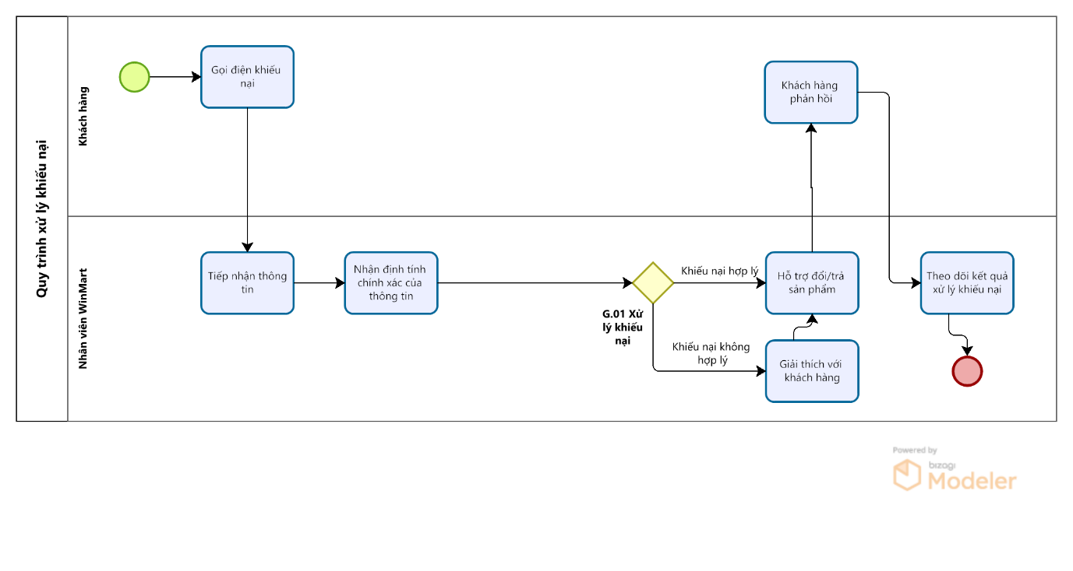

Biểu đồ 7: Mô phỏng quy trình xử lý khiếu nại cho khách hàng của WinMart1. Mô phỏng các Quy trình trên Phần mềm Bizagi

## 2.2. Mô phỏng các quy trình trên phần mềm Bizagi

## 2.2.1. Xây dựng kịch bản mô phỏng quy trình bán hàng offline trước khi cải thiện

Biểu đồ 8: Quy trình bán hàng tại siêu thị trước cải thiện

#### a. Cài đặt tham số Process Validation

|  |  |
| --- | --- |
| Đối tượng | Tham số |
| Start Event | 500 lần |
| G01. Phân loại KH | 80% cũ – 20% mới |
| G02. Xác nhận phương thức thanh toán | 70% thanh toán điện tử – 30% tiền mặt |
| G03. Kiểm tra thanh toán | 95% thành công – 5% không thành công |

Bảng : Tham số Process Validation

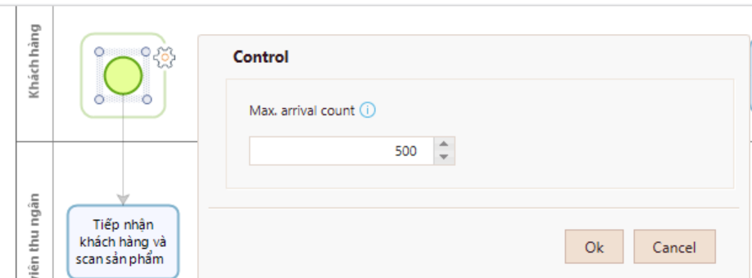

Hình 9: Cài đặt tham số Process Validation cho Start Event trước khi cải thiện

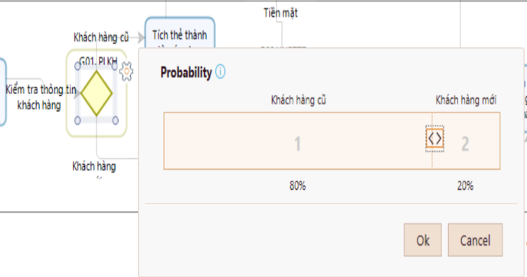

Hình 10: Cài đặt tham số Process Validation cho G01. Phân loại KH trước khi cải thiện

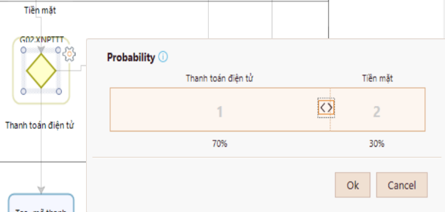

Hình 11: Cài đặt tham số Process Validation cho G02. Xác nhận phương thức thanh toán trước khi cải thiện anh toán trước khi cải thiện

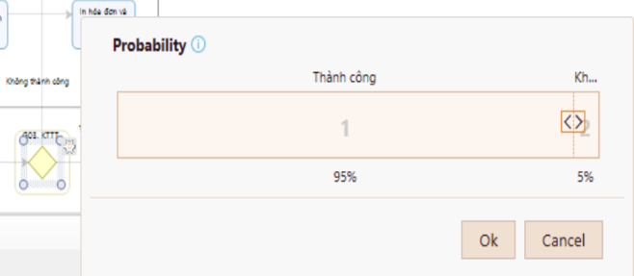

Hình : Cài đặt tham số Process Validation G03. Kiểm tra thanh toán trước khi cải thiện

#### b. Cài đặt tham số Time Analysis

|  |  |
| --- | --- |
| Task | Tham số Time  Analysis |
| **Tác vụ 1:** Tiếp đón khách hàng và Scan sản phẩm. | 2 phút |
| **Tác vụ 2:** Tính hóa đơn | 1 giây |
| **Tác vụ 3:** Ghi lại thông tin khách hàng | 3 phút |
| **Tác vụ 4:** Khách hàng chọn phương thức thanh toán | 10 giây |
| **Tác vụ 5:** Thanh toán tiền mặt | 2 phút |
| **Tác vụ 6:** Thanh toán điện tử | 30 giây |
| **Tác vụ 7:** In hóa đơn và đóng gói. | 2 phút |

Bảng : Tham số Time Analysis

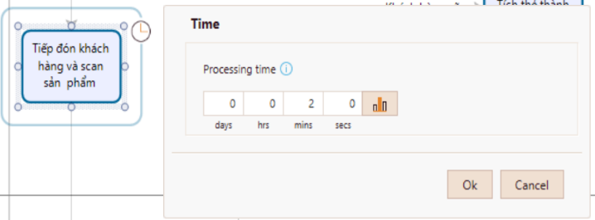

Hình 13: Cài đặt tham số Time Analysis cho Tác vụ 1 trước khi cải thiện

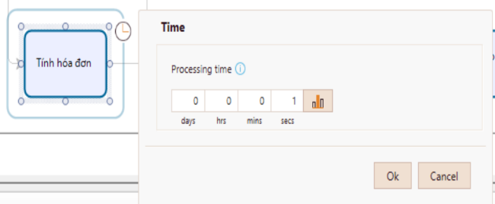

|  |
| --- |
| Hình 14: Cài đặt tham số Time Analysis cho Tác vụ 2 trước khi cải thiện |

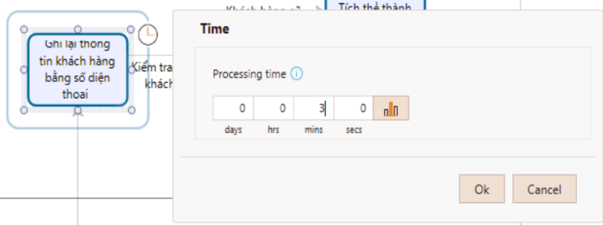

Hình 15: Cài đặt tham số Time Analysis cho Tác vụ 3 trước khi cải thiện

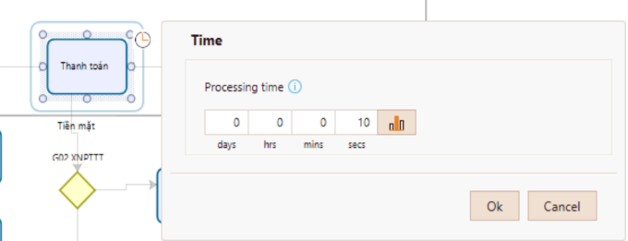

Hình 16: Cài đặt tham số Time Analysis cho Tác vụ 4 trước khi cải thiện

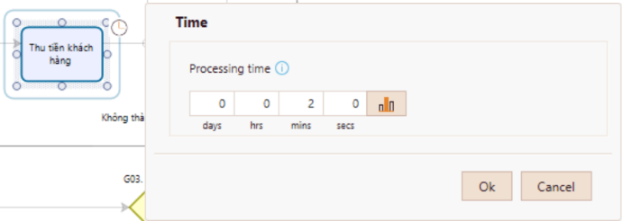

Hình 17: Cài đặt tham số Time Analysis cho Tác vụ 5 trước khi cải thiện

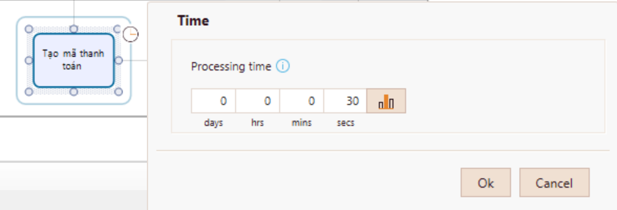

|  |
| --- |
| Hình 18: Cài đặt tham số Time Analysis cho Tác vụ 6 trước khi cải thiện |

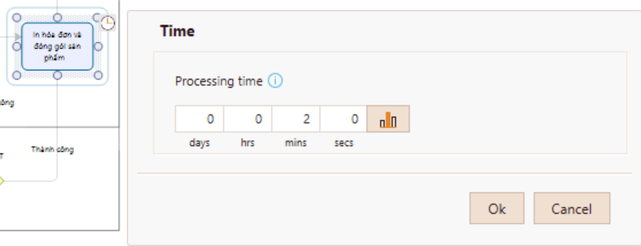

Hình 19: Cài đặt tham số Time Analysis cho Tác vụ 7 (Trước khi cải thiện)

#### c. Cài đặt tham số Resource Analysis

Resource Analysis là công cụ quản lý nguồn nhân lực thực hiện trong quy trình.

Thêm các nguồn lực: Trong phần Resource, có 3 nhân tố tham gia là khách hàng, hệ thống và nhân viên thu ngân. 2 nhân tố hệ thống và nhân viên thu ngân đều là Role vì đây là các nhân tố đóng vai trò trong 1 quy trình cụ thể tại cửa hàng.

* Chọn số lượng tối đa các vị trí trong thẻ Availability:
  + Mục Quantities của nhân viên bán hàng chọn 6 vì số lượng tối đa nhân viên bán hàng là 6
  + Mục Quantities của Hệ thống chọn 1 vì số lượng tối đa Hệ thống là 1

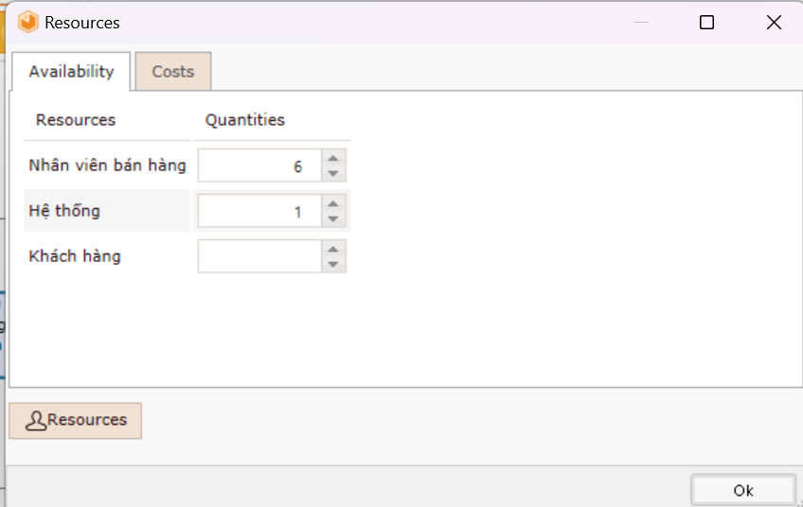

Hình : Cài đặt tham số cho Quantities trước khi cải thiện

* Chọn chi phí cố định và theo giờ của các vị trí:
  + Trong mục Cost của Nhân viên bán hàng có Fixed cost là 400$, Cost per hour là 1$.
  + Trong mục Cost của Hệ thống website có Fixed cost là 300$, Cost per hour là 1$.

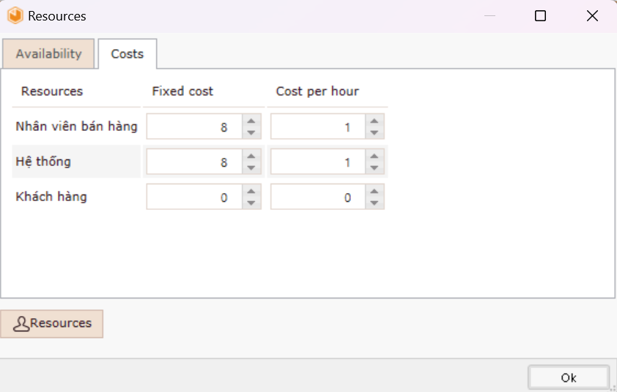

Hình 21: Cài đặt tham số cho Fixed cost và Cost per hour trước khi cải thiện

|  |  |
| --- | --- |
| Task | Tham số  Resource Analysis |
| **Tác vụ 1:** Tiếp đón khách hàng và Scan sản phẩm. | 1 nhân viên bán hàng |
| **Tác vụ 2:** Tính hóa đơn | 1 hệ thống |
| **Tác vụ 3:** Ghi lại thông tin khách hàng | 1 nhân viên bán hàng |
| **Tác vụ 4:** Khách hàng chọn phương thức thanh toán | 1 nhân viên bán hàng |
| **Tác vụ 5:** Thanh toán tiền mặt | 1 nhân viên bán hàng |
| **Tác vụ 6:** Thanh toán điện tử | 1 hệ thống |
| **Tác vụ 7:** In hóa đơn và đóng gói. | 1 nhân viên bán hàng |

Bảng : Tham số Resource Analysis

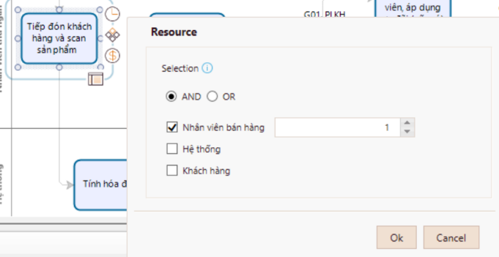

*Hình 22: Cài đặt tham số Resource cho Tác vụ 1 trước khi cải thiện*

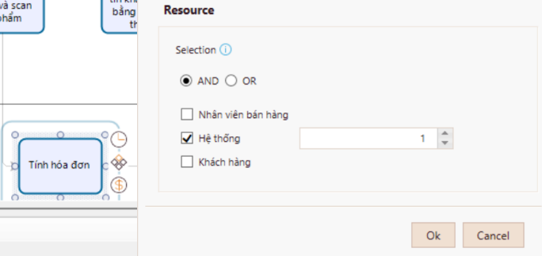

*Hình 23: Cài đặt tham số Resource cho Tác vụ 2 trước khi cải thiện*

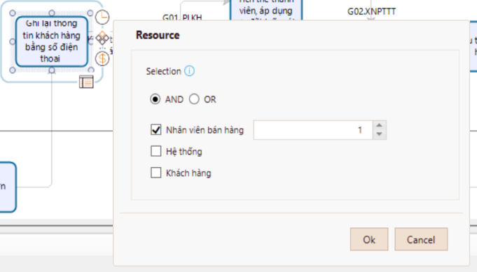

*Hình 24: Cài đặt tham số Resource cho Tác vụ 3 (Trước khi cải thiện)*

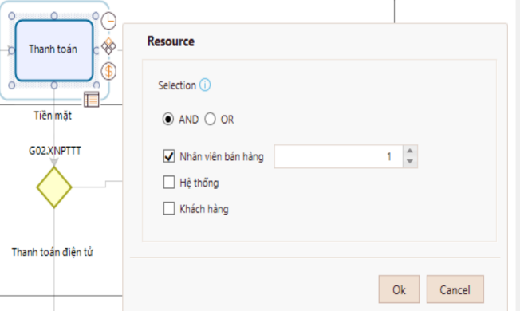

*Hình 25: Cài đặt tham số Resource cho Tác vụ 4 trước khi cải thiện*

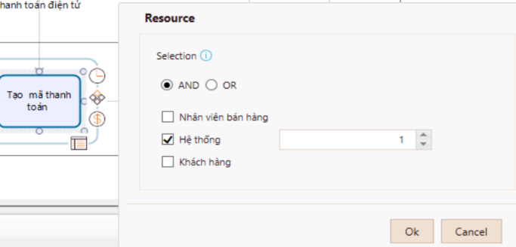

*Hình 26: Cài đặt tham số Resource cho Tác vụ 5 trước khi cải thiện*

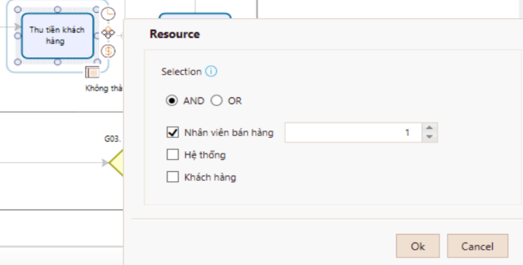

*Hình 27: Cài đặt tham số Resource cho Tác vụ 6 trước khi cải thiện*

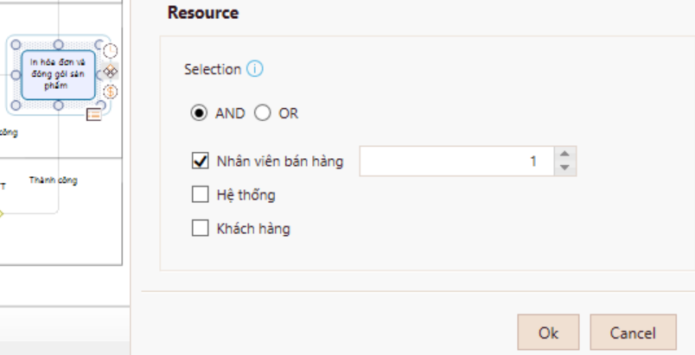

Hình : Cài đặt tham số Resource cho Tác vụ 7 trước khi cải thiện

#### d. Cài đặt tham số Calendar Analysis

Lịch làm việc tại WinMart bắt đầu từ 6h sáng đến 22h00, thời gian làm việc chia làm 2 ca, mỗi ca 10 tiếng, lịch làm việc áp dụng với tất cả nhân viên bán hàng.

- Ca 1 từ 6:00 AM – 02:00 PM

- Ca 2 từ 02:00 PM – 10:00 PM

|  |  |
| --- | --- |
| Hình : Cài đặt tham số Calendar Analysis cho Ca 1 trước khi cải thiện | Hình 30: Cài đặt tham số Calendar Analysis cho Ca 2 trước khi cải thiện |

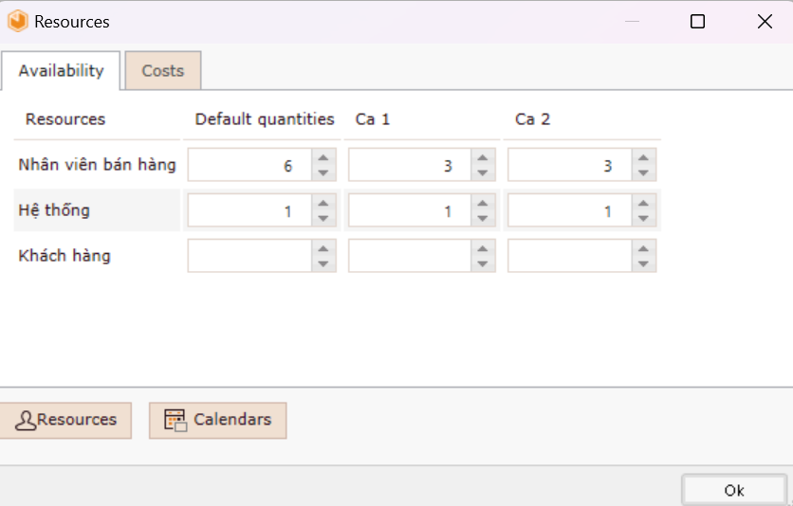

Hình : Cài đặt tham số Resource cho mỗi ca làm việc trước khi cải thiện

#### e. Kết quả sau khi chạy quy trình

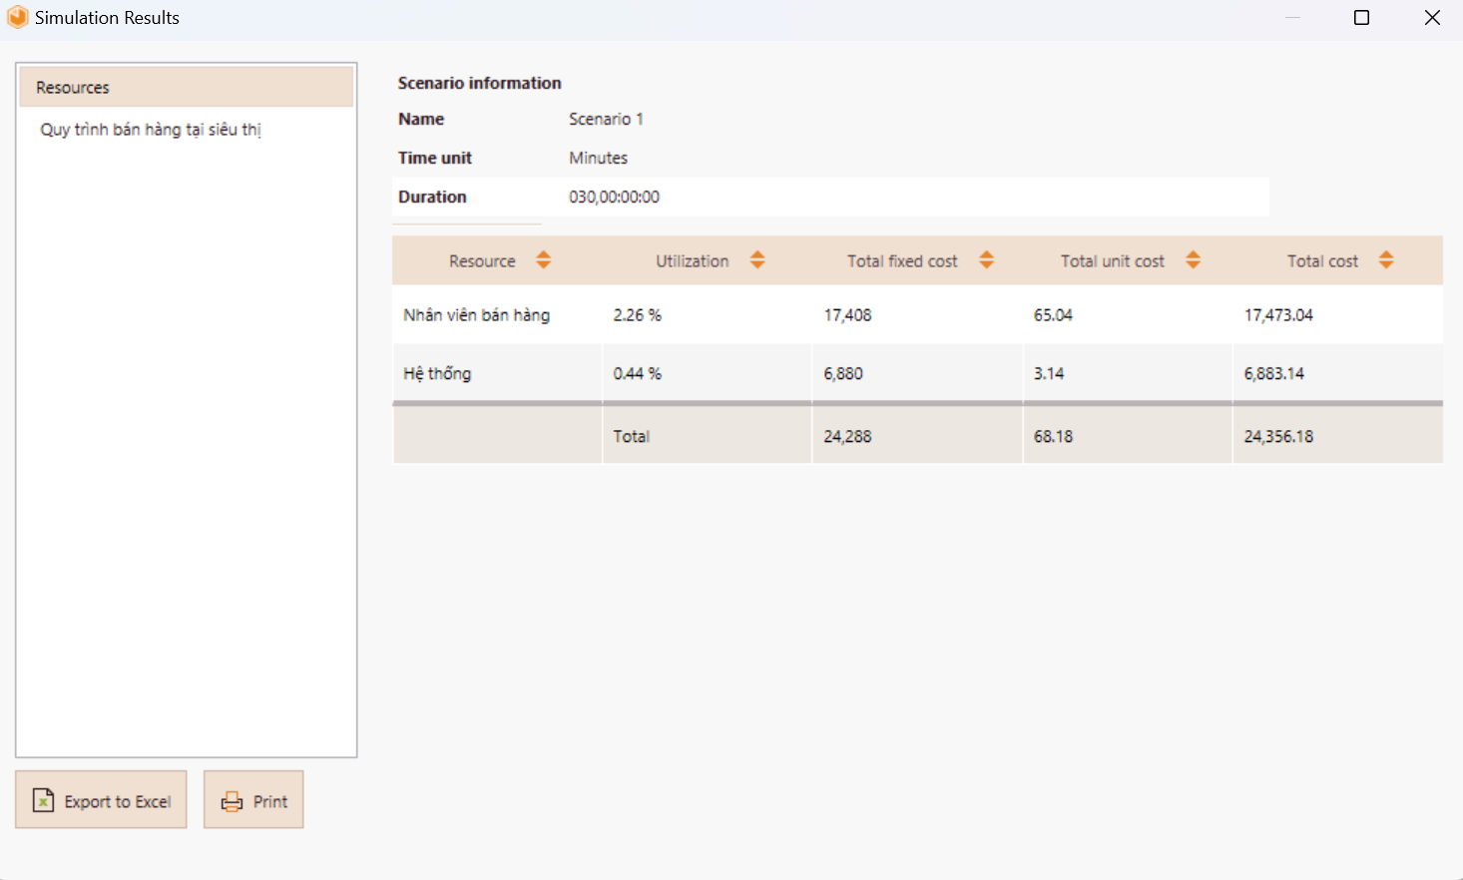

Hình : Kết quả sau khi chạy quy trình bán hàng tại siêu thị (1)

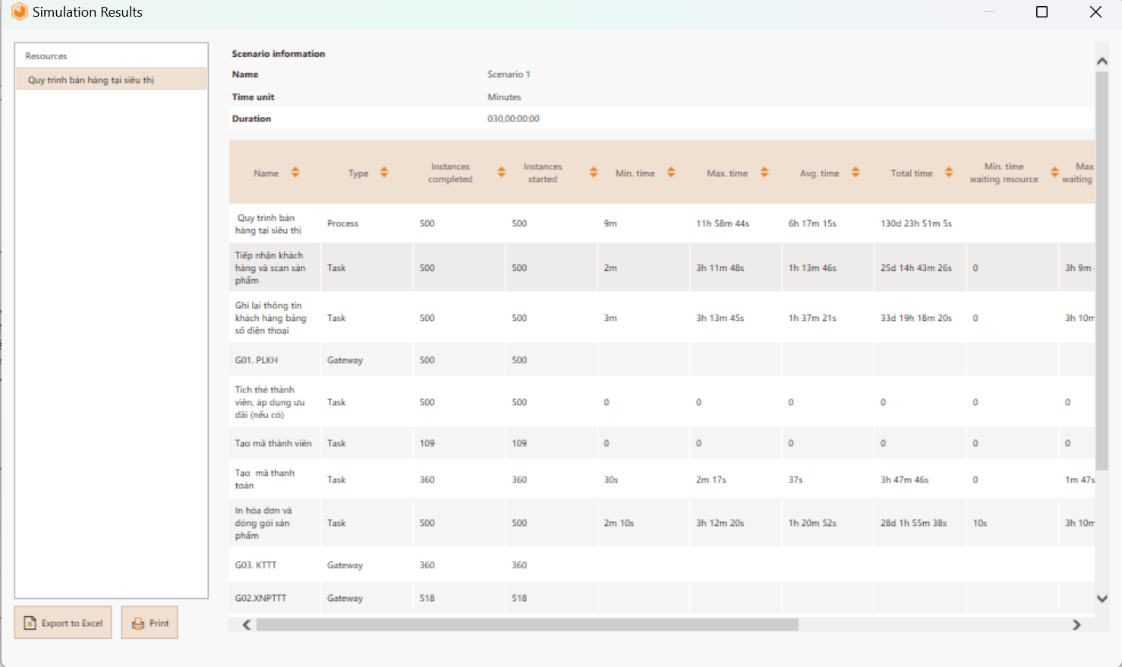

Hình : Kết quả sau khi chạy quy trình bán hàng tại siêu thị (2)

* Kết quả thu được:

Hiệu suất nhân bán hàng: 2.26%

Hiệu suất hệ thống: 0.44%

Tổng thời gian chờ đợi: 130d 23h 51m 5s

Phân tích và đánh giá:

• Tiếp nhận khách hàng và scan sản phẩm: Thời gian xử lý cho mỗi đơn hàng dao động từ 2 phút đến 3 giờ 11 phút 48 giây, với thời gian trung bình là 1 giờ 13 phút 46 giây. Các lần tiếp nhận đơn hàng có thể cần cải thiện trong việc giảm thiểu thời gian chờ đợi hoặc xử lý nhanh hơn.

• Ghi lại thông tin khách hàng: Thời gian xử lý trung bình là 1 giờ 37 phút 21 giây, với các biên độ từ 3 phút đến 3 giờ 13 phút 45 giây. Có thể cần xem xét các biện pháp để tối ưu hóa quá trình xử lý để giảm bớt thời gian và tăng năng suất. • In hóa đơn và đóng gói sản phẩm: Thời gian giao hàng dao động từ 2 phút 10 giây đến 3 giờ 12 phút 20 giây, với thời gian trung bình là 1 giờ 20 phút 52 giây. Có thể cần cải thiện để giảm thiểu thời gian chờ đợi của khách hàng.

• Thu tiền khách hàng: Thời gian trung bình để thu tiền khách hàng là 1 giờ 29 phút 55 giây, với các biên độ từ 2 phút đến 3 giờ 13 phút 24 giây. Có thể cần cải thiện quy trình thanh toán để tăng tính hiệu quả và sự hài lòng của khách hàng

* Tại Resource: Cột Utilization là tỷ lệ sử dụng tài nguyên, là tỷ lệ phần trăm thời gian sử dụng thực tế đối với tổng thời gian có sẵn. Ở đây nhân viên bán hàng phải thực hiện nhiều tác vụ nên tốn thời gian dẫn tới hiệu suất chưa cao. Nhìn chung tỷ lệ sử dụng tài nguyên hay hiệu suất làm việc của các nhân viên đang còn ở mức thấp, cần tiến hành cải thiện quy trình.

## 2.3. Cải tiến Quy trình và Giải quyết Vấn đề Thông tin Silo

## 2.3.1. Phân tích Sự Xuất Hiện của Thông tin Silo

Thông tin silo (Information silos) xuất hiện khi dữ liệu về cùng một đối tượng được lưu trữ trong các hệ thống thông tin tách biệt nhau nhưng không đồng nhất với nhau. Đây là tình trạng dữ liệu mà chỉ có một bộ phận, phòng ban có thể truy cập được và nó bị cô lập với các bộ phận còn lại của doanh nghiệp. Điều này có thể khiến các phòng ban của doanh nghiệp bị chia rẽ vì không hợp tác được với nhau trong công việc, tức là khi đó họ chỉ có quyền truy cập và làm việc với dữ liệu của riêng họ.

Sau khi thực hiện nghiên cứu và khảo sát tại siêu thị WinMart - TTTM Vincom Mega Mall, tầng B2-R2, số 72A đường Nguyễn Trãi – Phường Thượng Đình – Quận Thanh Xuân - Hà Nội, nhóm nhận thấy không tồn tại thông tin silo đối với siêu thị WinMart. WinMart/WinMart+ là một chuỗi siêu thị bán lẻ có quy mô lớn thuộc tập đoàn Masan, với gần 3000 siêu thị và cửa hàng có mặt tại 63 tỉnh thành trên cả nước. Để quản lý hiệu quả hệ thống chuỗi cửa hàng rộng lớn, WinMart đã áp dụng các công nghệ tiên tiến để vận hành và quản lý các hoạt động của doanh nghiệp. WinMart sử dụng hệ thống POS hiện đại giúp tự động hóa quy trình thanh toán, quản lý hàng hóa và theo dõi doanh thu. Hệ thống này được tích hợp với các thiết bị quét mã vạch, máy in hóa đơn và màn hình cảm ứng, giúp nhân viên bán hàng thao tác nhanh chóng và chính xác. Máy POS bán hàng cũng tích hợp phần mềm quản lý. Phần mềm tính tiền chuỗi cửa hàng đi theo mỗi chiếc máy POS sẽ giúp doanh nghiệp quản lý sản phẩm, báo cáo thống kê…, giúp kiểm soát và hạn chế thất thoát tránh việc thất thoát ngân sách. Ngoài ra, WinMart còn áp dụng hệ thống quản lý kho hàng (WMS) giúp theo dõi và quản lý hàng hóa trong kho một cách hiệu quả. Các hệ thống này tạo ra một cơ sở dữ liệu chung và kết nối các phần khác nhau của doanh nghiệp với nhau thông qua giao diện và cơ chế tương tác. Bằng cách này, thông tin có thể được chia sẻ dễ dàng hơn giữa các bộ phận khác nhau của siêu thị. Hơn nữa, nhờ đó những dữ liệu về hoạt động của doanh nghiệp có thể liên kết giữa các chi nhánh siêu thị khác nhau, giúp thuận tiện trong quá trình bán hàng và mua hàng.

## 2.3.2. Cải tiến Quy trình và Đánh giá Hiệu suất

### 2.3.2.1 Quy trình bán hàng online sau cải thiện

Chúng ta có thể thấy quy trình bán hàng trên website của Siêu thị WinMart khá hoàn chỉnh, từ khâu tiếp nhận đơn hàng đến khi đơn hàng được giao, chăm sóc khách hàng chu đáo sẵn sàng thực hiện đổi trả khi gặp vấn đề. Do đó chúng em quyết định giữ nguyên những tác vụ trong quy trình. Tuy nhiên hiệu suất làm việc của tất cả nhân tố tham gia đều đang bị thấp nên nhóm quyết định cải thiện một số ý để **làm tăng hiệu suất làm việc lên từ đó làm giảm chi phí sử dụng nhân công** :

* Thay đổi yếu tố thời gian: Giảm thời gian thực hiện một số tác vụ

|  |  |  |
| --- | --- | --- |
| Tên tác vụ và bước | CT ban đầu | CT cải thiện |
| Xử lý đơn hàng online | 5 phút | 30 giây |
| Tính tiền và đóng gói sản phẩm | 6 phút | 5 phút |
| Xác nhận PTGH | 40 giây | 20 giây |

* Thay đổi xử lý tác vụ

Ban đầu tác vụ "Xử lý đơn hàng online" là do quản lý thực hiện phân chia đơn hàng cho nhân viên nhặt đơn. Sau cải thiện thì tác vụ này sẽ do hệ thống làm, phân chia đơn hàng cho nhân viên đang rảnh hoặc có số lượng đơn còn lại phải nhặt ít thì hệ thống sẽ tự động phân đơn cho nhân viên đó thông qua điện thoại có kết nối với hệ thống seller.

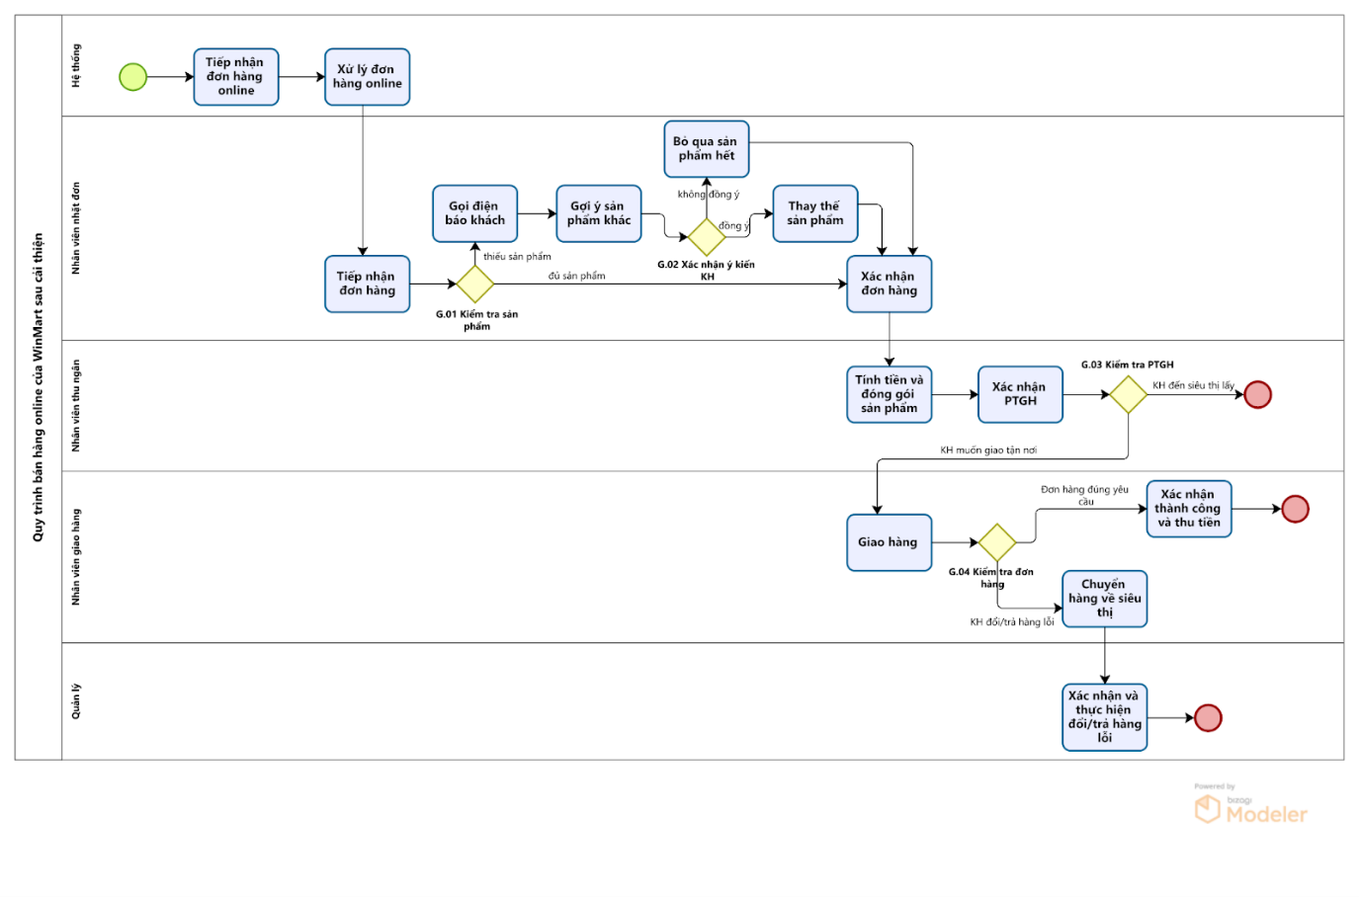

Biểu đồ 10: Quy trình bán hàng online sau khi cải thiện

#### a. Cài đặt tham số Process Validation

|  |  |
| --- | --- |
| Đối tượng | Tham số |
| Start Event | 1000 lần |
| G.01. Kiểm tra sản phẩm | 90% đầy đủ sản phẩm - 10% thiếu sản phẩm |
| G.02. Xác nhận ý kiến khách hàng | 80% KH đồng ý thay sản phẩm - 20% KH không đồng ý thay sản phẩm |
| G.03. Kiểm tra PTGH | 92% KH muốn giao tận nơi - 8% KH muốn đến siêu thị lấy |
| G.04. Kiểm tra đơn hàng | 94% Đơn hàng đúng yêu cầu - 6% Đơn hàng lỗi |

Bảng 14: Tham số Process Validation

#### b. Cài đặt tham số Time Analysis

|  |  |
| --- | --- |
| Task | Tham số Time Analysis |
| Tác vụ 1: Tiếp nhận đơn hàng và gửi thông báo | 30 giây |
| Tác vụ 2: Xử lý đơn hàng online | 30 giây |
| Tác vụ 3: Tiếp nhận đơn hàng | 15 phút |
| Tác vụ 4: Gọi điện bảo khách | 2 phút |
| Tác vụ 5: Gợi ý sản phẩm khác | 2 phút |
| Tác vụ 6: Xác nhận đơn hàng | 5 phút |
| Tác vụ 7: Tính tiền và đóng gói sản phẩm | 5 phút |
| Tác vụ 8 : Xác nhận PTGH | 20 giây |
| Tác vụ 9: Giao hàng | 20 phút |
| Tác vụ 10: Xác nhận thành công và thu tiền | 1 phút |
| Tác vụ 11: Chuyển hàng về siêu thị | 20 phút |
| Tác vụ 12: Xác nhận và thực hiện yêu cầu đổi trả | 5 phút |

Bảng 15: Cài đặt tham số Time Analysis

#### c. Cài đặt tham số Resource Analysis

* Thêm các nguồn lực: Trong phần Resource, có 5 nhân tố tham gia là hệ thống, nhân viên nhặt đơn, nhân viên thu ngân, nhân viên giao hàng, quản lý. Cả 5 nhân tố này đều là Role vì đây là các nhân tố đóng vai trò trong 1 quy trình cụ thể tại siêu thị
* Chọn số lượng tối đa các vị trí trong thẻ Availability:
  + Mục Quantities của Hệ thống chọn 1
  + Mục Quantities của nhân viên nhặt đơn chọn 6
  + Mục Quantities của nhân viên thu ngân chọn 4
  + Mục Quantities của nhân viên giao hàng chọn 4
  + Mục Quantities của quản lý chọn 2
* Chọn chi phí cố định theo giờ của các vị trí
  + Trong mục Cost của Hệ thống có Fixed cost là 5$, Cost per hour là 0.6$.
  + Trong mục Cost của nhân viên nhặt đơn có Fixed cost là 10$, Cost per hour là 1.25$.
  + Trong mục Cost của nhân viên thu ngân có Fixed cost là 10$, Cost per hour là 1.25$.
  + Trong mục Cost của nhân viên giao hàng có Fixed cost là 10$, Cost per hour là 1.25$.
  + Trong mục Cost của quản lý có Fixed cost là 16$, Cost per hour là 2$.
* Selection: chọn nhân lực thực hiện từng tác vụ và số nhân lực để thực hiện tác vụ đó

|  |  |
| --- | --- |
| Task | Tham số Resource Analysis |
| Tác vụ 1: Tiếp nhận đơn hàng và gửi thông báo | 1 hệ thống |
| Tác vụ 2: Xử lý đơn hàng online | 1 hệ thống |
| Tác vụ 3: Tiếp nhận đơn hàng | 1 nhân viên nhặt đơn |
| Tác vụ 4: Gọi điện bảo khách | 1 nhân viên nhặt đơn |
| Tác vụ 5: Gợi ý sản phẩm khác | 1 nhân viên nhặt đơn |
| Tác vụ 6: Xác nhận đơn hàng | 1 nhân viên nhặt đơn |
| Tác vụ 7: Tính tiền và đóng gói sản phẩm | 1 nhân viên thu ngân |
| Tác vụ 8 : Xác nhận PTGH | 1 nhân viên nhặt đơn |
| Tác vụ 9: Giao hàng | 1 nhân viên giao hàng |
| Tác vụ 10: Xác nhận thành công và thu tiền | 1 nhân viên giao hàng |
| Tác vụ 11: Chuyển hàng về siêu thị | 1 nhân viên giao hàng |
| Tác vụ 12: Xác nhận và thực hiện yêu cầu đổi trả | 1 quản lý |

Bảng 16: Tham số Resource Analysis

#### d. Cài đặt tham số Calendar Analysis

Lịch làm việc của nhân viên tại Hệ thống siêu thị WinMart bắt đầu từ 6h - 22h, thời gian làm việc chia làm 2 ca, mỗi ca 8 tiếng

* Ca 1: Sáng 6h - 14h
* Ca 2: Chiều 14h - 22h
* Cuối cùng thiết lập số nhân viên làm việc tương ứng với các ca đã tạo

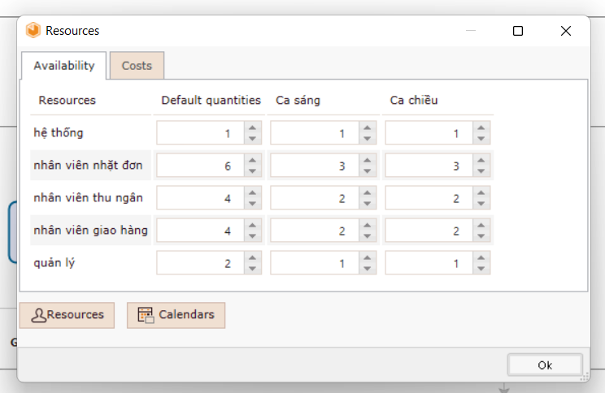

Hình : Cài đặt tham số cho mỗi ca làm việc sau khi cải thiện

#### e. Kết quả sau khi chạy quy trình

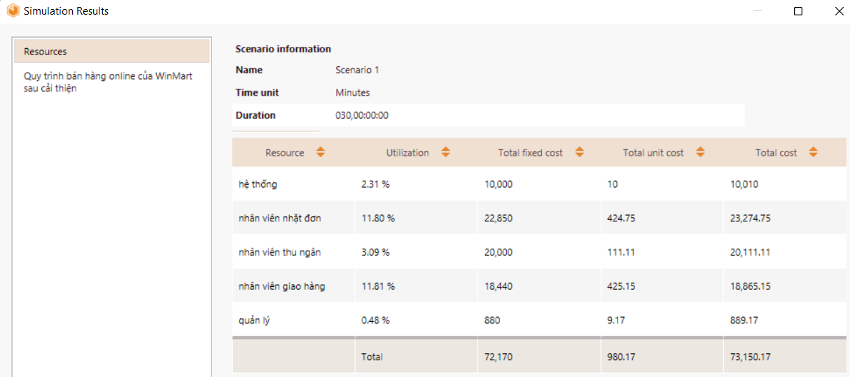

Hình : Kết quả sau khi chạy quy trình sau khi cải thiện (1)

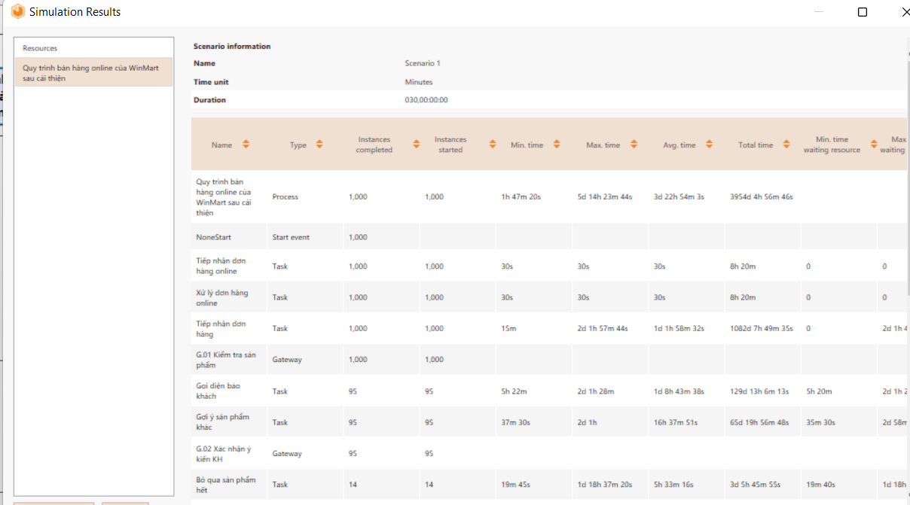

Hình : Kết quả sau khi chạy quy trình sau khi cải thiện (2)

**Kết quả thu được:**

* Hiệu suất của Hệ thống: 2.31%
* Hiệu suất của nhân viên nhặt đơn: 11.80%
* Hiệu suất của nhân viên thu ngân: 3.09%
* Hiệu suất của nhân viên giao hàng: 11.81%
* Hiệu suất của quản lý: 0.48%

**Nhận xét:** Sau khi đã cài đặt tham số sau cải thiện cho tất cả tác vụ thì ta thấy hiệu suất của nhân viên nhặt đơn tăng thêm 1.47%, nhân viên thu ngân tăng thêm 0.86%, nhân viên giao hàng tăng thêm 4.45%.

#### f. So sánh sự khác biệt trước và sau cải thiện

|  |  |  |
| --- | --- | --- |
|  | **Trước cải thiện** | **Sau cải thiện** |
| **Total fixed cost** | 83,170 | 72,170 |
| **Total unit cost** | 1,175.86 | 980.17 |
| **Total cost** | 84,345.86 | 73,150.17 |
| **Hệ thống** | 1.16% | 2.31% |

Bảng : So sánh sự khác biệt trước và sau cải thiện quy trình bán hàng online

Nhận thấy rằng sau khi cải thiện thì Total fixed cost, Total unit cost, Total cost đều giảm đáng kể so với trước khi cải thiện giúp WinMart giảm thiểu chi phí sử dụng nhân công.

### 2.3.2.2. Quy trình bán hàng tại siêu thị WinMart

Quy trình hiện tại các tác vụ chủ yếu là thủ công, quá trình còn tốn nhiều thời gian, nhất là những khoảng thời gian tiếp nhận nhiều đơn đặt hàng một lúc dẫn đến hiệu quả chưa cao.

Do đó, nhóm chúng em kiến nghị sử dụng hệ thống xử lý gần như toàn bộ quy trình, thay vì như quy trình cũ chủ yếu là nhân viên bán hàng phải xử lý thủ công thì ở quy trình mới nhân viên bán hàng chỉ thu tiền mặt và đóng gói sản phẩm nếu khách hàng thanh toán bằng tiền mặt, còn lại là hệ thống. Từ đó sẽ cải thiện **thời gian chờ đợi** của khách hàng.

Cụ thể các yếu tố thay đổi để cải thiện là:

Thay đổi xử lý tác vụ:

Ban đầu tác vụ "Tiếp nhận khách hàng và scan sản phẩm", “Ghi lại thông tin khách hàng”, thao tác thanh toán điện tử, in hóa đơn là do nhân viên bán hàng thực hiện. Sau cải thiện thì tác vụ này sẽ do hệ thống làm. Từ đó tối ưu hóa thời gian thực hiện các tác vụ để khách hàng không phải chờ đợi lâu và làm tăng hiệu suất.

|  |  |  |  |  |
| --- | --- | --- | --- | --- |
|  | Đối tượng thực hiện | | Thời gian thực hiện | |
| Trước cải thiện | Sau cải thiện | Trước cải thiện | Sau cải thiện |
| Tác vụ: Tiếp nhận và scan sản phẩm | Nhân viên bán hàng | Hệ thống | 2 phút | 1 giây |
| Tác vụ: Ghi lại thông tin khách hàng | Nhân viên bán hàng | Hệ thống | 3 phút | 1 giây |
| Tác vụ: Thanh toán bằng hình thức điện tử | Nhân viên bán hàng | Hệ thống | 30 giây | 1 giây |

Chúng em xin được đưa ra quy trình bán hàng tại siêu thị cải tiến như sau:

|  |  |  |  |  |
| --- | --- | --- | --- | --- |
| **STT** | **Nhiệm vụ** | **Mô tả** | **Phụ trách** | **Ghi chú** |
| 1 | **Tác vụ 1:**  Tiếp nhận và Scan sản phẩm. | Sau khi khách hàng chọn đồ xong thì mang giỏ hàng sang quầy thanh toán.  Hệ thống tự scan từng sản phẩm vào máy POS. | Hệ thống | -Thời điểm bắt đầu tác vụ khi có khách hàng sang quầy thanh toán Thời điểm kết thúc tác vụ khi scan xong sản phẩm vào máy POS. |
| 2 | **Tác vụ 2:**  Tính hóa đơn | Máy POS hiển thị tên, số lượng, giá thành sản phẩm sau khi scan sản phẩm. | Hệ thống | Thời điểm bắt đầu tác vụ khi scan xong sản phẩm vào máy POS.  Thời điểm kết thúc tác vụ khi POS tính tổng hóa đơn. |
| 3 | **Tác vụ 3:**  Ghi lại thông tin khách hàng | Kiểm tra thông tin khách hàng:  +Nếu là khách hàng mới: Tạo mã thành viên  +Nếu là khách hàng cũ: Tích thẻ thành viên, áp dụng ưu đãi (nếu có). | Hệ thống | Thời điểm bắt đầu tác vụ khi tính xong tổng hóa đơn.  Thời điểm kết thúc tác vụ khi tích thẻ thành viên cho khách hoặc áp dụng ưu đãi (nếu có). |
| 4 | **Tác vụ 4:**  Thanh toán | Khách hàng chọn hình thức thanh toán.  Nếu thanh toán tiền mặt chuyển qua tác vụ 5.  Nếu thanh toán điện tử chuyển qua tác vụ 6. | Khách hàng | Thời điểm bắt đầu tác vụ khi tính xong hóa đơn sau khi tích thẻ thành viên và nhân viên thông báo thanh toán.  Thời điểm kết thúc tác vụ khi khách hàng chọn xong hình thức thanh toán. |
| 5 | **Tác vụ 5:**  Thu tiền mặt và đóng gói sản phẩm | Khách hàng nhận hóa đơn từ hệ thống và đưa cho nhân viên thu ngân. Nhân viên thu tiền thanh toán của khách hàng và kết thúc quy trình. | Nhân viên bán hàng | Thời điểm bắt đầu tác vụ khi khách hàng chọn thanh toán tiền mặt.  Thời điểm kết thúc tác vụ khi nhân viên đã nhận tiền và đóng gói. |
| 6 | **Tác vụ 6:**  Thanh toán điện tử | Khách hàng thanh toán điện tử bằng mã thanh toán trên máy POS. | Hệ thống | Thời điểm bắt đầu tác vụ khi có khách hàng chọn thanh toán điện tử. Thời điểm kết thúc tác vụ khi khách hàng thanh toán xong. |
| 7 | **Tác vụ 7:**  In hóa đơn | Sau khi hoàn tất thanh toán. Hệ thống in hóa đơn | Nhân viên bán hàng | Thời điểm bắt đầu tác vụ khi có khách hàng hoàn tất thanh toán.  Thời điểm kết thúc tác vụ khi in xong hóa đơn. |
| 8 | **Tác vụ 7:** Đóng gói | Khách hàng tự đóng gói sản phẩm và kết thúc quy trình. | Khách hàng | Thời điểm bắt đầu tác vụ khi có khách hàng nhận hóa đơn  Thời điểm kết thúc tác vụ khi hoàn tất đóng gói sản phẩm. |

Bảng : Quy trình bán hàng tại siêu thị cải tiến

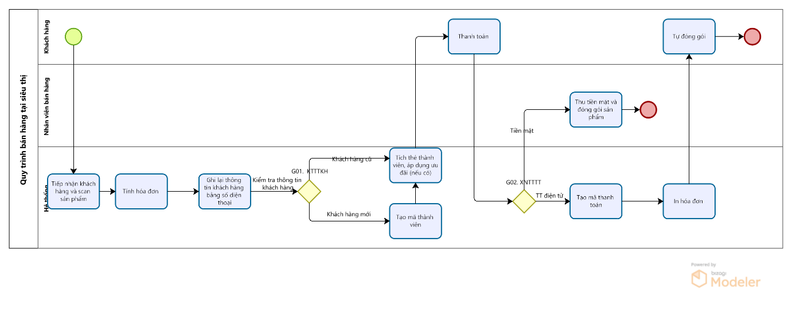

Biểu đồ 9: Quy trình bán hàng tại siêu thị WinMart sau khi cải thiện

#### a. Cài đặt tham số Process Validation

|  |  |
| --- | --- |
| Đối tượng | Tham số |
| Start Event | 500 lần |
| G01. Phân loại KH | 80% cũ – 20% mới |
| G02. Xác nhận phương thức thanh toán | 70% thanh toán điện tử – 30% tiền mặt |

Bảng : Tham số Process Validation

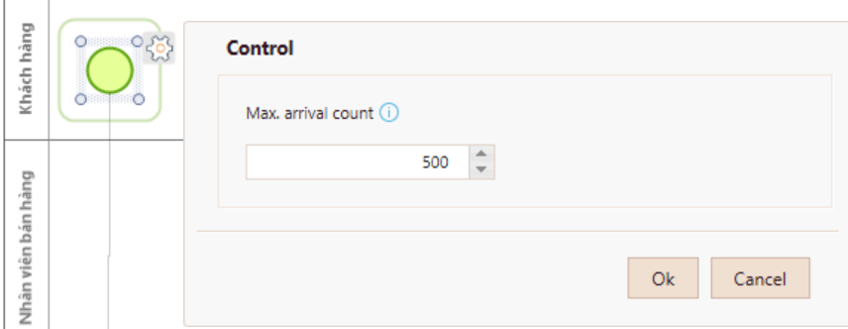

*Hình 37: Cài đặt tham số Process Validation cho Start Event sau khi cải thiện*

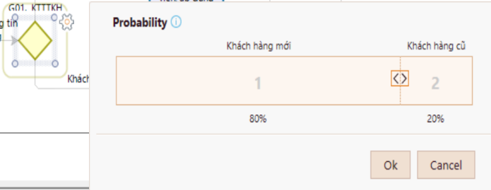

*Hình 38: Cài đặt tham số Process Validation cho G01. Phân loại KH sau khi cải thiện*

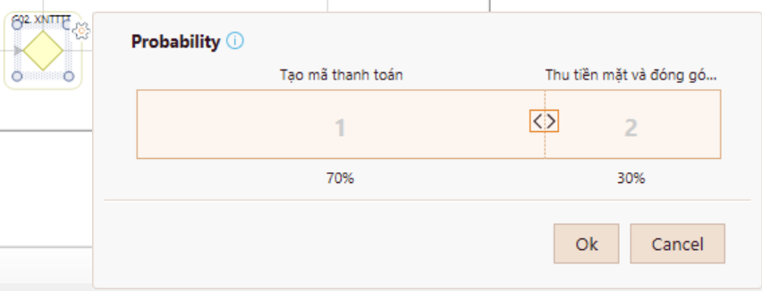

Hình 39: Cài đặt tham số Process Validation cho G02. Xác nhận phương thức thanh toán sau khi cải thiện

#### b. Cài đặt tham số Time Analysis

|  |  |
| --- | --- |
| Task | Tham số Time  Analysis |
| **Tác vụ 1:** Tiếp nhận và Scan sản phẩm. | 1 giây |
| **Tác vụ 2:** Tính hóa đơn | 1 giây |
| **Tác vụ 3:** Ghi lại thông tin khách hàng | 1 giây |
| **Tác vụ 4:** Khách hàng chọn phương thức thanh toán | 10 giây |
| **Tác vụ 5:** Thu tiền mặt và đóng gói sản phẩm | 2 phút |
| **Tác vụ 6:** Thanh toán điện tử | 1 giây |
| **Tác vụ 7:** In hóa đơn | 1 giây |

Bảng : Tham số Time Analysis

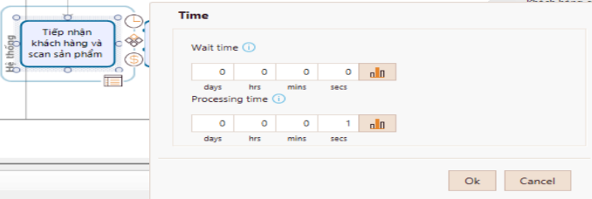

*Hình 40: Cài đặt tham số Time Analysis cho Tác vụ 1 sau khi cải thiện*

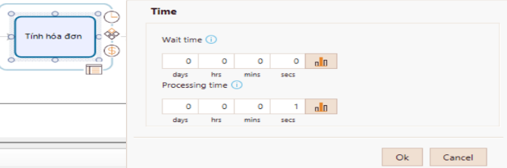

*Hình 41: Cài đặt tham số Time Analysis cho Tác vụ 2 sau khi cải thiện*

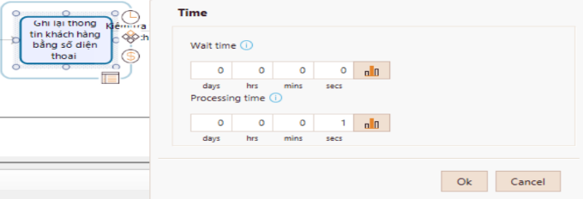

*Hình 42: Cài đặt tham số Time Analysis cho Tác vụ 3 sau khi cải thiện*

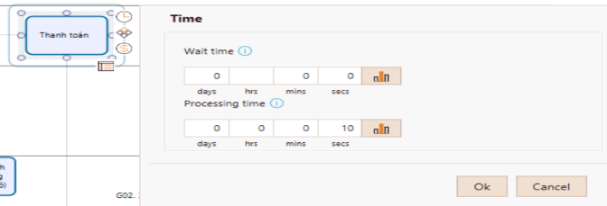

*Hình 43: Cài đặt tham số Time Analysis cho Tác vụ 4 sau khi cải thiện*

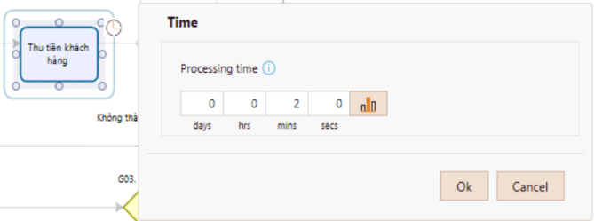

*Hình 44: Cài đặt tham số Time Analysis cho Tác vụ 5 sau khi cải thiện*

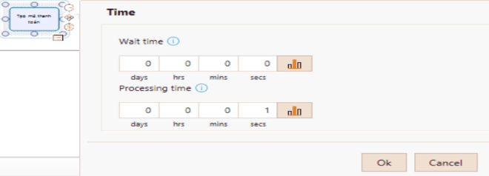

*Hình 45: Cài đặt tham số Time Analysis cho Tác vụ 6 sau khi cải thiện*

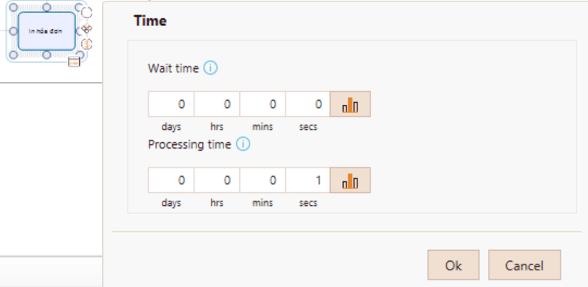

Hình 46: Cài đặt tham số Time Analysis cho Tác vụ 7 sau khi cải thiện

#### c. Cài đặt tham số Resource Analysis

Resource Analysis là công cụ quản lý nguồn nhân lực thực hiện trong quy trình.

Thêm các nguồn lực: Trong phần Resource, có 3 nhân tố tham gia là khách hàng, hệ thống và nhân viên thu ngân. 2 nhân tố hệ thống và nhân viên thu ngân đều là Role vì đây là các nhân tố đóng vai trò trong 1 quy trình cụ thể tại cửa hàng.

* Chọn số lượng tối đa các vị trí trong thẻ Availability:
  + Mục Quantities của nhân viên bán hàng chọn 6 vì số lượng tối đa nhân viên bán hàng là 6
  + Mục Quantities của Hệ thống chọn 1 vì số lượng tối đa Hệ thống là 1



Hình : Cài đặt tham số cho Quantities sau khi cải thiện

* Chọn chi phí cố định và theo giờ của các vị trí:
* Trong mục Cost của Nhân viên bán hàng có Fixed cost là 400$, Cost per hour là 1$.
* Trong mục Cost của Hệ thống website có Fixed cost là 300$, Cost per hour là 1$.



Hình 48: Cài đặt tham số cho Fixed cost và Cost per hour sau khi cải thiện

|  |  |
| --- | --- |
| Task | Tham số  Resource Analysis |
| Tác vụ 1: Tiếp nhận và Scan sản phẩm. | 1 hệ thống |
| Tác vụ 2: Tính hóa đơn | 1 hệ thống |
| Tác vụ 3: Ghi lại thông tin khách hàng | 1 hệ thống |
| Tác vụ 4: Thanh toán | (khách hàng) |
| Tác vụ 5: Thu tiền mặt và đóng gói sản phẩm | 1 nhân viên |
| Tác vụ 6: Thanh toán điện tử | 1 hệ thống |
| Tác vụ 7: In hóa đơn | 1 hệ thống |

Bảng : Tham số Resource Analysis

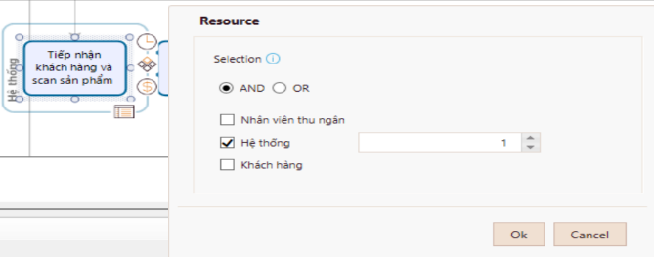

*Hình 49: Cài đặt tham số Resource cho Tác vụ 1 sau khi cải thiện*

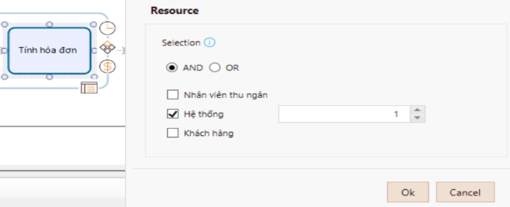

*Hình 50: Cài đặt tham số Resource cho Tác vụ 2 sau khi cải thiện*

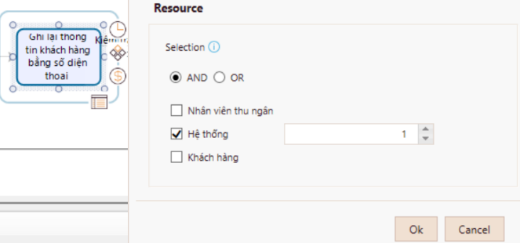

*Hình 51: Cài đặt tham số Resource cho Tác vụ 3 sau khi cải thiện*

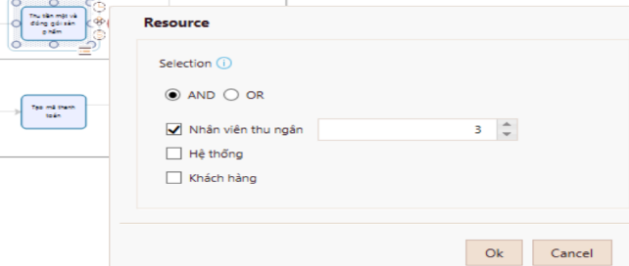

*Hình 52: Cài đặt tham số Resource cho Tác vụ 4 sau khi cải thiện*

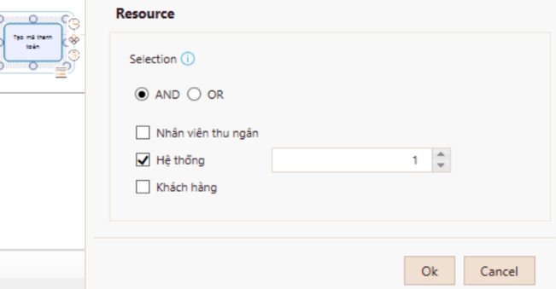

*Hình 53: Cài đặt tham số Resource cho Tác vụ 5 sau khi cải thiện*

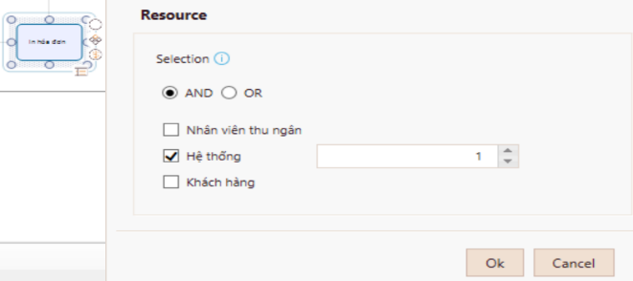

*Hình 54: Cài đặt tham số Resource cho Tác vụ 6 sau khi cải thiện*

#### d. Cài đặt tham số Calendar Analysis

Lịch làm việc tại WinMart bắt đầu từ 7h sáng, thời gian làm việc chia làm 2 ca, mỗi ca 10 tiếng, lịch làm việc áp dụng với tất cả nhân viên bán hàng.

- Ca 1 từ 6:00 AM – 02:00 PM

- Ca 2 từ 02:00 PM – 10:00 PM

|  |  |
| --- | --- |
| Hình : Cài đặt tham số Calendar Analysis cho Ca 1 sau khi cải thiện | Hình 56: Cài đặt tham số Calendar Analysis cho Ca 2 sau khi cải thiện |



Hình : Cài đặt tham số Resource cho mỗi ca làm việc sau khi cải thiện

#### e. Kết quả sau khi chạy quy trình

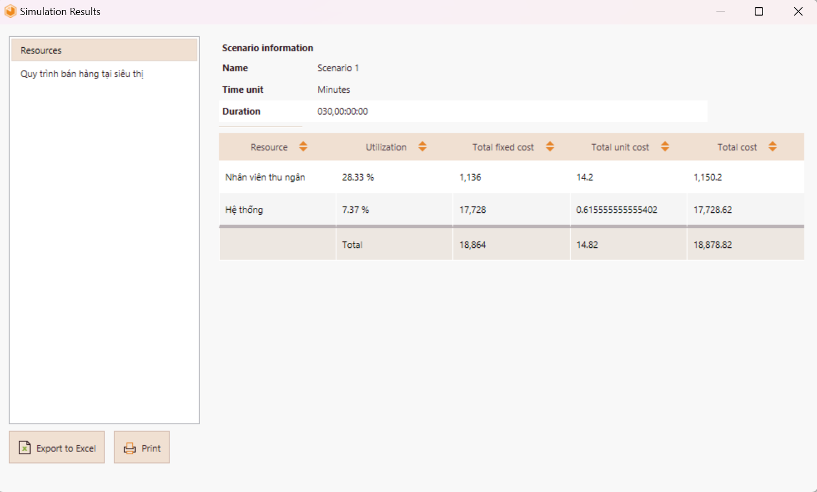

Hình : Kết quả khi chạy quy trình bán hàng tại siêu thị sau cải thiện (1)

Kết quả thu được :

- Hiệu suất của Nhân viên thu ngân: 28.33%

- Hiệu suất của Hệ thống: 7.37%

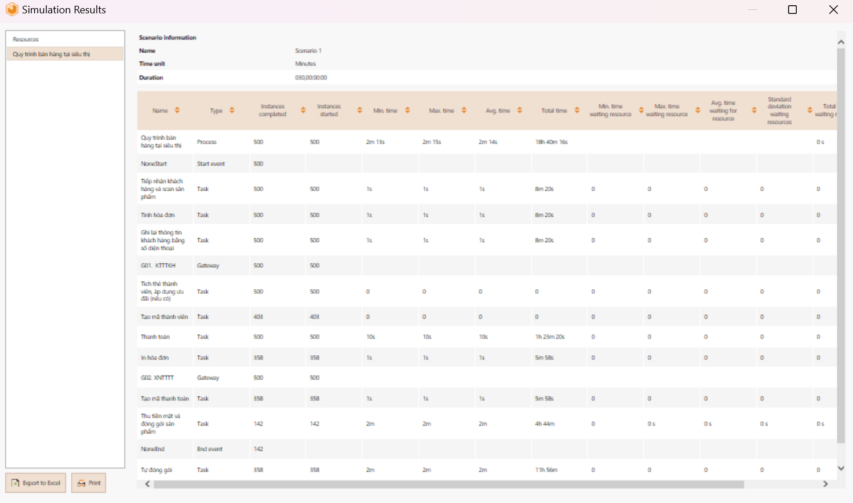

Hình : Kết quả khi chạy quy trình bán hàng tại siêu thị sau cải thiện (2)

#### So sánh hiệu quả giữa quy trình cải tiến và quy trình cũ

|  |  |  |
| --- | --- | --- |
| Tiêu chí đánh giá | Quy trình hiện tại | Quy trình cải tiến |
| Total time: Tác vụ tiếp nhận khách hàng và scan sản phẩm | 25d 14h 43m 26s | 8m 20s |
| Total time: Tác vụ ghi lại thông tin khách hàng | 33d 19h 18m 20s | 8m 20s |
| Total time: Thu tiền mặt và đóng gói sản phẩm | 9d 20h 47m 53s | 4h 44m |
| Tổng thời gian | 130d 23h 51m 5s | 18h 40m 16s |
| Tổng chi phí | 24,356.18 $ | 18,878.82 $ |
| Hiệu suất của nhân viên thu ngân | 2.26% | 28.33% |
| Hiệu suất của hệ thống | 0.44% | 7.37% |

Bảng : So sánh quy trình cải tiến với quy trình hiện tại

Như vậy, quy trình cải tiến đã loại bỏ được các bước trung gian như đồng bộ hóa hệ thống thủ công, thời gian ở các tác vụ nhờ đó quy trình đã **giảm thiểu được thời gian chờ đợi.** Ngoài ra, chi phí cũng như giảm sự sai sót của con người, hiệu suất cũng được cải thiện rõ rệt giúp doanh nghiệp đạt được doanh thu cao hơn.

# PHẦN III: KHAI THÁC HỆ THỐNG THÔNG TIN DOANH NGHIỆP

## 3.1. Thu thập dữ liệu hệ thống

Nhóm chúng em sử dụng google form để thu thập dữ liệu khách hàng đã mua hàng tại WinMart (tháng 5 năm 2024) như sau: <https://forms.gle/eqwgDPnHSAs2NnL36>

Sau khi khách hàng tiến hành điền form, dữ liệu từ google form sẽ được truyền sang google sheet: [Thu thập dữ liệu khách hàng mua hàng tại siêu thị WinMart](https://docs.google.com/spreadsheets/d/1MPI53QcFTcHOetbpk7lKIjkYJT0vW2TNgdwwWnHaTeI/edit?usp=sharing)

Google sheet sẽ lưu các thuộc tính của khách hàng như: *Dấu thời gian, Họ và tên khách hàng, Số điện thoại, Ngày mua hàng, Sản phẩm mua*,... Cột *Thành tiền và Tổng số tiền* được thực hiện tính toán trên Excel. Dưới đây là một số hình ảnh minh họa về danh sách các dữ liệu khách hàng đã mua hàng tại siêu thị WinMart trong tháng 5 năm 2024:

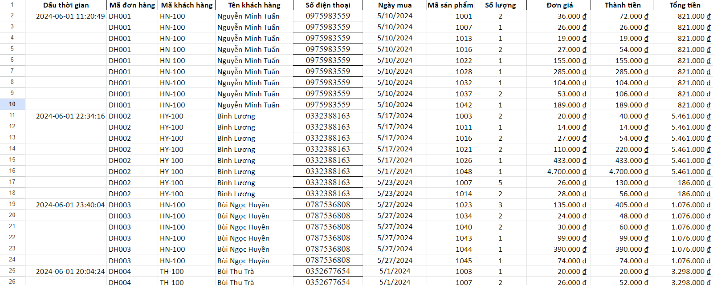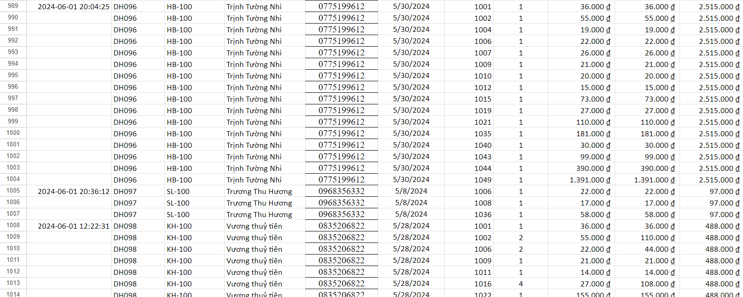

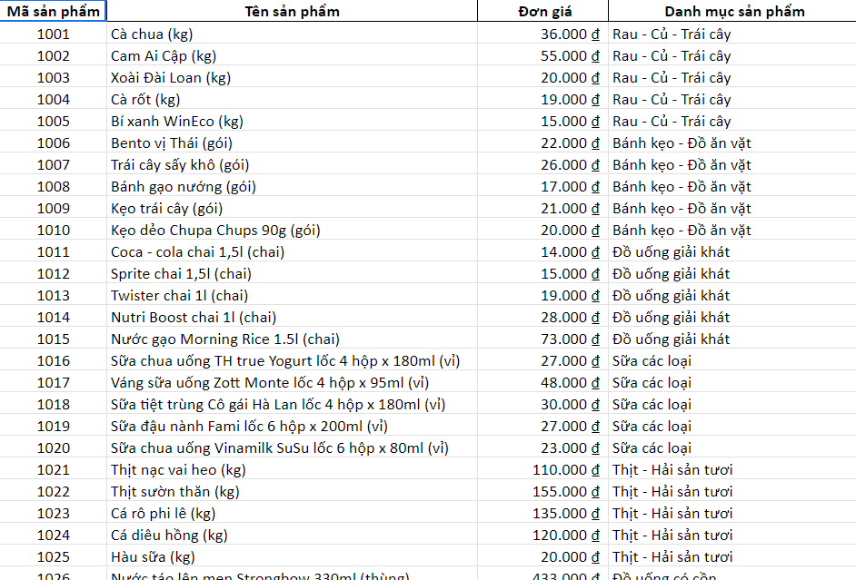

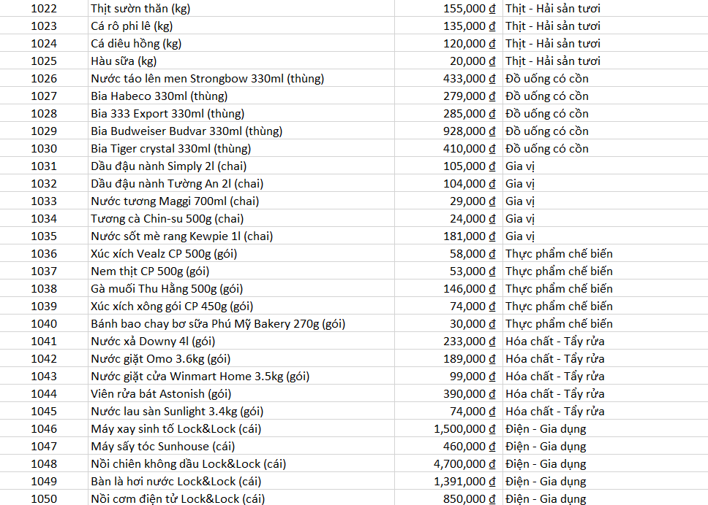

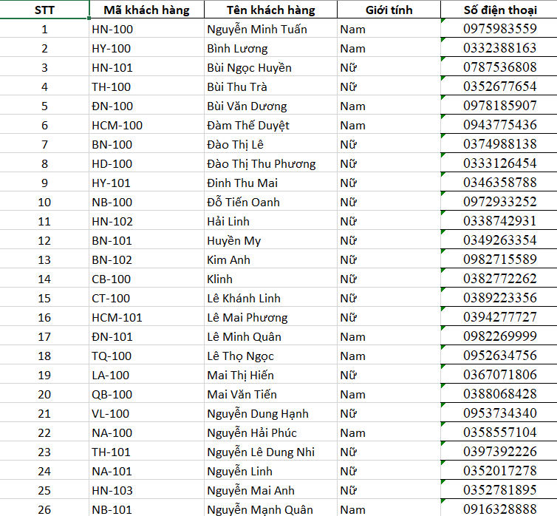

## 3.2. Khai thác và phân tích dữ liệu quy trình

## 3.2.1. Phân tích Bảng điểm RFM

RFM là một phương pháp phân tích và phân đoạn khách hàng để xác định giá trị của từng khách hàng và nhóm khách hàng lại với nhau dựa trên hành vi mua hàng của họ. RFM dựa trên ba yếu tố quan trọng:

- R (Recency): Lần gần nhất khách hàng đến mua

- F (Frequency): Tần suất mua của khách hàng

- M (Monetary Value): Giá trị mỗi lần mua của khách hàng

Sử dụng kĩ thuật truy vấn để phân tích dữ liệu khách hàng và cho ra 3 cột chỉ số RFM tương ứng.

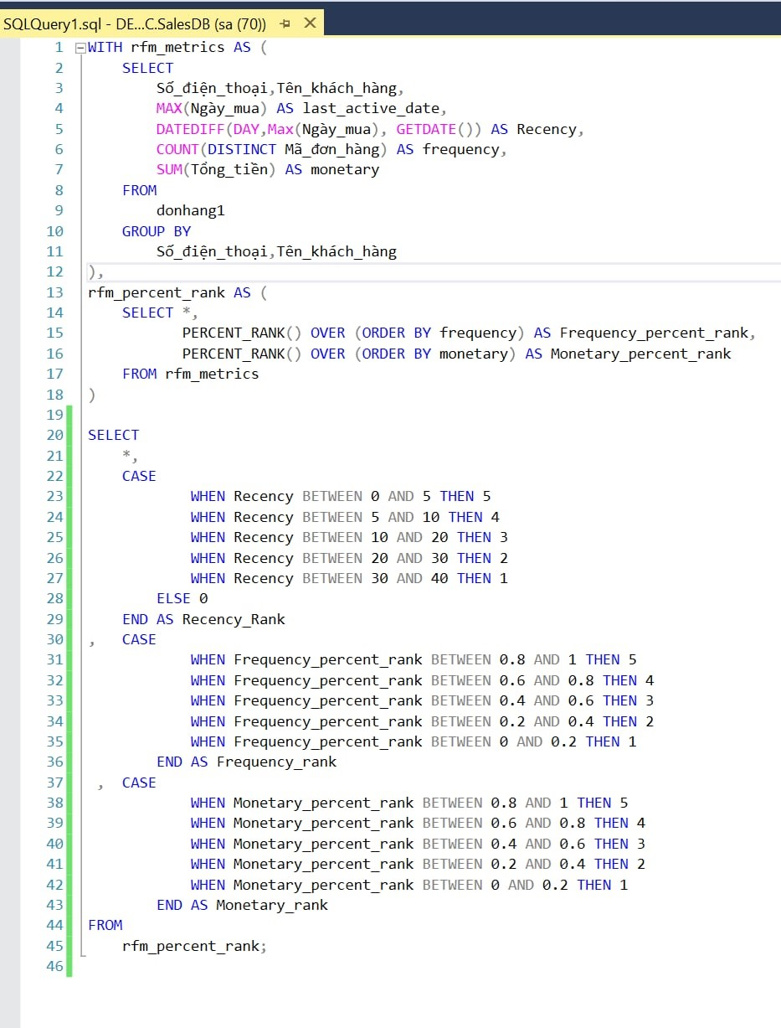

Hình 60: Truy vấn RFM từ database import

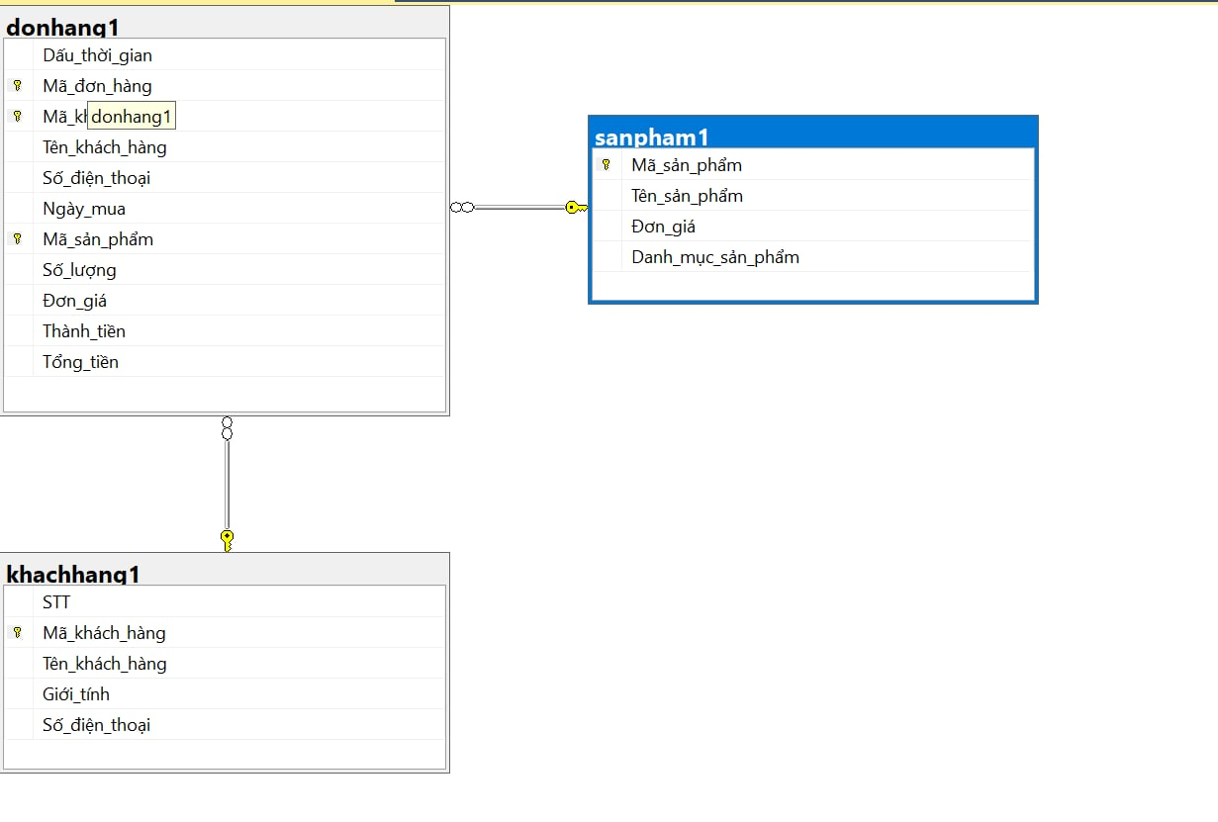Hình 61: Lược đồ quan hệ cơ sở dữ liệu

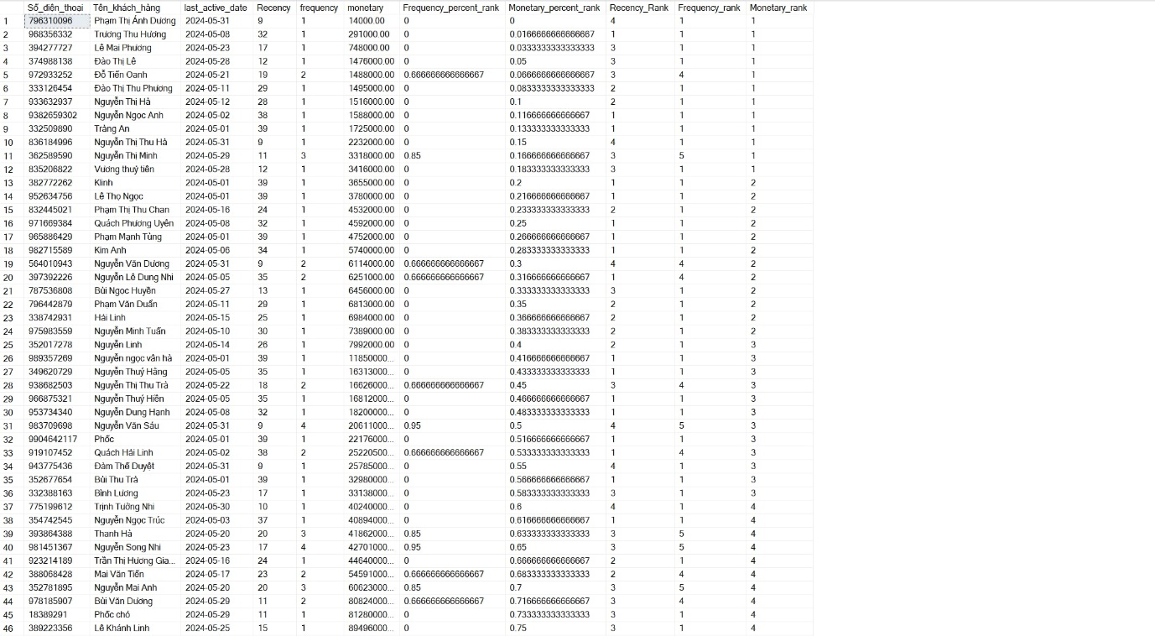

Hình 62: Chỉ số RFM

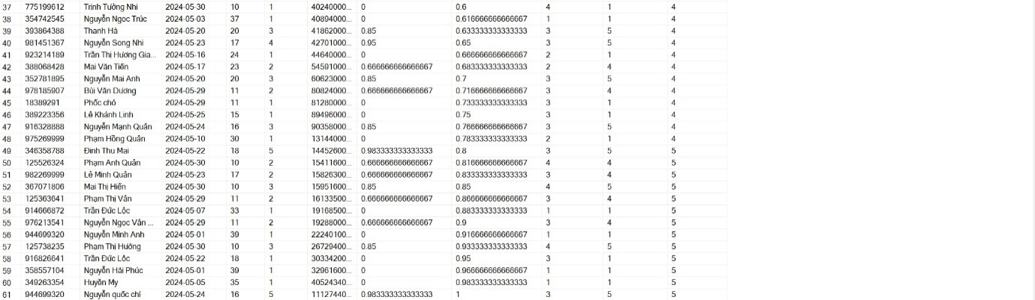

Hình 63: Chỉ số RFM (2)

=> Từ đó phân được các nhóm khách hàng như sau:

***1)*** ***Nhóm khách hàng hạng Kim cương*** (R=4, F=5, M=5) hoặc (R=4, F=4, M=5): Ma Thị Hiến, Phạm Thị Hường, Phạm Anh Quân.

***2) Nhóm khách hàng hạng Vàng*** (R=3, F=5, M=4) hoặc (R=3, F=5, M=5) hoặc (R=3, F=4, M=4) hoặc (R=3, F=4, M=5): Thanh Hà, Nguyễn Song Nhi, Nguyễn Mai Anh, Bùi Văn Dương, Nguyễn Mạnh Quân, Lê Minh Quân, Nguyễn quốc chí, Nguyễn Ngọc Vân Hà.

***3) Nhóm khách hàng hạng Bạc*** (R=4, F=5, M=2) hoặc (R=4, F=4, M=2) hoặc (R=3, F=4, M=1): Nguyễn Văn Sáu, Nguyễn Văn Dương, Đỗ Tiến Oanh.

***4) Nhóm khách hàng hạng Đồng*** (R=4, F=1, M=1), (R=3, F=1, M=1): Phạm Thị Ánh Dương, Lê Mai Phương, Đào Thị Lê, Nguyễn Thị Thu Hà, Vương thủy tiên.

Sau khi phân khúc khách hàng theo điểm RFM, WinMart cần có sự điều chỉnh về chiến lược tiếp thị phù hợp với từng nhóm khách hàng khác nhau, ngoài ra cũng cần có những chính sách chăm sóc, cải thiện trải nghiệm cho khách hàng.

|  |  |  |  |
| --- | --- | --- | --- |
| **Phân khúc** | **Điểm RFM** | **Mô tả** | **Chiến lược** |
| Khách hàng hạng Kim cương | 555, 554, 545, 454, 445 | Là những khách hàng mới giao dịch, mua hàng thường xuyên và chi tiêu nhiều nhất. Những khách hàng này rất trung thành, sẵn sàng chi tiêu hào phóng và có khả năng sẽ sớm thực hiện một giao dịch mua khác. | Cần có những chương trình, dịch vụ chăm sóc đặt biệt như cấp quyền truy cập sớm vào sản phẩm mới, các sự kiện và ưu đãi độc quyền và hỗ trợ cá nhân để giữ chân khách hàng và tăng cường mối quan hệ.  Tổ chức các sự kiện đặc biệt cho nhóm khách hàng này, chẳng hạn như ra mắt sản phẩm, hội thảo và tiệc tùng.  Gửi quà tặng cho họ vào những dịp đặc biệt, chẳng hạn như sinh nhật, ngày lễ và kỷ niệm.  Tạo chương trình dành riêng cho khách hàng VIP như ưu đãi giảm giá, quà tặng miễn phí, dịch vụ khách hàng cao cấp, và các sự kiện độc quyền. |
| Khách hàng hạng Vàng | 543, 444, 435, 355, 354, 345, 344, 335 | Là những khách hàng chi tiêu ở mức trung bình khá nhưng mua hàng rất thường xuyên. | Cung cấp các chương trình ưu đãi như giảm giá, quà tặng miễn phí, quyền truy cập sớm vào sản phẩm mới.  Gửi email và thông báo được cá nhân hóa cho khách hàng của bạn về các sản phẩm mới, ưu đãi đặc biệt và các sự kiện sắp tới. |
| Khách hàng hạng Bạc | 553, 551, 552, 541, 542, 533, 532, 531, 452, 451, 442, 441, 431, 453, 433, 432, 423, 353, 352, 351, 342, 341, 333, 323. | Là những khách hàng mới có giao dịch gần đây, chi tiêu trung bình khá và đã mua hàng nhiều hơn 1 lần. | Gửi email cảm ơn khách hàng đã mua hàng và giới thiệu cho họ về thương hiệu, sản phẩm hoặc dịch vụ của siêu thị.  Gửi các khuyến mãi hấp dẫn tới họ để khuyến khích họ mua hàng lần tiếp theo. |
| Khách hàng hạng Đồng | 512, 511, 422, 421, 412, 411, 311. | Là những khách hàng mới mua hàng gần đây nhất, giá trị giỏ hàng thấp và không mua hàng thường xuyên. | Gửi các thông tin giới thiệu về sản phẩm, dịch vụ của siêu thị, cung cấp các gói ưu đãi để khuyến khích họ mua hàng nhiều hơn và tăng cường mối quan hệ. |

## 3.3. Xây dựng Báo cáo Kinh doanh với PowerBI/Tableau

## 3.3.1. Xác định Đối tượng và Nhu cầu Báo cáo

Trong quá trình xây dựng báo cáo kinh doanh, điều quan trọng đầu tiên là xác định đúng các đối tượng cần sử dụng báo cáo dashboard và nhu cầu cụ thể của họ. Trong bài tập lớn của nhóm xác đinh hai đối tượng chính trong doanh nghiệp cùng với những yêu cầu báo cáo:

1. **Phòng Kinh doanh**
   * + Danh sách các mặt hàng bán chạy nhất trong tháng.
     + Doanh thu trong tháng.
     + Tỷ lệ chuyển đổi khách hàng tiềm năng thành khách hàng mua hàng.
2. **Phòng Marketing**
   * + Chi phí trên mỗi khách hàng tiềm năng (CPL)
     + Số lượng sản phẩm bán ra theo ngày
     + Giá trị hóa đơn theo ngày

## 3.3.2. Xây dựng Dashboard cho Các Đối tượng

Sau khi xác định được nhu cầu báo cáo, nhóm tiến hành xây dựng các dashboard phù hợp cho Phòng Kinh doanh và Phòng Marketing.

### Dashboard cho Phòng Kinh doanh

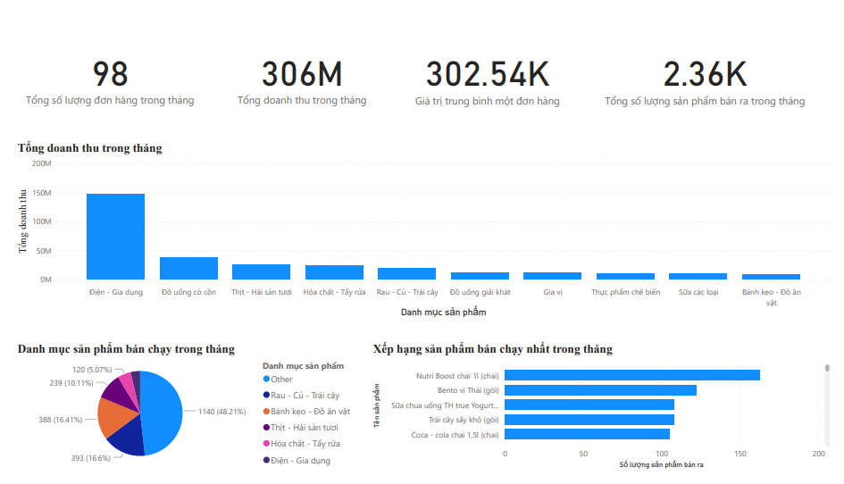

**Nhận xét:**

- "Điện - Gia dụng" là danh mục có tổng doanh thu cao nhất, vượt xa các danh mục khác với hơn 150 triệu VND. Các danh mục khác như "Đồ uống có cồn", "Thịt - Hải sản tươi" và "Hóa chất - Tẩy rửa" có doanh thu tương đối thấp hơn, khoảng dưới 50 triệu VND mỗi danh mục..

- "Nutri Boost chai 1l (chua)" là sản phẩm bán chạy nhất với số lượng bán ra cao nhất. Các sản phẩm khác như "Bento vị Thái (cay)", "Sữa chua uống TH True Yogurt", "Trái cây sấy khô (gói)" và "Coca - cola chai 1.5l (chai)" cũng nằm trong top sản phẩm bán chạy.

**Đề xuất**

* Phòng Kinh doanh của siêu thị Winmart nên tập trung vào các sản phẩm thuộc danh mục "Điện - Gia dụng" vì đây là danh mục có doanh thu cao nhất và chiếm tỷ lệ lớn trong tổng doanh thu.
* Đưa ra nhiều mã giảm giá áp dụng riêng đối với các sản phẩm của WinMart thuộc danh mục chưa bán chạy dành cho các khách hàng tích điểm trong app VinID.
* Các chiến dịch marketing và khuyến mãi nên đặc biệt chú trọng vào các sản phẩm bán chạy như "Nutri Boost chai 1l (chua)" và "Bento vị Thái (cay)" để tiếp tục đẩy mạnh doanh số.
* Bán hàng kết hợp giữa các danh mục sản phẩm đã bán chạy với các danh mục sản phẩm chưa bán chạy. Chẳng hạn như mua “Combo” sữa chua uống TH true yogurt cùng với váng sữa uống Zott Monte thì sẽ được mua với giá rẻ hơn so với mua lẻ.
* Việc phân tích giá trị trung bình một đơn hàng và tổng số lượng sản phẩm bán ra giúp phòng kinh doanh điều chỉnh chiến lược giá và các gói khuyến mãi phù hợp nhằm tối đa hóa lợi nhuận và thu hút khách hàng.

Những phân tích và nhận xét này sẽ giúp phòng ban kinh doanh hiểu rõ hơn về hiệu suất kinh doanh, từ đó xây dựng các chiến lược và kế hoạch bán hàng hiệu quả hơn trong thời gian tới.

### Dashboard cho Phòng Marketing

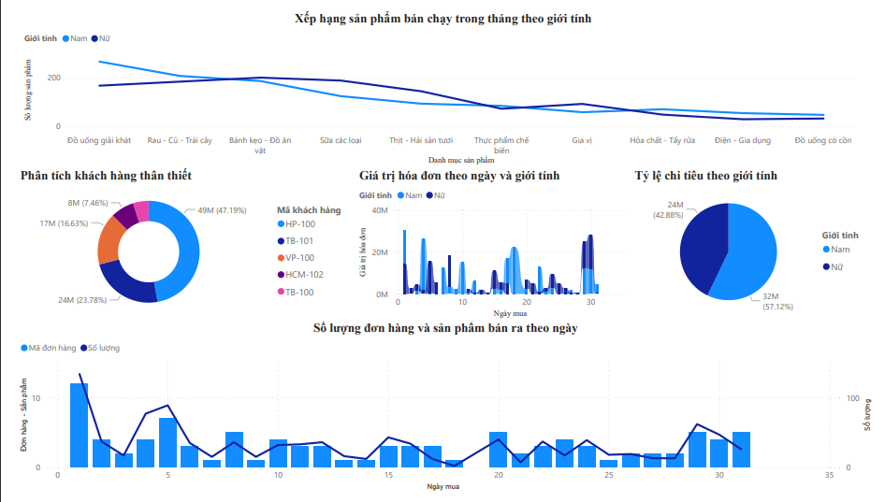

**Nhận xét:**

- Báo cáo cho thấy sự khác biệt trong việc lựa chọn sản phẩm giữa nam và nữ. Các sản phẩm như "Đồ uống giải khát", "Rau - Củ - Trái cây" có sự chênh lệch lớn về số lượng sản phẩm bán ra giữa hai giới. Nam giới có xu hướng mua nhiều sản phẩm như "Đồ uống giải khát" hơn so với nữ giới, trong khi nữ giới mua nhiều "Bánh kẹo - Đồ ăn vặt". Khách hàng mã "HP-100" chiếm tỷ lệ cao nhất với 47.19%, trong khi "TB-101" chiếm tỷ lệ thấp nhất với 7.46%. Tỷ lệ phân bố khách hàng cho thấy sự cần thiết của siêu thị Winmart trong việc tập trung vào nhóm khách hàng "HP-100" để tăng doanh thu và duy trì mối quan hệ.

- Nam giới có một số ngày với giá trị hóa đơn cao hơn đáng kể so với nữ giới. Các ngày có giá trị hóa đơn cao nhất tập trung vào khoảng giữa và cuối tháng, có thể liên quan đến các chiến dịch quảng cáo hoặc khuyến mãi vào thời điểm đó. Trong báo cáo cũng chỉ ra rằng khách hàng nam giới của Winmart chiếm tỷ lệ chi tiêu cao hơn với 57.12% so với nữ giới là 42.88%. Điều này cho thấy họ có xu hướng chi tiêu nhiều hơn, có thể do sở thích mua sắm hoặc nhu cầu tiêu dùng cao hơn.

**Đề xuất:**

* Phòng Marketing nên tập trung vào các sản phẩm có sự chênh lệch lớn về giới tính để điều chỉnh chiến lược quảng cáo, đảm bảo phù hợp với từng nhóm khách hàng mục tiêu.
* Chiến dịch quảng cáo và khuyến mãi vào giữa và cuối tháng có hiệu quả cao, do đó cần tập trung nguồn lực vào thời gian này để tối ưu hóa doanh thu.
* Khách hàng "HP-100" cần được chú trọng đặc biệt với các chương trình chăm sóc khách hàng và khuyến mãi riêng để duy trì và phát triển nhóm khách hàng này.
* Trong tháng 5/2024, nam giới có xu hướng chi tiêu nhiều hơn, do đó cần xây dựng các chiến dịch marketing hướng đến nam giới để tăng cường doanh thu từ nhóm này và giữ chân nhóm khách hàng này. Ngoài ra cần có cả những chiến dịch marketing để thu hút nhóm khách hàng nữ giới do họ thường có sở thích mua sắm và chăm lo cho gia đình.
* Có thể xem xét việc tăng cường quảng bá cho các danh mục có doanh thu thấp hơn như "Rau - Củ - Trái cây" và "Đồ uống giải khát" để cân bằng doanh thu.

Những phân tích và nhận xét này giúp phòng ban marketing hiểu rõ hơn về hành vi và xu hướng mua sắm của khách hàng, từ đó xây dựng các chiến lược marketing hiệu quả hơn.

# KẾT LUẬN

Trong bài nghiên cứu này, nhóm chúng em đã tìm hiểu về quy trình hoạt động của siêu thị WinMart và nhận thấy tầm quan trọng của việc áp dụng hệ thống thông tin quản lý hiệu quả để cải thiện hiệu suất hoạt động và nâng cao trải nghiệm mua sắm cho khách hàng. Việc này không chỉ giúp WinMart duy trì vị thế của mình trong môi trường kinh doanh cạnh tranh mà còn thúc đẩy sự phát triển bền vững của họ. Tuy nhiên, để tiếp tục đối mặt với những thách thức mới và đáp ứng được sự đòi hỏi ngày càng cao của khách hàng, WinMart cần không ngừng nâng cao và phát triển hệ thống thông tin quản lý của mình.

Hy vọng rằng những nhận định và phân tích trong nghiên cứu này sẽ cung cấp thông tin hữu ích và động lực cho các doanh nghiệp bán lẻ khác trong việc tối ưu hóa quy trình hoạt động của họ và nâng cao trải nghiệm của khách hàng.

# DANH MỤC TÀI LIỆU THAM KHẢO

1. Công ty Cổ phần Phần mềm BRAVO (2021), *Hoạt động chăm sóc khách hàng Vinmart*, truy cập lần cuối ngày 5/4/2023, <<https://quantrikhachhang.com/hoat-dong-cham-soc-khach-hang-vinmart/>>
2. Anh Mai (2024), *Chủ chuỗi siêu thị WinMart+ thu gần 80.000 tỷ đồng doanh thu năm 2023*, Cafeland.vn, truy cập lần cuối ngày 5/4/2024, từ <[Chủ chuỗi siêu thị WinMart+ thu gần 80.000 tỷ đồng doanh thu năm 2023 - CafeLand.Vn](https://cafeland.vn/tin-tuc/chu-chuoi-sieu-thi-winmart-thu-gan-80000-ty-dong-doanh-thu-nam-2023-126673.html)>
3. Thanh Hằng (2021), *VinMart: Hành trình phát triển của chuỗi siêu thị bán lẻ hàng đầu Việt Nam,* news.timviec.com.vn, truy cập lần cuối ngày 5/4/2024, từ <[VinMart: Hành trình phát triển của chuỗi siêu thị bán lẻ hàng đầu Việt Nam (timviec.com.vn)](https://news.timviec.com.vn/vinmart-hanh-trinh-phat-trien-cua-chuoi-sieu-thi-ban-le-hang-dau-viet-nam-64736.html#qua-trinh-phat-trien-cua-vinmart-khi-ve-tay-masan)>
4. Cơ quan ngôn luận của tòa án nhân dân tối cao (2023), *Chiến lược giá cạnh tranh – hướng đến người tiêu dùng của WinCommerce*. congly, truy cập lần cuối ngày 5/4/2024, từ <[Chiến lược giá cạnh tranh – hướng đến người tiêu dùng của WinCommerce (congly.vn)](https://congly.vn/chien-luoc-gia-canh-tranh-huong-den-nguoi-tieu-dung-cua-wincommerce-404645.html)>
5. Hoàng Anh. (2023). *Chiến lược nâng chất lượng và hạ giá thành sản phẩm của WinCommerce*. VnExpress, truy cập lần cuối ngày 5/4/2024, từ <[Chiến lược nâng chất lượng và hạ giá thành sản phẩm của WinCommerce - VnExpress Kinh doanh](https://vnexpress.net/chien-luoc-nang-chat-luong-va-ha-gia-thanh-san-pham-cua-wincommerce-4662715.html)>
6. Minh Thi (2023), *Saigon Co.op: 34 năm hành trình xây dựng thương hiệu bán lẻ hàng đầu Việt Nam,* baochinhphu.vn, truy cập lần cuối ngày 5/4/2023, từ <[Saigon Co.op: 34 năm hành trình xây dựng thương hiệu bán lẻ hàng đầu Việt Nam (baochinhphu.vn)](https://baochinhphu.vn/saigon-coop-34-nam-hanh-trinh-xay-dung-thuong-hieu-ban-le-hang-dau-viet-nam-10223051020505046.htm)>
7. Lotte Mart (2022), *Những điểm mạnh giúp Lotte Mart thu hút người tiêu dùng,* vnexpress.net, truy cập lần cuối ngày 5/4/2023, từ <[Những điểm mạnh giúp Lotte Mart thu hút người tiêu dùng - VnExpress Kinh doanh](https://vnexpress.net/nhung-diem-manh-giup-lotte-mart-thu-hut-nguoi-tieu-dung-4471282.html)>
8. HaHieu (2023), *Big C là gì? Tìm hiểu về siêu thị hàng đầu Việt Nam*, truy cập lần cuối ngày 5/4/2023, từ <[Big C là gì? Tìm hiểu về siêu thị hàng đầu Việt Nam - Naototnhat.com](https://naototnhat.com/big-c-la-gi.html" \l ":~:text=Si%C3%AAu%20th%E1%BB%8B%20Big%20C%20l%C3%A0%20m%E1%BB%99t%20kh%C3%B4ng%20gian,kh%C3%A1ch%20h%C3%A0ng%20trong%20vi%E1%BB%87c%20mua%20s%E1%BA%AFm%20nhanh%20ch%C3%B3ng.)>
9. Thiên Trường (2023), *Xuất hiện át chủ bài trong hệ thống cung ứng của WinMart, đối thủ sẽ phải dè chừng,* Vietnambiz.vn, truy cập lần cuối ngày 4/4/2023, từ <[Xuất hiện át chủ bài trong hệ thống cung ứng của WinMart, đối thủ sẽ phải dè chừng (vietnambiz.vn)](https://vietnambiz.vn/xuat-hien-at-chu-bai-trong-he-thong-cung-ung-cua-winmart-doi-thu-se-phai-de-chung-202326145729544.htm)>
10. Thu Trang (2023), *“Quân bài” chiến lược giúp WinMart/WinMart+ cải thiện hiệu quả chuỗi cung ứng*, truy cập lần cuối ngày 3/4/2024, từ <[https://www.qdnd.vn/kinh-te/tin-tuc/quan-bai-chien-luoc-giup-WinMart-WinMart-cai-thien-hieu-qua-chuoi-cung-ung-719806](https://www.qdnd.vn/kinh-te/tin-tuc/quan-bai-chien-luoc-giup-winmart-winmart-cai-thien-hieu-qua-chuoi-cung-ung-719806)>
11. Store HRV (2022), *“POS là gì? Tất tần tật kiến thức về POS có thể bạn chưa biết”,* store.haravan.com, truy cập lần cuối ngày 5/6/2024, từ <[POS là gì? Tất tần tật kiến thức về POS có thể bạn chưa biết – Haravan Store>](https://store.haravan.com/blogs/thiet-bi-ban-hang/pos-la-gi-tat-tan-tat-kien-thuc-ve-pos-co-the-ban-chua-biet)
12. Tomorrow Markters (2021), “Giải mã ‘data silo” - vấn đề của không ít doanh nghiệp khi làm việc với dữ liệu”, blog.tomorrowmarketers.org, truy cập lần cuối ngày 5/6/2024, từ <[Giải mã “data silo” - vấn đề của không ít doanh nghiệp khi làm việc với dữ liệu | Tomorrow Marketers](https://blog.tomorrowmarketers.org/giai-ma-silo-du-lieu/" \l "Silo%20D%E1%BB%AF%20li%E1%BB%87u%20L%C3%A0%20g%C3%AC?) >

# PHỤ LỤC

**1. Quy trình xử lý khiếu nại trước khi cải thiện**

*a. Cài đặt tham số Process Validation*

|  |  |
| --- | --- |
| Đối tượng | Tham số |
| Start Event | 10 lần |
| G.01. Xử lý khiếu nại | 70% khiếu nại hợp lý - 30% khiếu nại không hợp lý |

Bảng : Tham số Process Validation

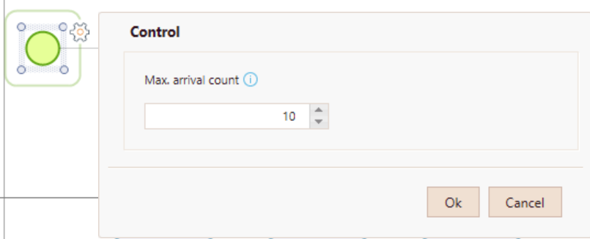

Hình 64: Cài đặt tham số Process Validation cho Start Event

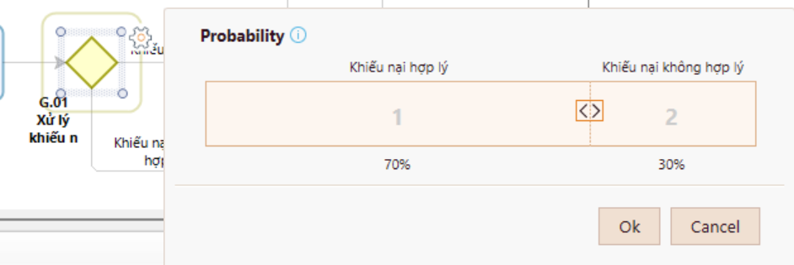

Hình 65: Cài đặt tham số Process Validation cho G.01. Xử lý khiếu nại

*b. Cài đặt tham số Time Analysis*

|  |  |
| --- | --- |
| Tác vụ | Tham số Time Analysis |
| Tác vụ 1: Khách hàng gọi điện khiếu nại | 15 phút |
| Tác vụ 2: Nhân viên WinMart tiếp nhận thông tin | 15 phút |
| Tác vụ 3: Nhân viên WinMart nhận định tính chính xác của thông tin | 10 phút |
| Tác vụ 4: Hỗ trợ đổi trả sản phẩm | 3 ngày |
| Tác vụ 5: Giải thích với khách hàng | 20 phút |
| Tác vụ 6: Khách hàng phản hồi | 3 ngày |
| Tác vụ 7: Theo dõi kết quả xử lý khiếu nại | 3 ngày |

Bảng : Tham số Time Analysis

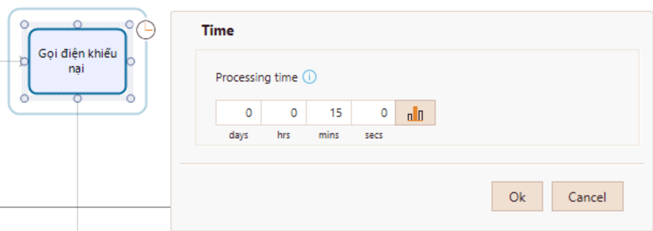

Hình 66: Cài đặt tham số Time Analysis cho Tác vụ 1

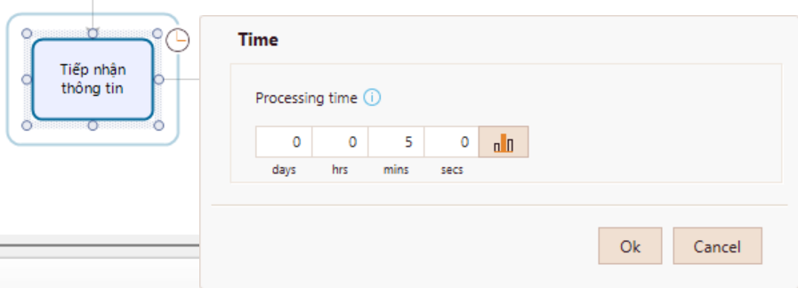

Hình 67: Cài đặt tham số Time Analysis cho Tác vụ 2

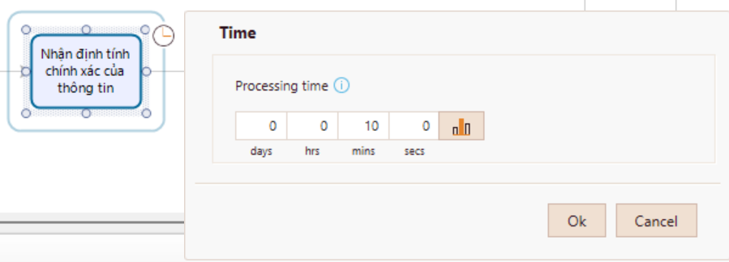

Hình : Cài đặt tham số Time Analysis cho Tác vụ 3

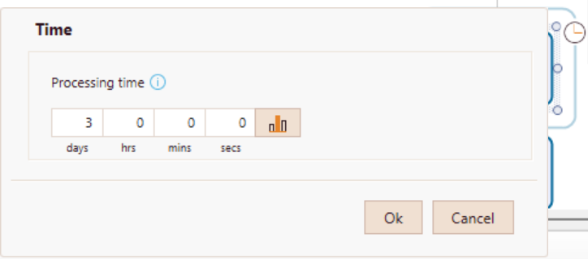

Hình 69: Cài đặt tham số Time Analysis cho Tác vụ 4

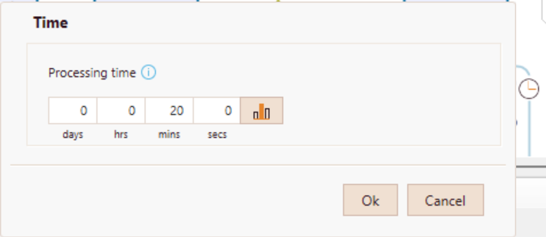

Hình 70: Cài đặt tham số Time Analysis cho Tác vụ 5

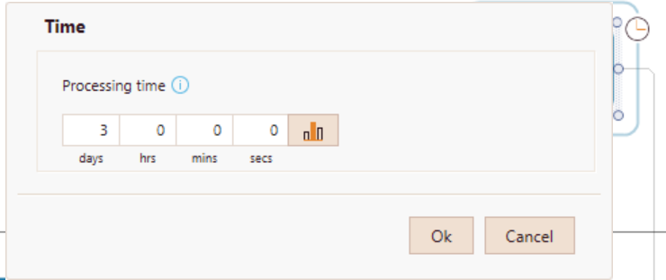

Hình 71: Cài đặt tham số Time Analysis cho Tác vụ 6

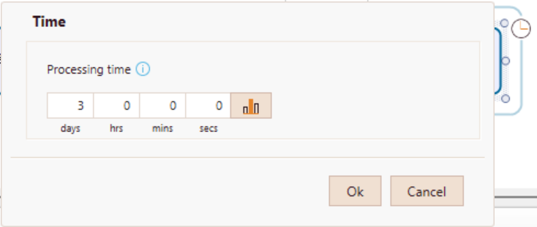

Hình 72: Cài đặt tham số Time Analysis cho Tác vụ 7

*c. Cài đặt tham số Resource Analysis*

Trong phần Resource của quy trình xử lý khiếu nại, có 2 đối tượng tham gia là khách hàng và nhân viên WinMart. Khách hàng được gán là “Entity”, Nhân viên WinMart được gán là “Role”

|  |  |
| --- | --- |
| Tác vụ | Tham số Resource Analysis |
| Tác vụ 1: Khách hàng gọi điện khiếu nại | 2 khách hàng |
| Tác vụ 2: Nhân viên WinMart tiếp nhận thông tin | 1 nhân viên |
| Tác vụ 3: Nhân viên WinMart nhận định tính chính xác của thông tin | 1 nhân viên |
| Tác vụ 4: Hỗ trợ đổi trả sản phẩm | 1 nhân viên |
| Tác vụ 5: Giải thích với khách hàng | 1 nhân viên |
| Tác vụ 6: Khách hàng phản hồi | 2 khách hàng |
| Tác vụ 7: Theo dõi kết quả xử lý khiếu nại | 1 nhân viên |

Bảng : Cài đặt tham số Resource Analysis

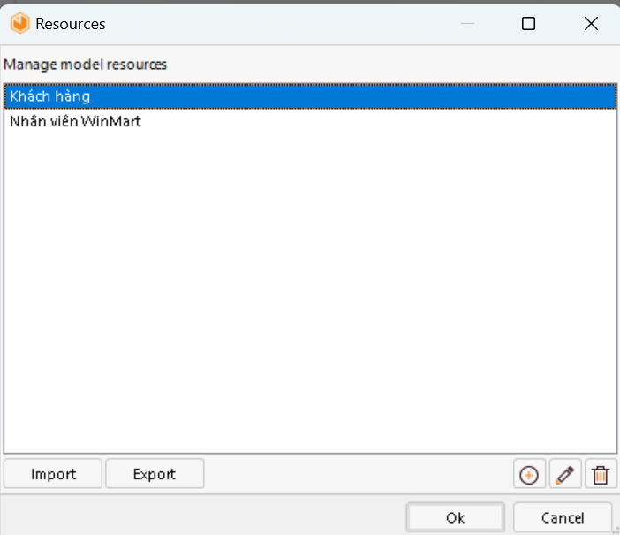

Hình 73: Cài đặt tham số cho Resources

* Chọn số lượng tối đa các vị trí trong thẻ Availability:
  + Mục Quantities của Khách hàng chọn 2
  + Mục Quantities của Nhân viên WinMart chọn 2

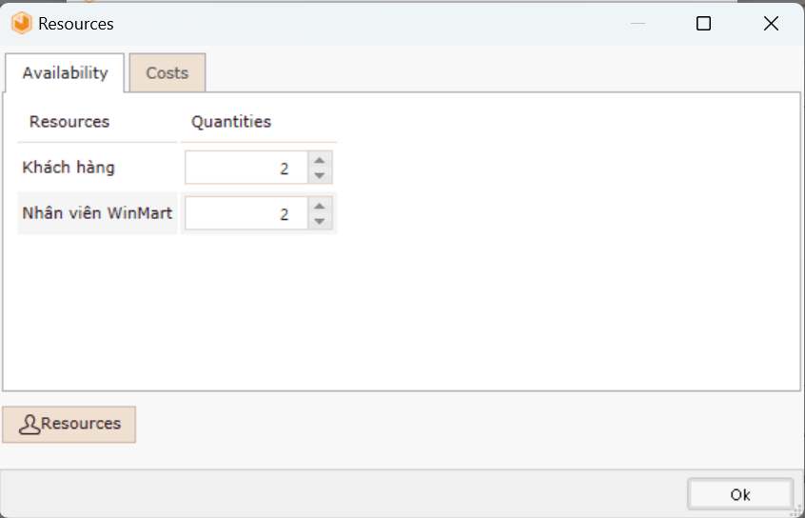

Hình 74: Cài đặt tham số cho Availability

* Chọn chi phí cố định và theo giờ của các vị trí tại mục Cost:
  + Trong mục Cost của Nhân viên WinMart có Fixed cost là $4.8, Cost per hour là $2.4.

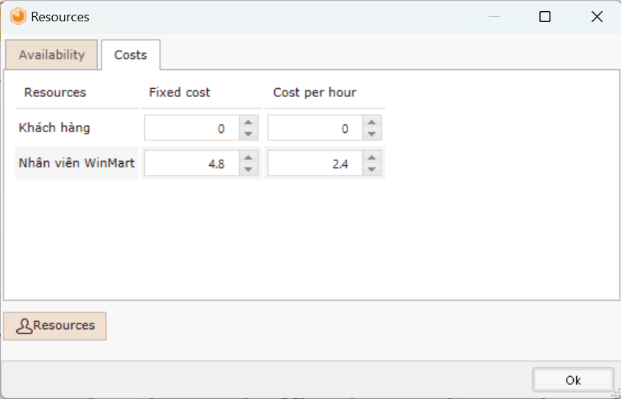

Hình 75: Cài đặt tham số cho Fixed cost và Cost per hour

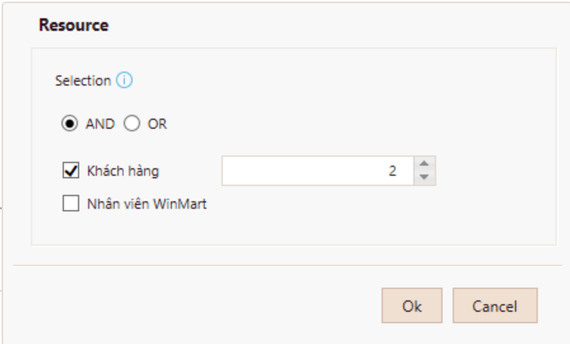

Hình 76: Cài đặt tham số Resource cho Tác vụ 1

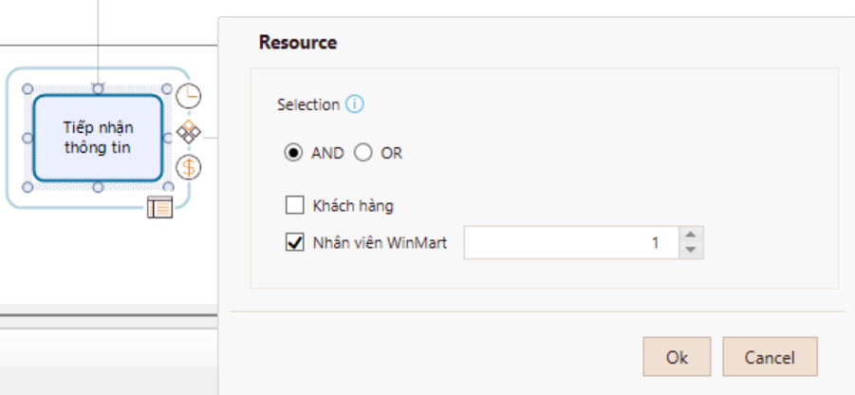

Hình 77: Cài đặt tham số Resource cho Tác vụ 2

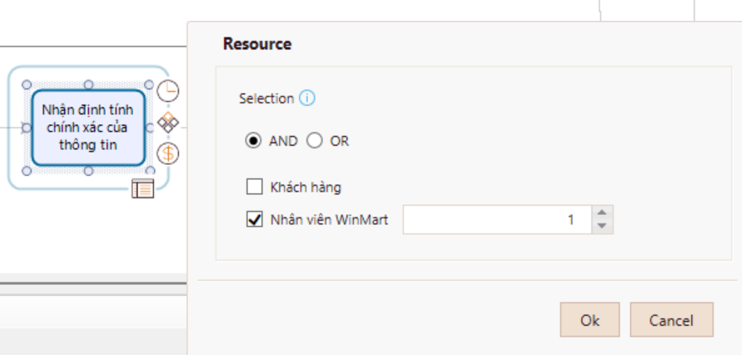

Hình 78: Cài đặt tham số Resource cho Tác vụ 3

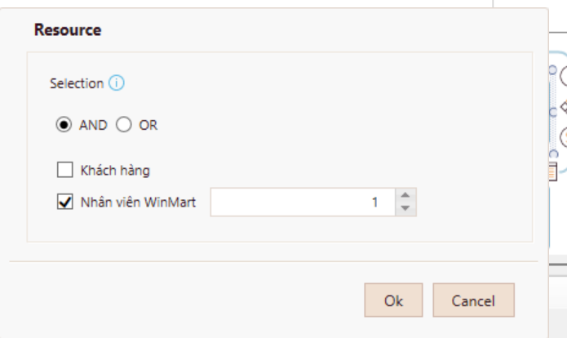

Hình 79: Cài đặt tham số Resource cho Tác vụ 4

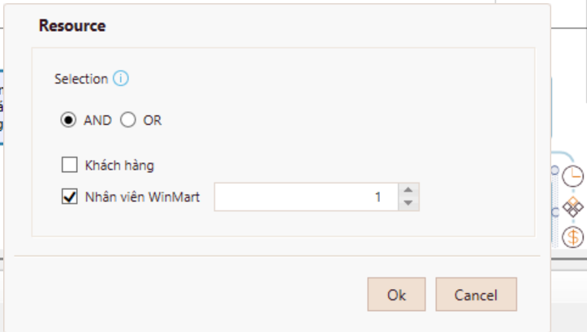

Hình 80: Cài đặt tham số Resource cho Tác vụ 5

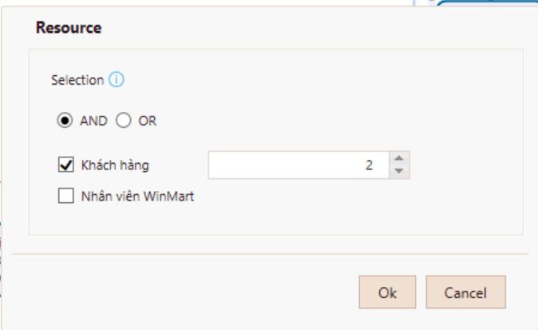

Hình 81: Cài đặt tham số Resource cho Tác vụ 6

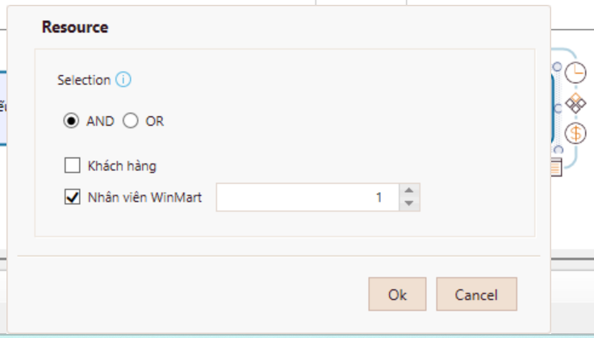

Hình 82: Cài đặt tham số Resource cho Tác vụ 7

#### d. Cài đặt tham số Calendar Analysis

Lịch làm việc của nhân viên phụ trách xử lý khiếu nại tại Hệ thống siêu thị WinMart bắt đầu từ 8h - 17h, thời gian làm việc chia làm 2 ca, mỗi ca 4 tiếng.

Ca sáng: 8h-12h

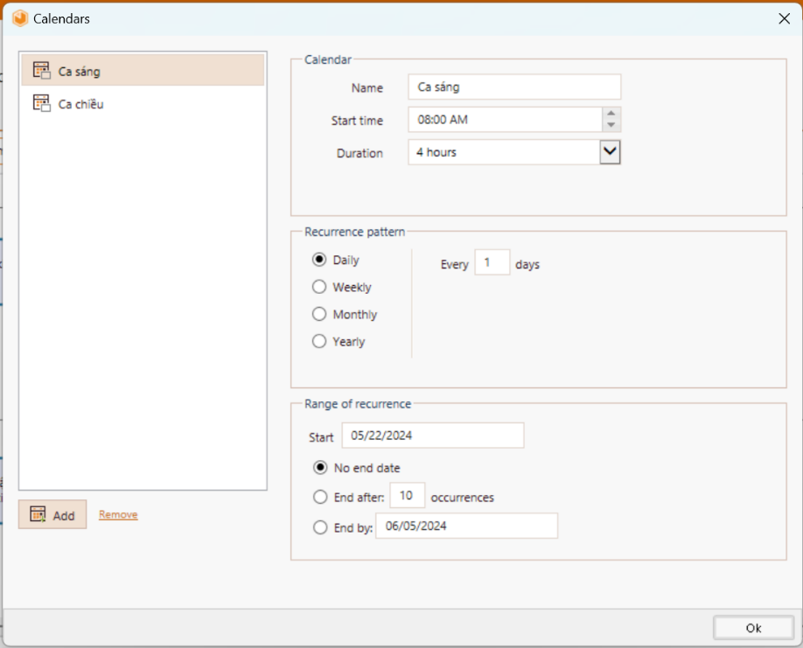

Hình : Cài đặt tham số Calendar Analysis cho Ca sáng

Ca chiều: 13h-16h

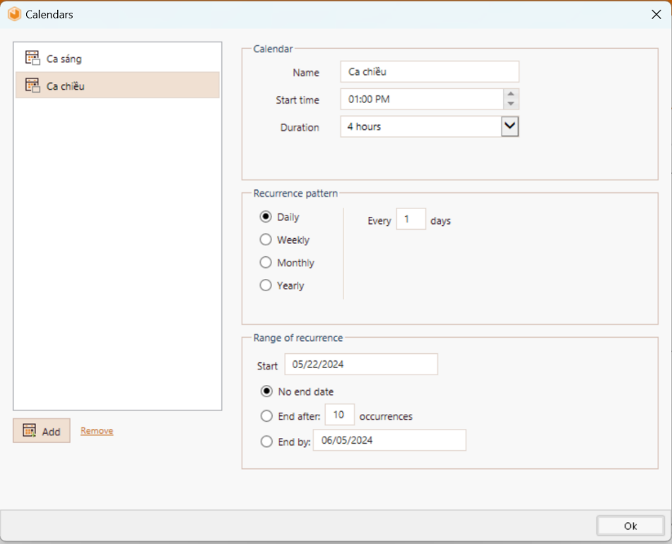

Hình : Cài đặt tham số Calendar Analysis cho Ca 2

* Cuối cùng thiết lập số nhân viên làm việc tương ứng với các ca đã tạo

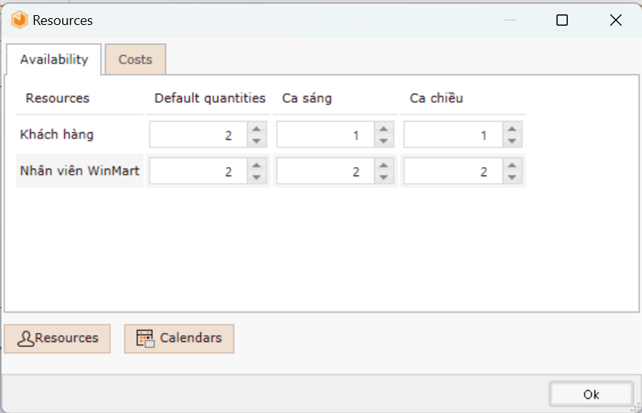

Hình : Cài đặt tham số Resource cho mỗi ca làm việc

#### e. Kết quả sau khi chạy quy trình

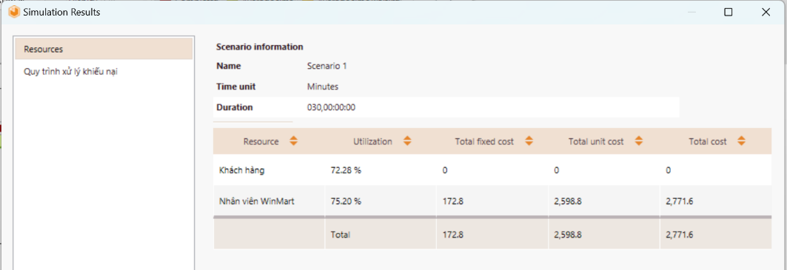

Hình : Kết quả thu được sau khi chạy quy trình trước cải thiện

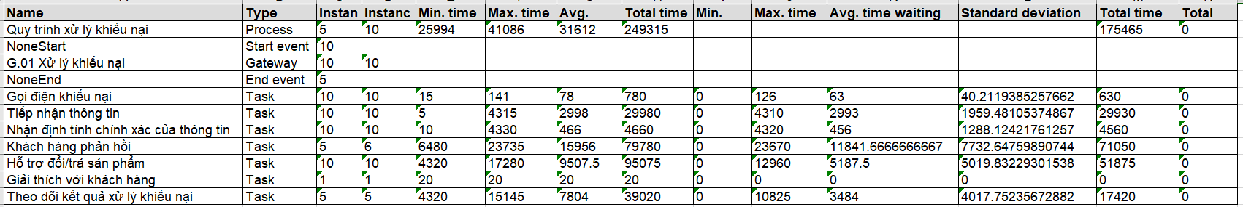

Hình : Kết quả thu được sau khi chạy quy trình trước cải thiện

Kết quả thu được:

* Hiệu suất của khách hàng: 72.28%
* Hiệu suất của nhân viên WinMart: 75.20%

**2. Quy trình nhập kho trước cải thiện**

*a. Cài đặt tham số Process Validation*

|  |  |
| --- | --- |
| Đối tượng | Tham số |
| Start Event | 200 lần |

Bảng : Tham số Process Validation

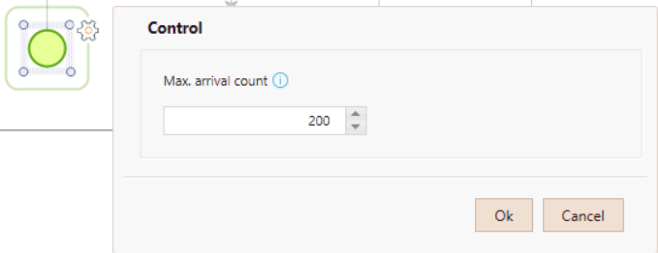

Hình 88: Cài đặt tham số Process Validation cho Start Event

#### b. Cài đặt tham số Time Analysis

|  |  |
| --- | --- |
| Tác vụ | Tham số Time Analysis |
| Tác vụ 1: Tiếp nhận yêu cầu nhập hàng | 2 ngày |
| Tác vụ 2: Ghi nhận vào hệ thống | 1 ngày |
| Tác vụ 3: Lập danh sách đơn đặt hàng | 1 ngày |
| Tác vụ 4: Gửi yêu cầu nhập hàng cho nhà cung cấp | 1 ngày |
| Tác vụ 5: Xác nhận đơn đặt hàng | 1 ngày |
| Tác vụ 6: Nhập hàng và kiểm tra | 1 ngày |
| Tác vụ 7: Cập nhật vào hệ thống | 1 ngày |
| Tác vụ 8: Thống kê hàng hóa | 1 ngày |
| Tác vụ 9: Lưu trữ vào hệ thống | 1 ngày |

Bảng : Tham số Time Analysis

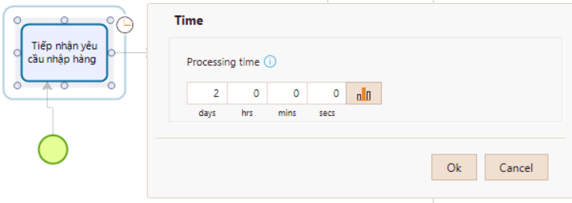

Hình 89: Cài đặt tham số Time Analysis cho Tác vụ 1

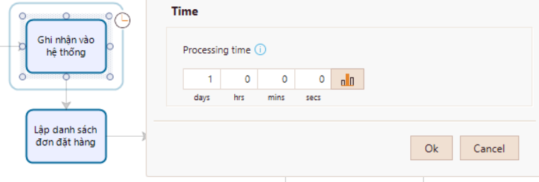

Hình 90: Cài đặt tham số Time Analysis cho Tác vụ 2

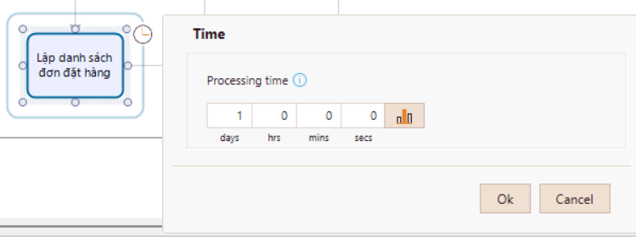

Hình 91: Cài đặt tham số Time Analysis cho Tác vụ 3

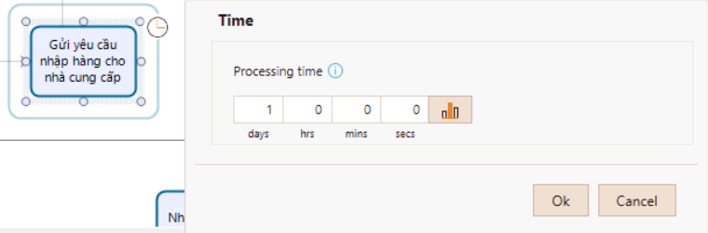

Hình 92: Cài đặt tham số Time Analysis cho Tác vụ 4

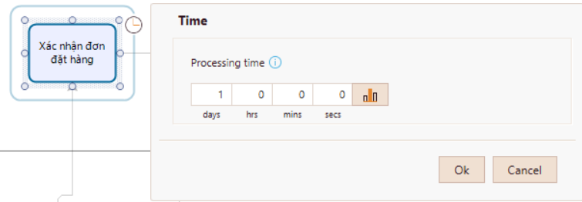

Hình 93: Cài đặt tham số Time Analysis cho Tác vụ 5

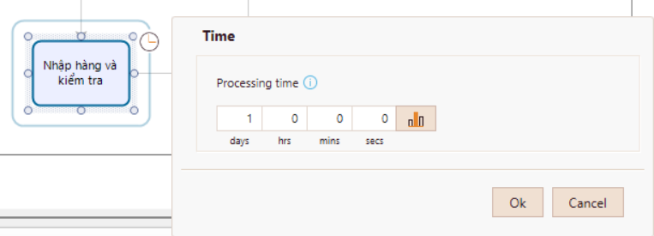

Hình 94: Cài đặt tham số Time Analysis cho Tác vụ 6\

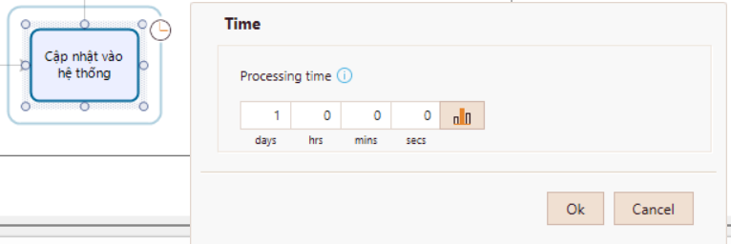

Hình 95: Cài đặt tham số Time Analysis cho Tác vụ 7

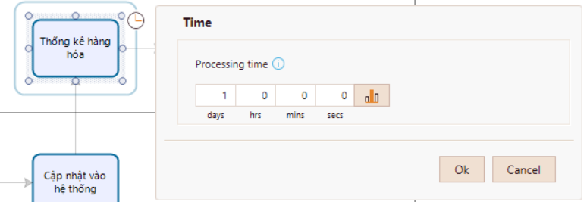

Hình 96: Cài đặt tham số Time Analysis cho Tác vụ 8

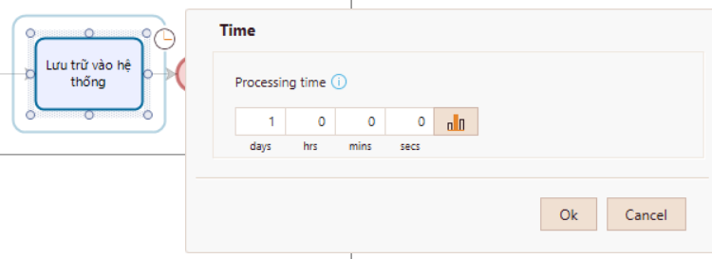

Hình : Cài đặt tham số Time Analysis cho Tác vụ 9

#### c. Cài đặt tham số Resource Analysis

Trong phần Resource của quy trình nhập kho, có 3 đối tượng tham gia là kế toán, nhân viên kho và nhà cung cấp. Cả 3 đối tượng được gán là “Role”.

|  |  |
| --- | --- |
| Tác vụ | Tham số Resource Analysis |
| Tác vụ 1: Tiếp nhận yêu cầu nhập hàng | 2 kế toán |
| Tác vụ 2: Ghi nhận vào hệ thống | 1 kế toán |
| Tác vụ 3: Lập danh sách đơn đặt hàng | 1 kế toán |
| Tác vụ 4: Gửi yêu cầu nhập hàng cho nhà cung cấp | 1 kế toán |
| Tác vụ 5: Xác nhận đơn đặt hàng | 4 nhà cung cấp |
| Tác vụ 6: Nhập hàng và kiểm tra | 1 nhân viên kho |
| Tác vụ 7: Cập nhật vào hệ thống | 1 nhân viên kho |
| Tác vụ 8: Thống kê hàng hóa | 1 nhân viên kho |
| Tác vụ 9: Lưu trữ vào hệ thống | 1 nhân viên kho |

Bảng : Tham số Resource Analysis

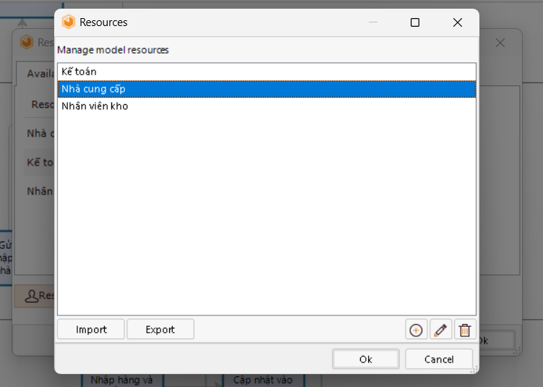

Hình 98: Cài đặt tham số cho Resources

* Chọn số lượng tối đa các vị trí trong thẻ Availability:
  + Mục Quantities của Kế toán chọn 3
  + Mục Quantities của Nhân viên kho chọn 3
  + Mục Quantities của Nhà cung cấp chọn 4

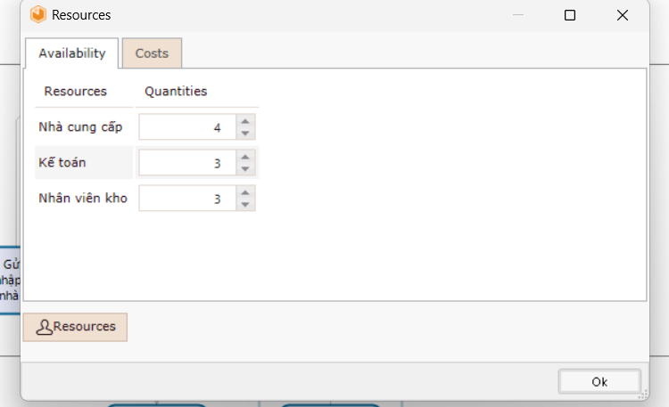

Hình 99: Cài đặt tham số cho Availability

- Chọn chi phí cố định và theo giờ của các vị trí tại mục Cost: Trong mục Cost của Kế toán và Nhân viên kho đều có Fixed cost là $4.8, Cost per hour là $2.4.

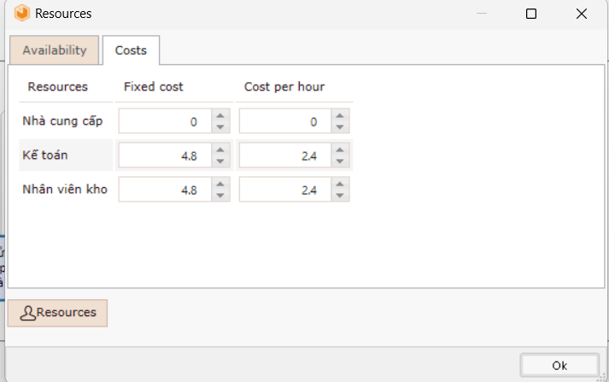

Hình : Cài đặt tham số cho Fixed cost và Cost per hour

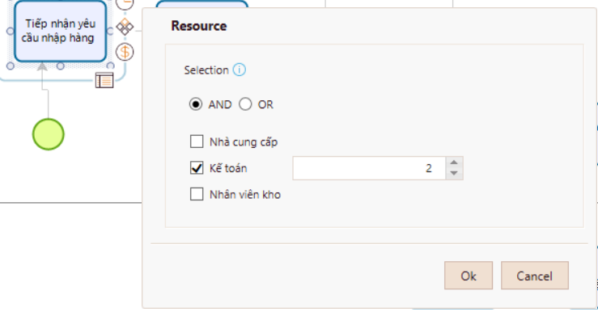

Hình 101: Cài đặt tham số Resource cho Tác vụ 1

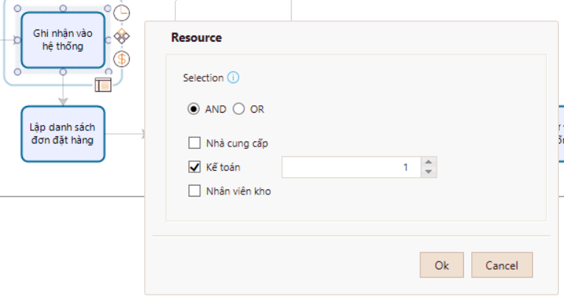

Hình 102: Cài đặt tham số Resource cho Tác vụ 2

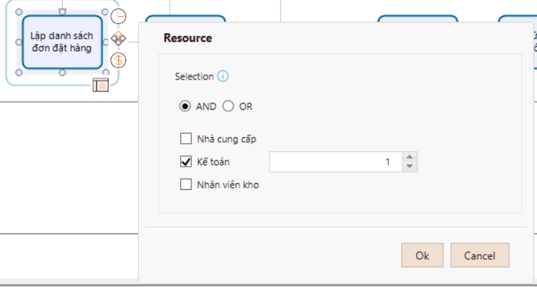

Hình 103: Cài đặt tham số Resource cho Tác vụ 3

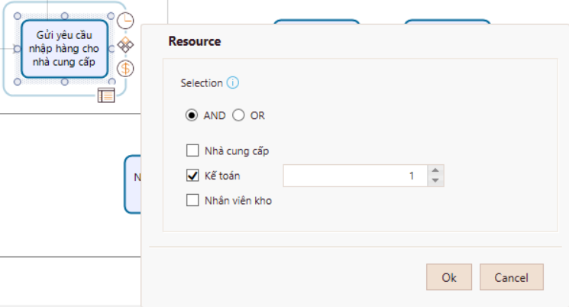

Hình 104: Cài đặt tham số Resource cho Tác vụ 4

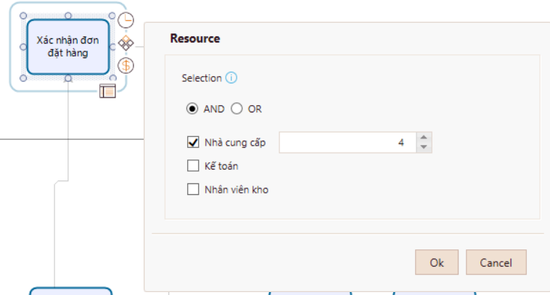

Hình 105: Cài đặt tham số Resource cho Tác vụ 5

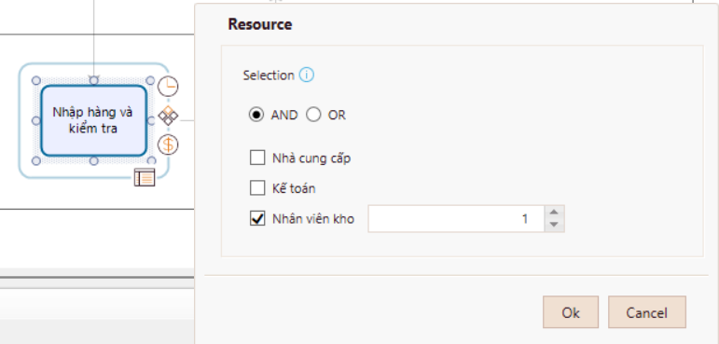

Hình 106: Cài đặt tham số Resource cho Tác vụ 6

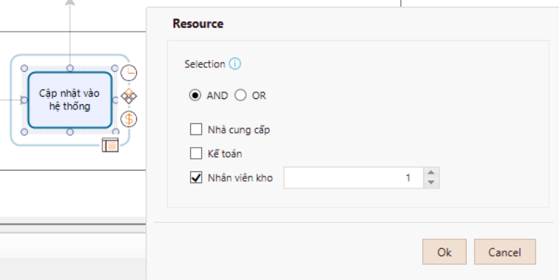

Hình 107: Cài đặt tham số Resource cho Tác vụ 7

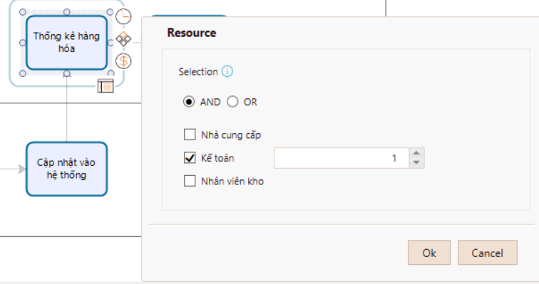

Hình 108: Cài đặt tham số Resource cho Tác vụ 8

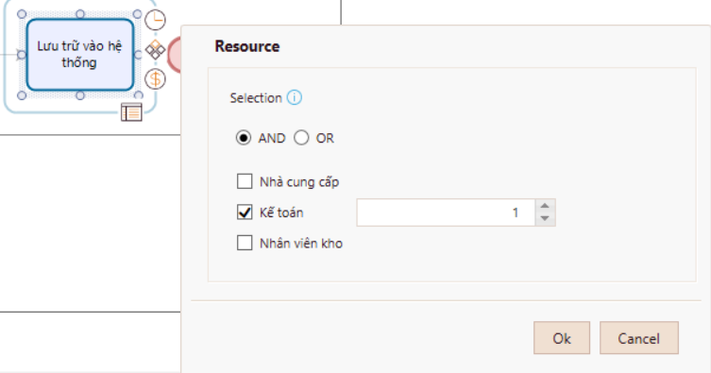

Hình 109: Cài đặt tham số Resource cho Tác vụ 9

#### d. Cài đặt tham số Calendar Analysis

Lịch làm việc của nhân viên phụ trách quản lý nhập kho tại Hệ thống siêu thị WinMart bắt đầu từ 7h-18h, thời gian làm việc chia làm 2 ca, mỗi ca 4 tiếng.

Ca sáng: 7h-11h

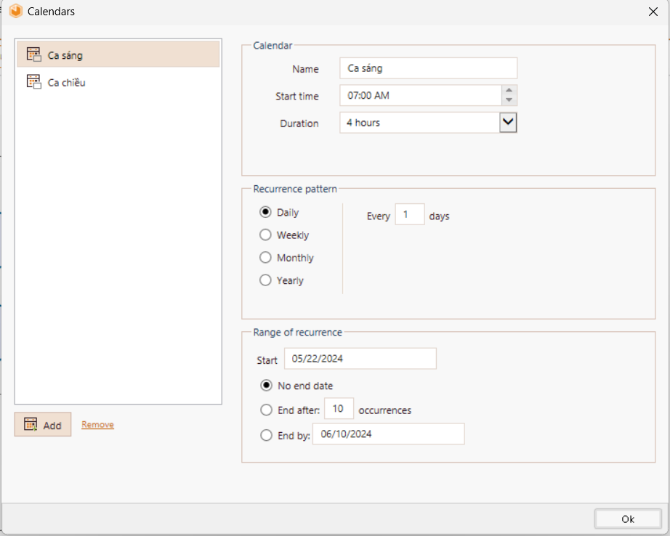

Hình 110: Cài đặt tham số Calendar Analysis cho Ca sáng

Ca chiều 14h-18h:

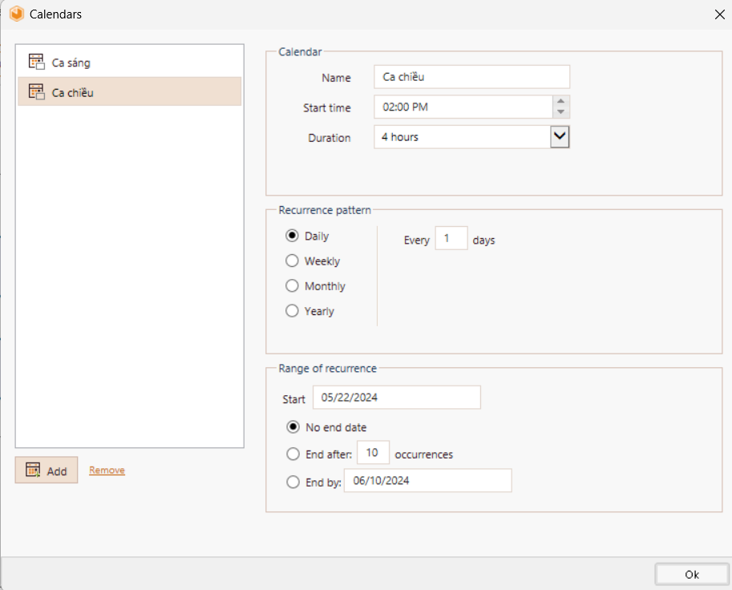

Hình : Cài đặt tham số Calendar Analysis cho Ca chiều

* Cuối cùng thiết lập số nhân viên làm việc tương ứng với các ca đã tạo:

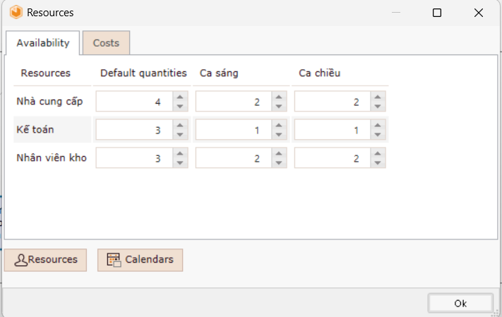

Hình 112: Cài đặt tham số Resource cho mỗi ca làm việc

#### e. Kết quả sau khi chạy quy trình

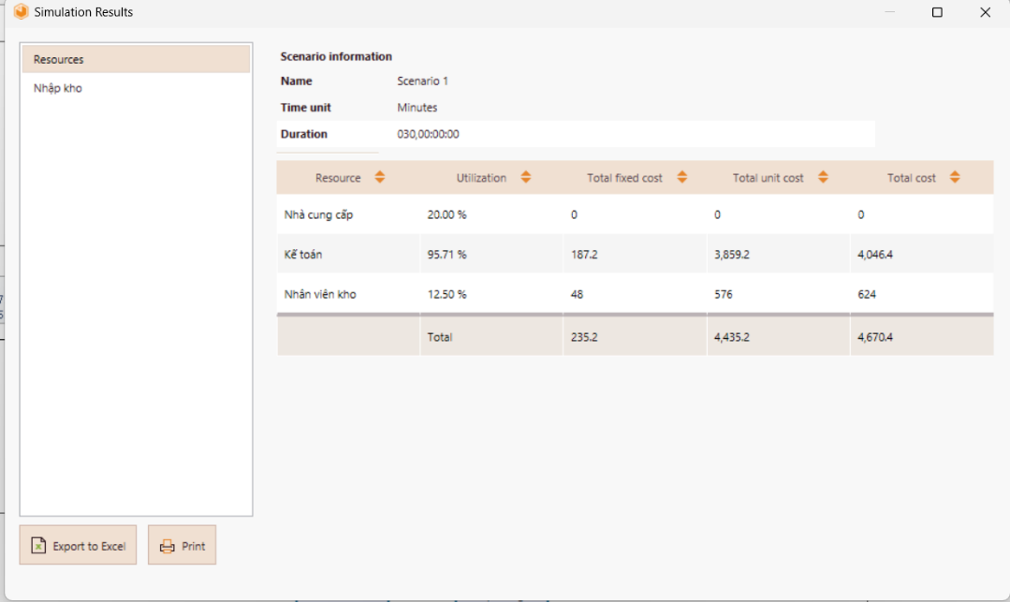

Hình 113: Kết quả thu được sau khi chạy quy trình trước cải thiện

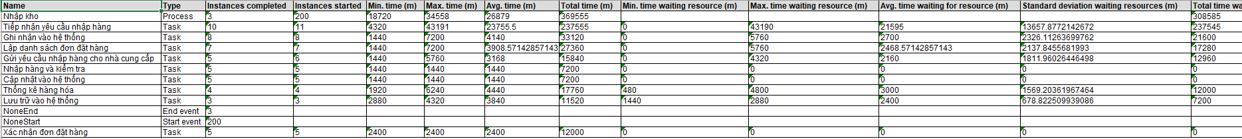

Hình 114: Kết quả thu được sau khi chạy quy trình trước cải thiện (2)

Kết quả thu được:

* Hiệu suất của nhà cung cấp: 20.00%
* Hiệu suất của kế toán: 95.71%
* Hiệu suất của nhân viên kho: 12.50%

**3. Quy trình vận chuyển và phân phối trước cải thiện**

#### a. Cài đặt tham số Process Validation

|  |  |
| --- | --- |
| Đối tượng | Tham số |
| Start Event | 10 lần |

Bảng : Tham số Process Validation

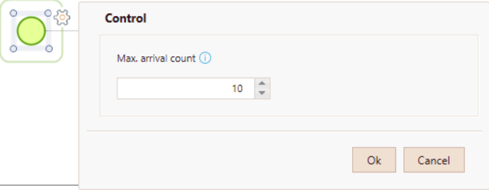

Hình 115: Cài đặt tham số Process Validation cho Start Event

*b. Cài đặt tham số Time Analysis*

|  |  |
| --- | --- |
| Tác vụ | Tham số Time Analysis |
| Tác vụ 1: Lập kế hoạch vận chuyển dựa trên đơn hàng | 1 ngày |
| Tác vụ 2: Xử lý đơn hàng | 2 ngày |
| Tác vụ 3: Điều phối hàng hóa | 3 ngày |
| Tác vụ 4: Giao nhận hàng hóa | 2 ngày |
| Tác vụ 5: Kiểm tra | 1 ngày |
| Tác vụ 6: Xác nhận giao nhận hàng | 1 ngày |

Bảng : Tham số Time Analysis

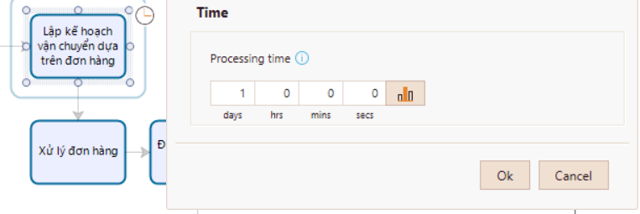

Hình 116: Cài đặt tham số Time Analysis cho Tác vụ 1

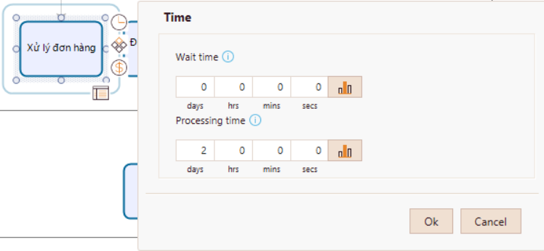

Hình 117: Cài đặt tham số Time Analysis cho Tác vụ 2

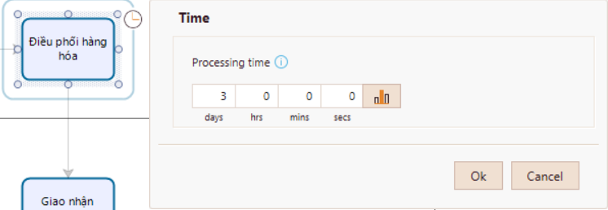

Hình 118: Cài đặt tham số Time Analysis cho Tác vụ 3

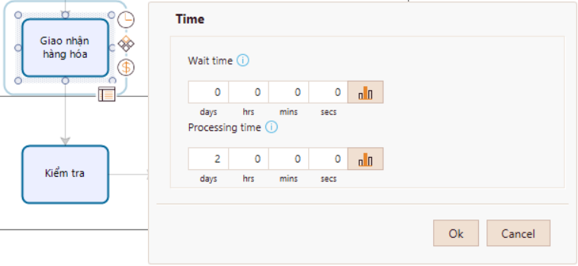

Hình 119: Cài đặt tham số Time Analysis cho Tác vụ 4

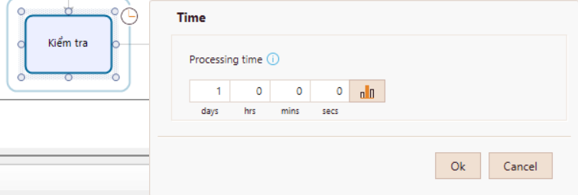

Hình 120: Cài đặt tham số Time Analysis cho Tác vụ 5

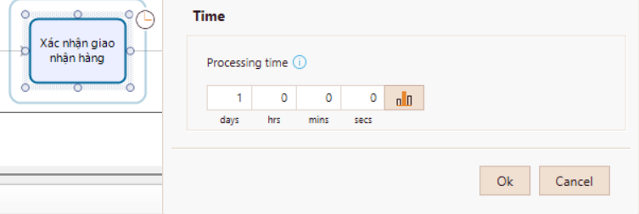

Hình 121: Cài đặt tham số Time Analysis cho Tác vụ 6

#### c. Cài đặt tham số Resource Analysis

Trong phần Resource của quy trình nhập kho, có 3 đối tượng tham gia là kế toán, nhân viên kho và nhà cung cấp. Cả 3 đối tượng được gán là “Role”.

|  |  |
| --- | --- |
| Tác vụ | Tham số Resource Analysis |
| Tác vụ 1: Lập kế hoạch vận chuyển dựa trên đơn hàng | 2 kế toán |
| Tác vụ 2: Xử lý đơn hàng | 1 kế toán |
| Tác vụ 3: Điều phối hàng hóa | 1 kế toán |
| Tác vụ 4: Giao nhận hàng hóa | 1 kế toán |
| Tác vụ 5: Kiểm tra | 4 nhà cung cấp |
| Tác vụ 6: Xác nhận giao hàng | 1 nhân viên kho |

Bảng : Tham số Resource Analysis

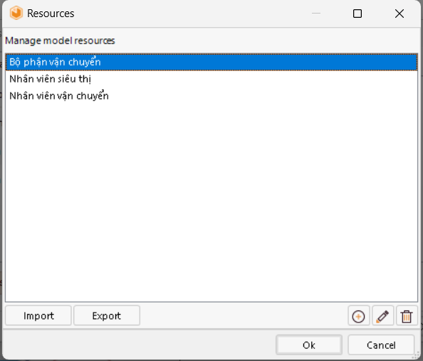

Hình 122: Cài đặt tham số cho Resources

* Chọn số lượng tối đa các vị trí trong thẻ Availability:
  + Mục Quantities của Bộ phận vận chuyển 3
  + Mục Quantities của Nhân viên siêu thị 2
  + Mục Quantities của Nhân viên vận chuyển 2

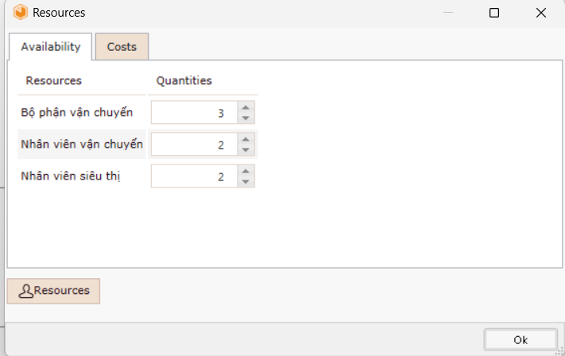

Hình 123: Cài đặt tham số cho Availability

- Chọn chi phí cố định và theo giờ của các vị trí tại mục Cost: Cost của Bộ phận vận chuyển có Fixed cost là $10, Cost per hour là $2. Cost của Nhân viên vận chuyển và Nhân viên siêu thị đều có Fixed cost là $5, Cost per hour là $1.

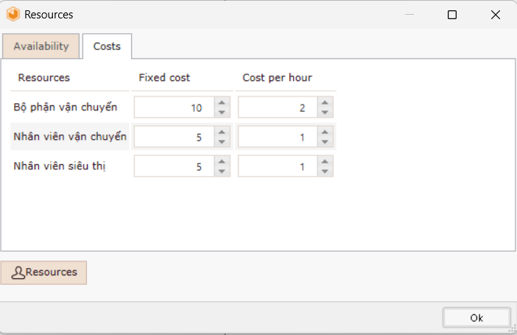

Hình : Cài đặt tham số cho Fixed cost và Cost per hour

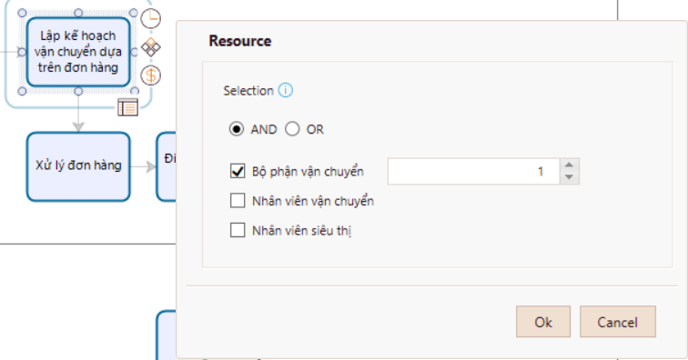

Hình 125: Cài đặt tham số Resource cho Tác vụ 1

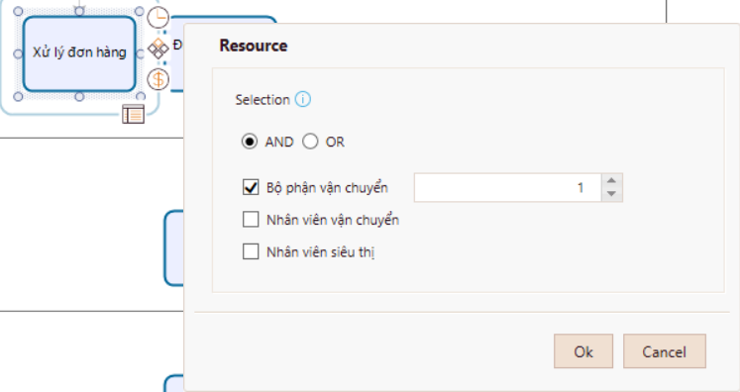

Hình 126: Cài đặt tham số Resource cho Tác vụ 2

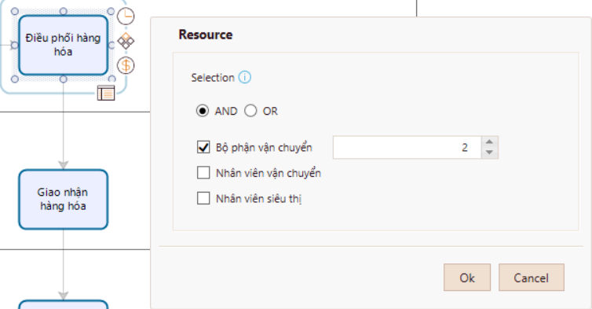

Hình 127: Cài đặt tham số Resource cho Tác vụ 3

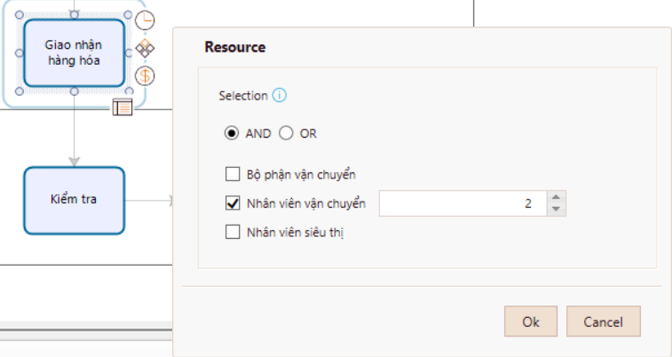

Hình 128: Cài đặt tham số Resource cho Tác vụ 4

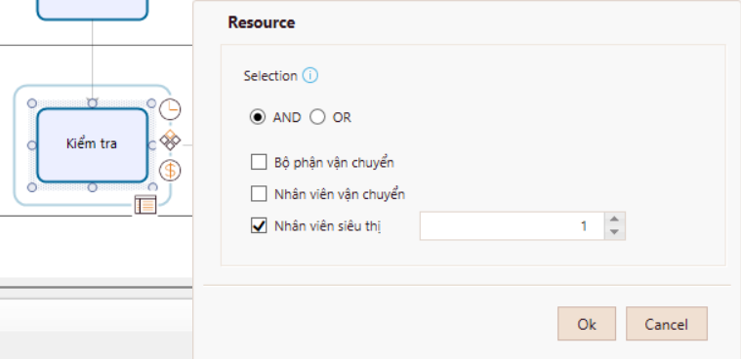

Hình 129: Cài đặt tham số Resource cho Tác vụ 5

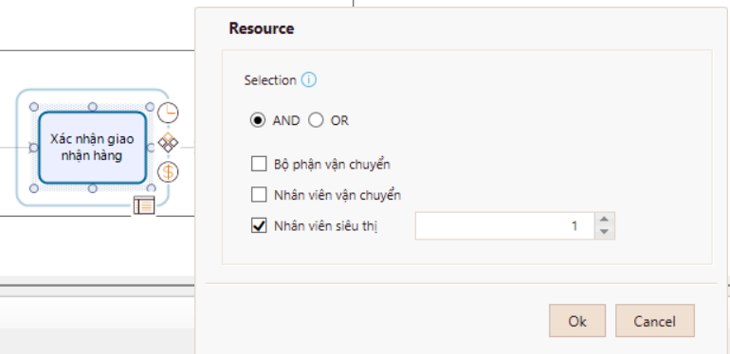

Hình 130: Cài đặt tham số Resource cho Tác vụ 6

#### d. Cài đặt tham số Calendar Analysis

Lịch làm việc của nhân viên phụ trách quản lý nhập kho tại Hệ thống siêu thị WinMart bắt đầu từ 6h-18h, thời gian làm việc chia làm 2 ca, mỗi ca 5 tiếng.

Ca sáng: 6h-11h:

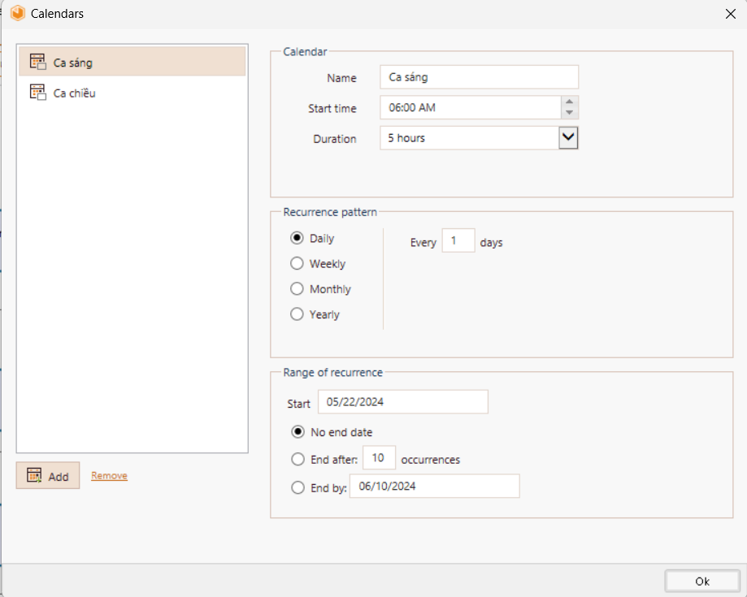

Hình 131: Cài đặt tham số Calendar Analysis cho Ca sáng

Ca chiều 13h-18h:

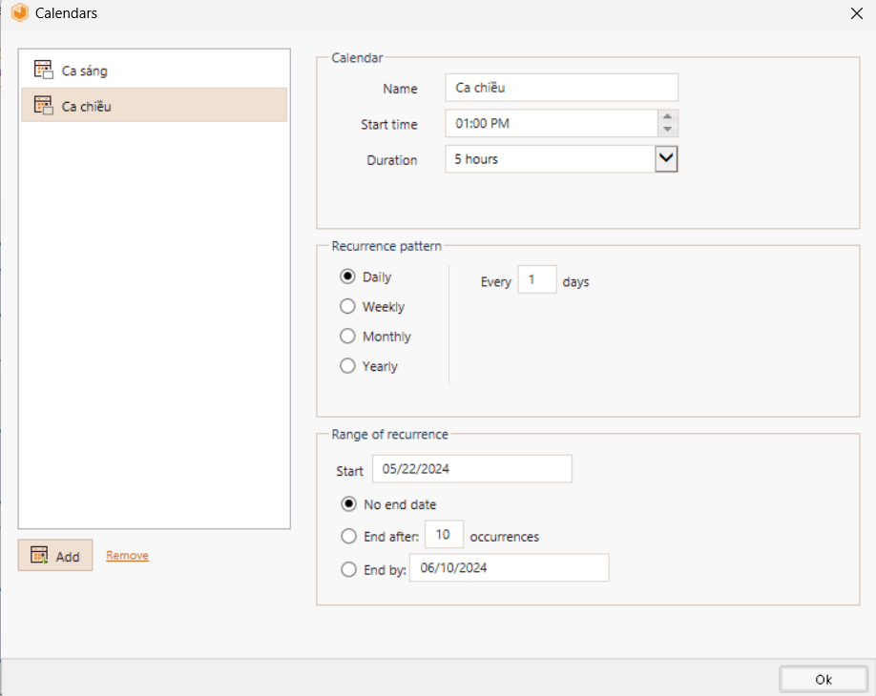

Hình : Cài đặt tham số Calendar Analysis cho Ca chiều

* Cuối cùng thiết lập số nhân viên làm việc tương ứng với các ca đã tạo:

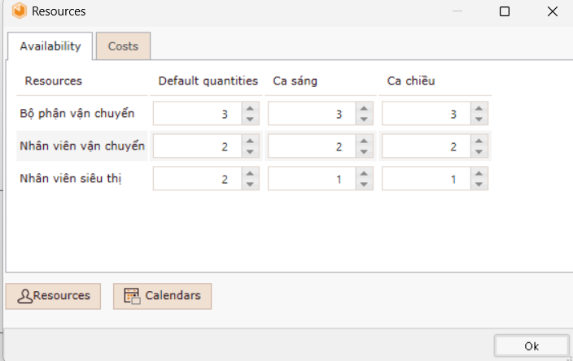

Hình : Cài đặt tham số Resource cho mỗi ca làm việc

#### e. Kết quả sau khi chạy quy trình

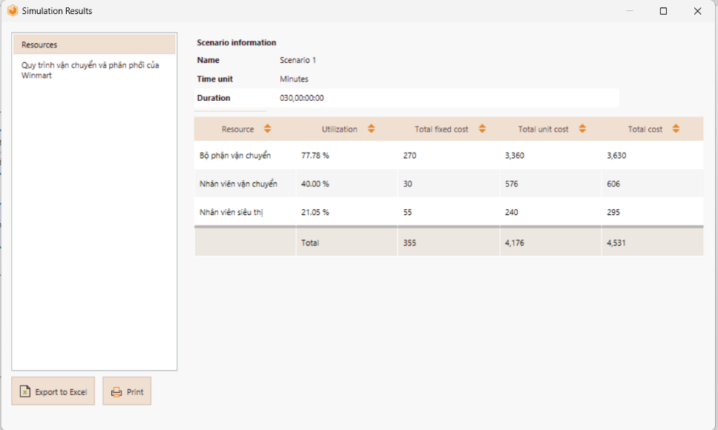

Hình : Kết quả thu được sau khi chạy quy trình trước cải thiện



Hình 135: Kết quả thu được sau khi chạy quy trình trước cải thiện

Kết quả thu được:

* Hiệu suất của Bộ phận vận chuyển: 77.78%
* Hiệu suất của Nhân viên vận chuyển: 40.00%
* Hiệu suất nhân viên siêu thị: 21.05%

**4. Quy trình bán hàng online trước khi cải thiện**

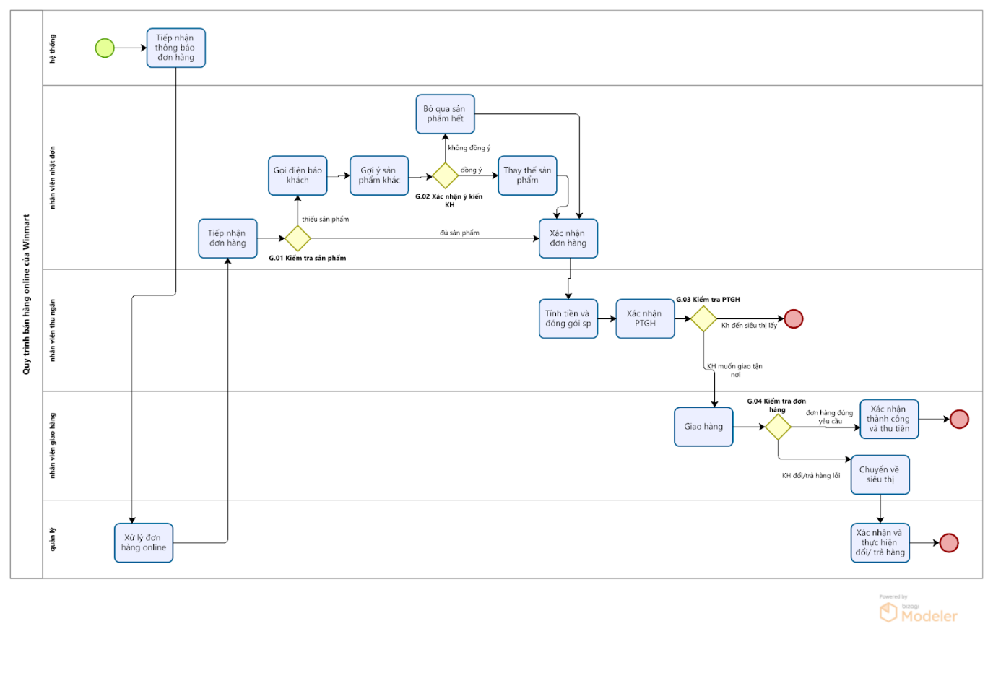

Biểu đồ 12: Quy trình bán hàng online trước khi cải thiện

#### a. Cài đặt tham số Process Validation

|  |  |
| --- | --- |
| Đối tượng | Tham số |
| Start Event | 1000 lần |
| G.01. Kiểm tra sản phẩm | 90% đầy đủ sản phẩm - 10% thiếu sản phẩm |
| G.02. Xác nhận ý kiến khách hàng | 80% KH đồng ý thay sản phẩm - 20% KH không đồng ý thay sản phẩm |
| G.03. Kiểm tra PTGH | 92% KH muốn giao tận nơi - 8% KH muốn đến siêu thị lấy |
| G.04. Kiểm tra đơn hàng | 94% Đơn hàng đúng yêu cầu - 6% Đơn hàng lỗi |

Bảng 32: Tham số Process Validation

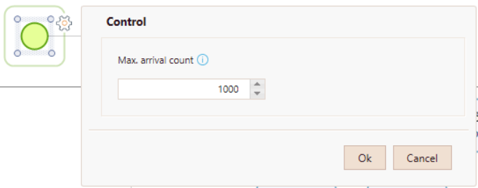

Hình 136: Cài đặt tham số Process Validation cho Start Event

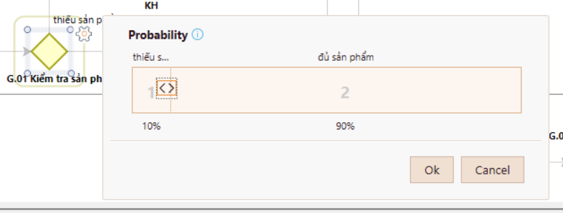

Hình 137: Cài đặt tham số Process Validation cho G.01. Kiểm tra sản phẩm

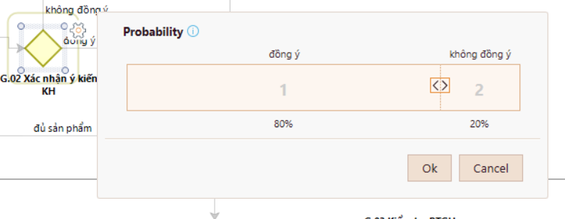

Hình 138: Cài đặt tham số Process Validation cho G.02. Xác nhận ý kiến khách hàng

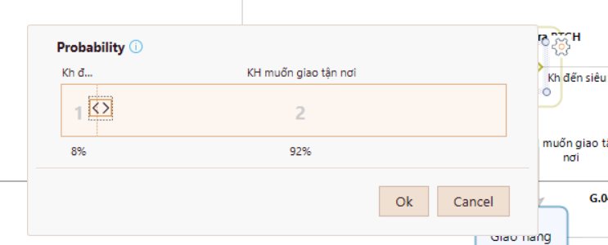

Hình 139: Cài đặt tham số Process Validation cho G.03. Kiểm tra PTGH

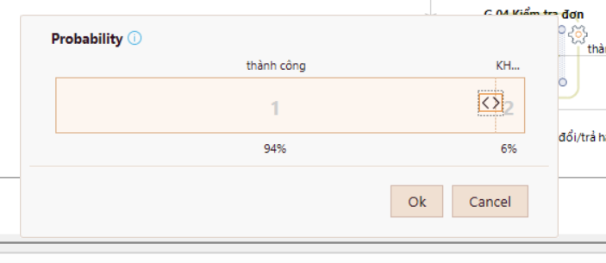

Hình 140: Cài đặt tham số Process Validation cho G.04 Kiểm tra đơn hàng

#### b. Cài đặt tham số Time Analysis

|  |  |
| --- | --- |
| Tác vụ | Tham số Time Analysis |
| Tác vụ 1: Tiếp nhận đơn hàng và gửi thông báo | 30 giây |
| Tác vụ 2: Xử lý đơn hàng online | 5 phút |
| Tác vụ 3: Nhân viên tiếp nhận xử lý đơn | 15 phút |
| Tác vụ 4: Gọi điện khách hàng báo hết sản phẩm | 2 phút |
| Tác vụ 5: Gợi ý sản phẩm khác | 2 phút |
| Tác vụ 6: Xác nhận đơn | 5 phút |
| Tác vụ 7: Tính tiền và đóng gói | 6 phút |
| Tác vụ 8: Xác nhận phương thức nhận hàng | 40 giây |
| Tác vụ 9: Giao hàng | 20 phút |
| Tác vụ 10: Xác nhận thành công và thu tiền | 1 phút |
| Tác vụ 11: Chuyển đồ về siêu thị | 20 phút |
| Tác vụ 12: Xác nhận yêu cầu đổi trả | 5 phút |

Bảng 33: Tham số Time Analysis

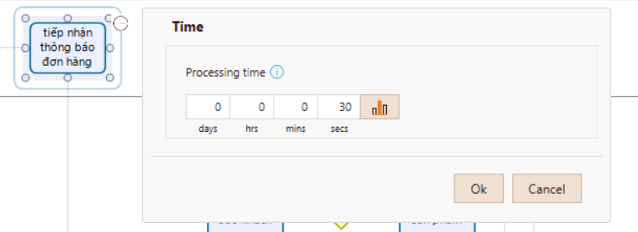

Hình 141: Cài đặt tham số Time Analysis cho Tác vụ 1

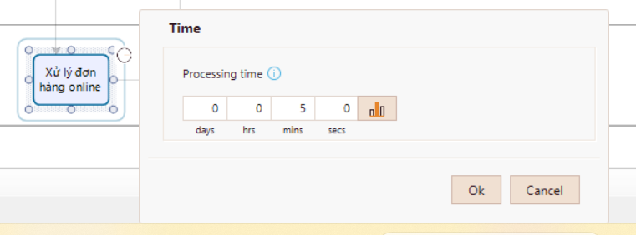

Hình 142: Cài đặt tham số Time Analysis cho Tác vụ 2

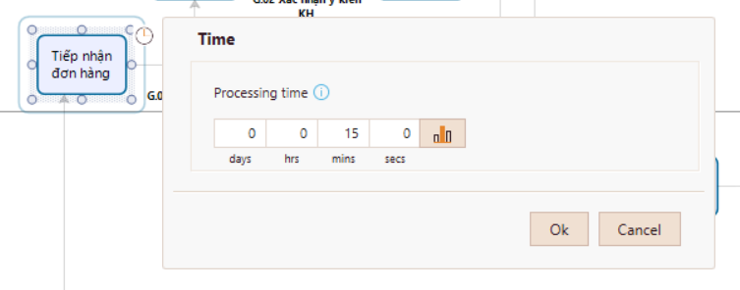

Hình 143: Cài đặt tham số Time Analysis cho Tác vụ 3

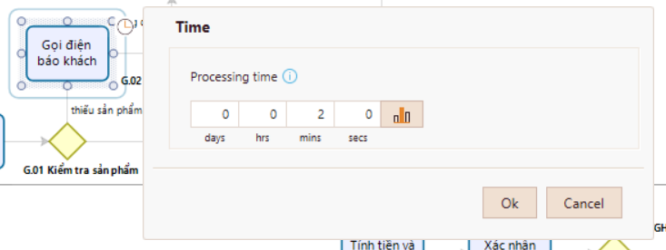

Hình 144: Cài đặt tham số Time Analysis cho Tác vụ 4

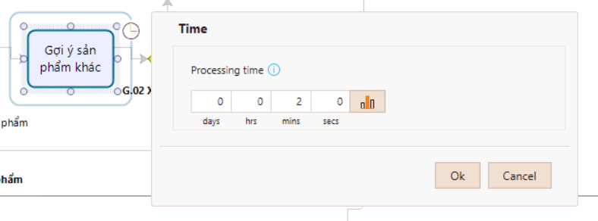

Hình 145: Cài đặt tham số Time Analysis cho Tác vụ 5

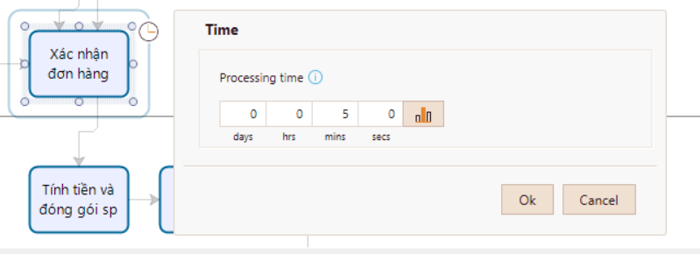

Hình 146: Cài đặt tham số Time Analysis cho Tác vụ 6

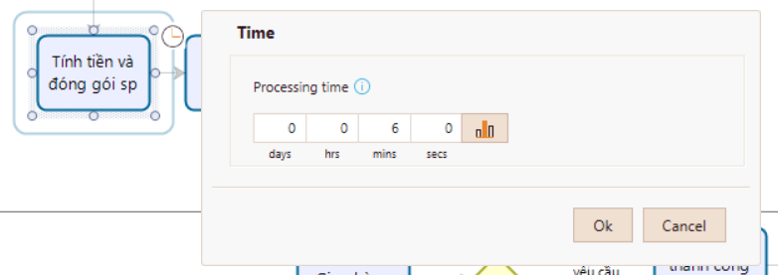

Hình 147: Cài đặt tham số Time Analysis cho Tác vụ 7

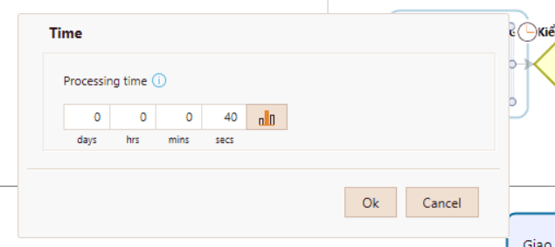

Hình 148: Cài đặt tham số Time Analysis cho Tác vụ 8

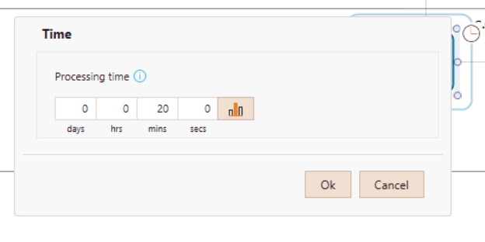

Hình 149: Cài đặt tham số Time Analysis cho Tác vụ 9

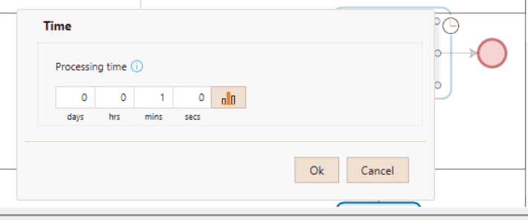

Hình 150: Cài đặt tham số Time Analysis cho Tác vụ 10

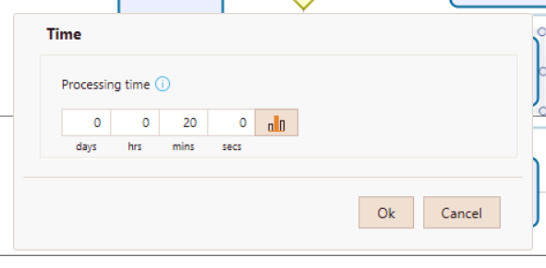

Hình 151: Cài đặt tham số Time Analysis cho Tác vụ 11

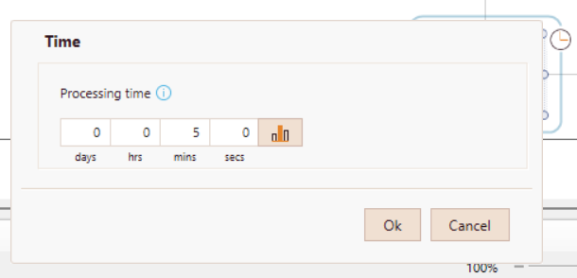

Hình 152: Cài đặt tham số Time Analysis cho Tác vụ 12

#### c. Cài đặt tham số Resource Analysis

Resource Analysis là công cụ quản lý nguồn nhân lực thực hiện trong quy trình. Trong phần Resource, có 5 nhân tố tham gia là hệ thống website, nhân viên nhặt đơn, nhân viên thu ngân, nhân viên giao hàng, quản lý.

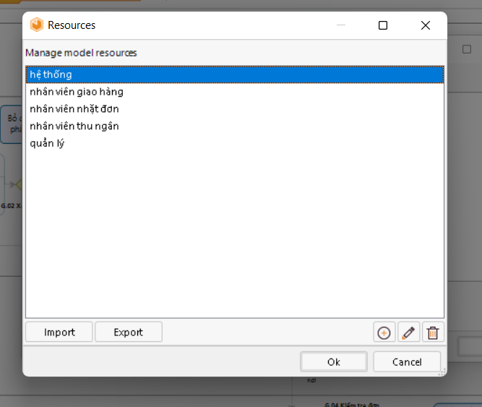

Hình : Cài đặt tham số cho Resources

* Chọn số lượng tối đa các vị trí trong thẻ Availability:
  + Mục Quantities của Hệ thống website chọn 1
  + Mục Quantities của Nhân viên nhặt đơn chọn 8
  + Mục Quantities của Nhân viên thu ngân chọn 8
  + Mục Quantities của Nhân viên giao hàng chọn 8
  + Mục Quantities của Quản lý chọn 2

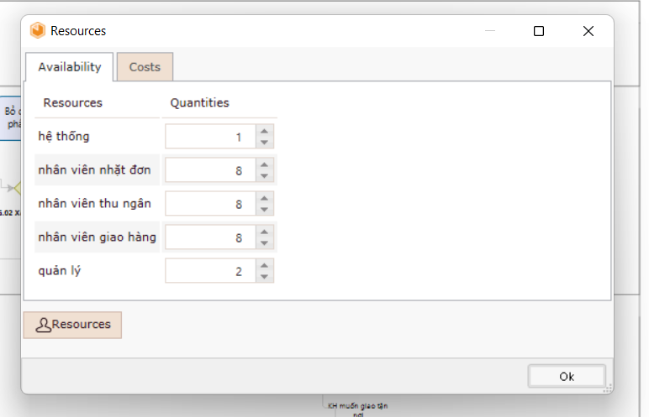

Hình : Cài đặt tham số cho Availability

* Chọn chi phí cố định và theo giờ của các vị trí tại mục Cost:
  + Trong mục Cost của Hệ thống website có Fixed cost là 5$, Cost per hour là 1$.
  + Trong mục Cost của Nhân viên nhặt đơn, Nhân viên thu ngân, Nhân viên giao hàng đều có Fixed cost là 10$, Cost per hour là 1.25$.
  + Trong mục Cost của Quản lý có Fixed cost là 16$ , Cost per hour là 2$.

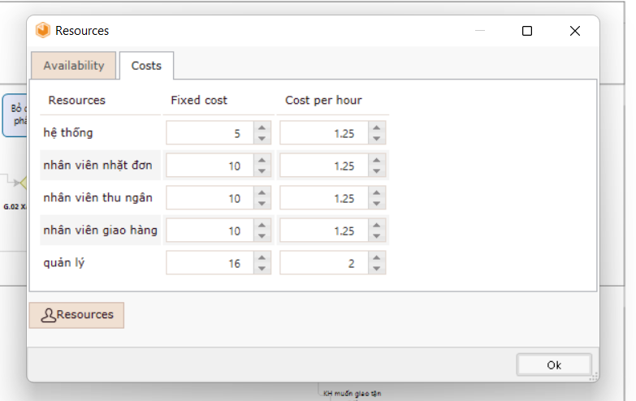

Hình : Cài đặt tham số cho Fixed cost và Cost per hour

|  |  |
| --- | --- |
| Tác vụ | Tham số Resource Analysis |
| Tác vụ 1: Tiếp nhận đơn hàng và gửi thông báo | 1 hệ thống |
| Tác vụ 2: Xử lý đơn hàng online | 1 quản lý |
| Tác vụ 3: Nhân viên tiếp nhận xử lý đơn | 1 nhân viên nhặt đơn |
| Tác vụ 4: Gọi điện khách hàng báo hết sản phẩm | 1 nhân viên nhặt đơn |
| Tác vụ 5: Gợi ý sản phẩm khác | 1 nhân viên nhặt đơn |
| Tác vụ 6: Xác nhận đơn | 1 nhân viên nhặt đơn |
| Tác vụ 7: Tính tiền và đóng gói | 1 nhân viên thu ngân |
| Tác vụ 8: Xác nhận phương thức nhận hàng | 1 nhân viên thu ngân |
| Tác vụ 9: Giao hàng | 1 nhân viên giao hàng |
| Tác vụ 10: Xác nhận thành công và tính tiền | 1 nhân viên giao hàng |
| Tác vụ 11: Chuyển hàng về siêu thị | 1 nhân viên giao hàng |
| Tác vụ 12: Xác nhận yêu cầu đổi trả | 1 quản lý |

Bảng : Tham số Resource Analysis

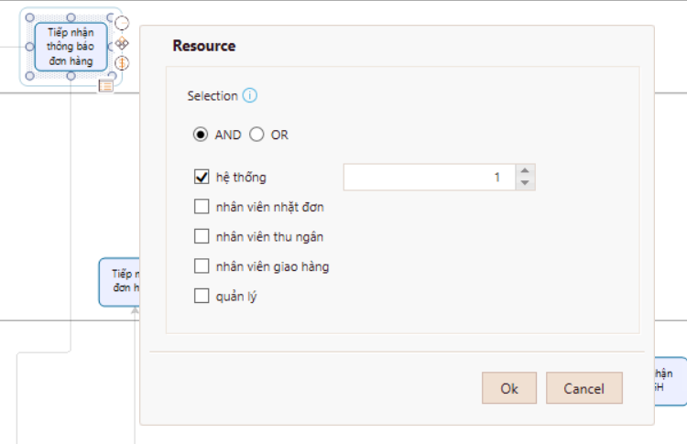

Hình 156: Cài đặt tham số Resource cho Tác vụ 1

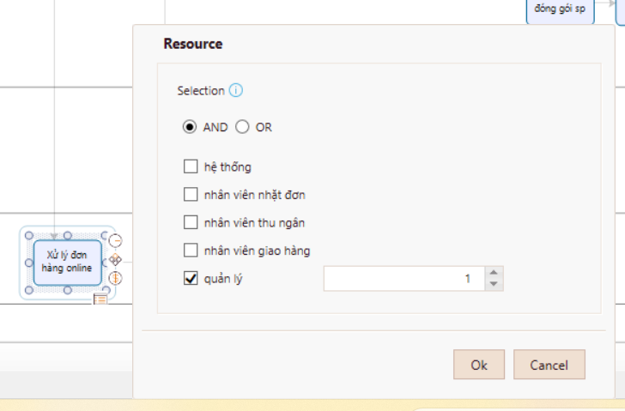

Hình 157: Cài đặt tham số Resource cho Tác vụ 2

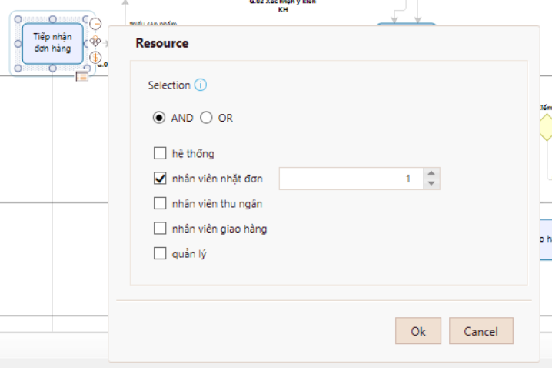

Hình 158: Cài đặt tham số Resource cho Tác vụ 3

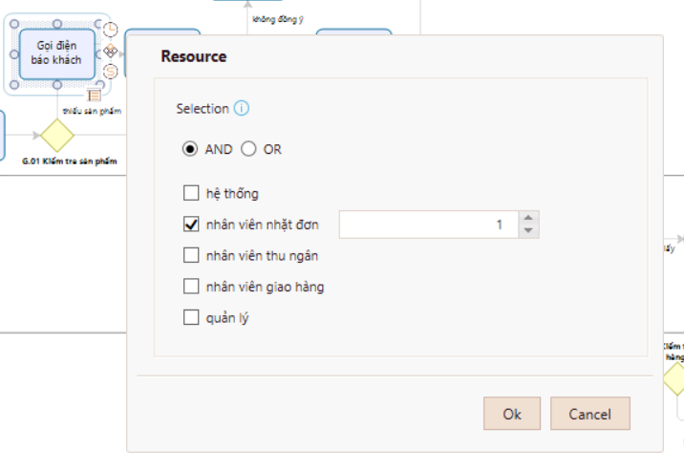

Hình 159: Cài đặt tham số Resource cho Tác vụ 4

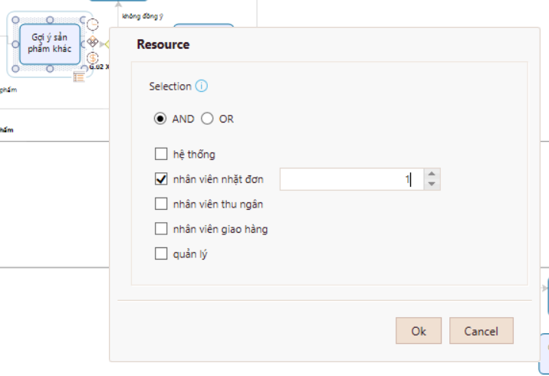

Hình 160: Cài đặt tham số Resource cho Tác vụ 5

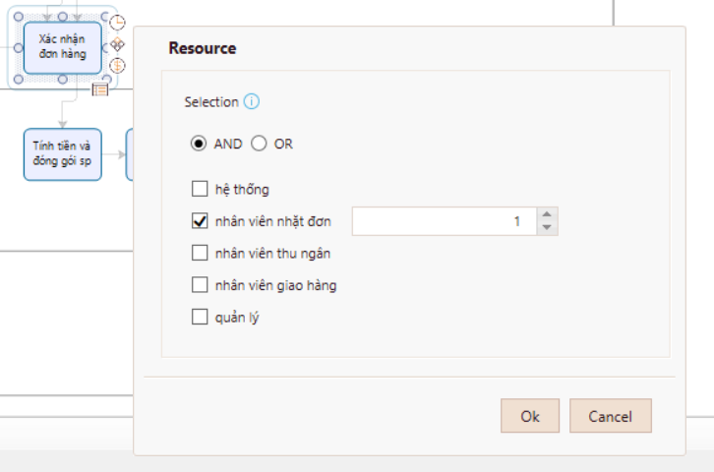

Hình 161: Cài đặt tham số Resource cho Tác vụ 6

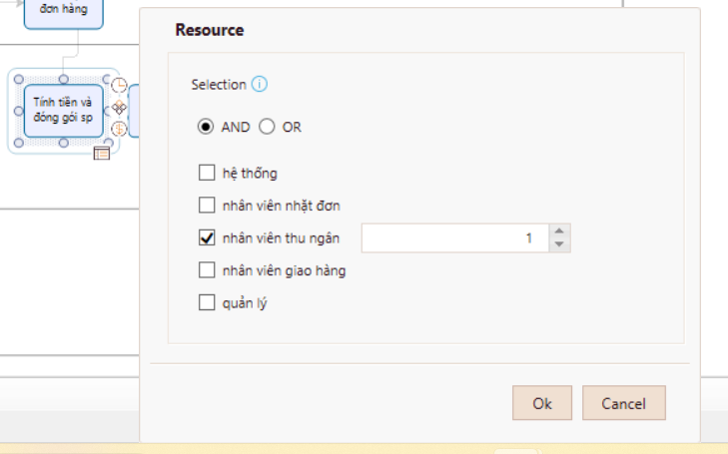

Hình 162: Cài đặt tham số Resource cho Tác vụ 7

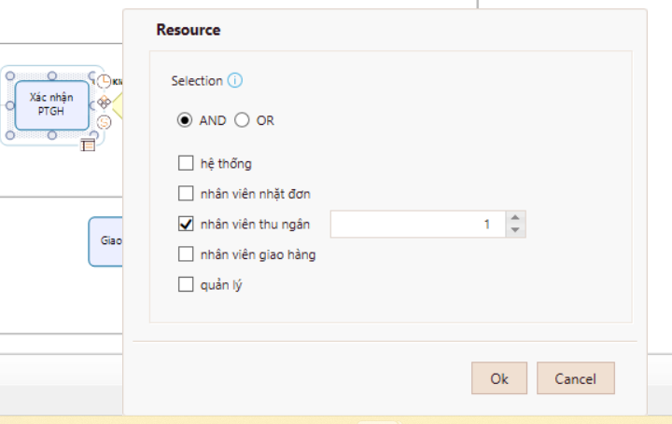

Hình 163: Cài đặt tham số Resource cho Tác vụ 8

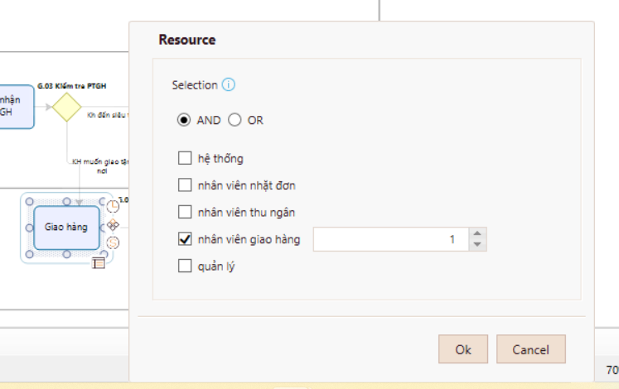

Hình 164: Cài đặt tham số Resource cho Tác vụ 9

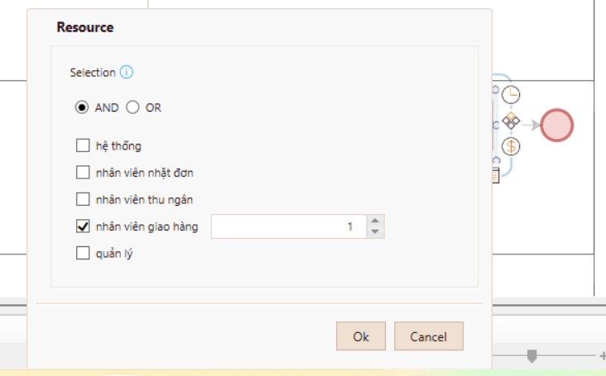

Hình 165: Cài đặt tham số Resource cho Tác vụ 10

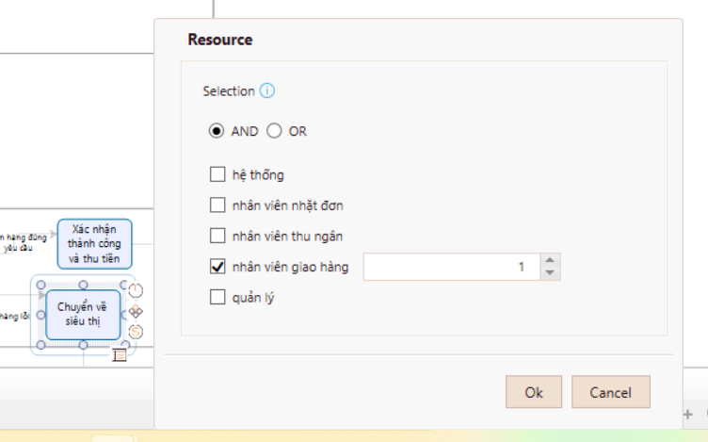

Hình 166: Cài đặt tham số Resource cho Tác vụ 11

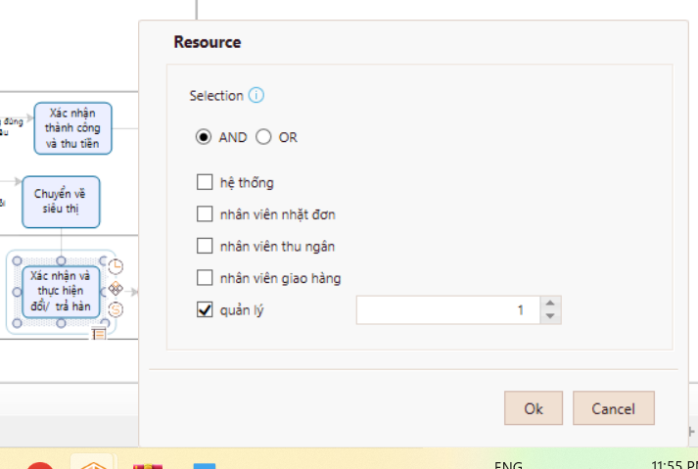

Hình 167: Cài đặt tham số Resource cho Tác vụ 12

#### d. Cài đặt tham số Calendar Analysis

Lịch làm việc của nhân viên tại Hệ thống siêu thị WinMart bắt đầu từ 6h - 22h, thời gian làm việc chia làm 2 ca, mỗi ca 8 tiếng

* Ca 1: Sáng 6h - 14h
* Ca 2: Chiều 14h - 22h
* Cuối cùng thiết lập số nhân viên làm việc tương ứng với các ca đã tạo

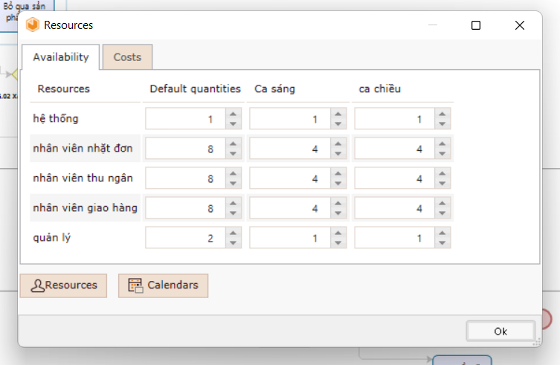

Hình : Số nhân viên làm việc tương ứng với các ca

#### e. Kết quả sau khi chạy quy trình

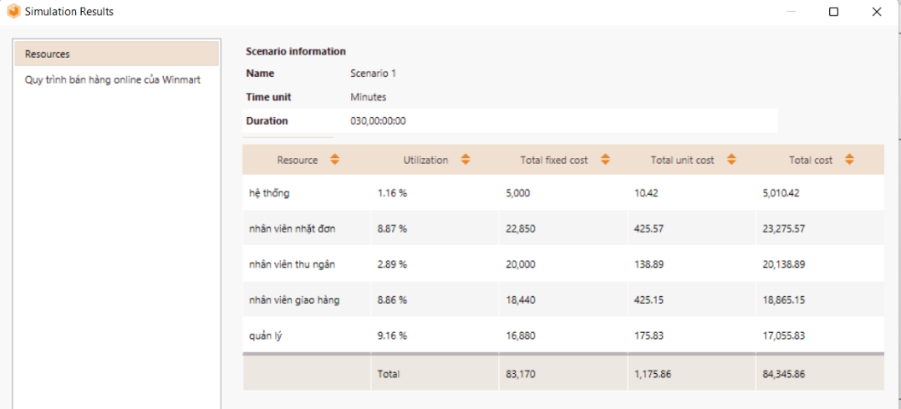

Hình : Kết quả thu được sau khi chạy quy trình trước cải thiện (1)

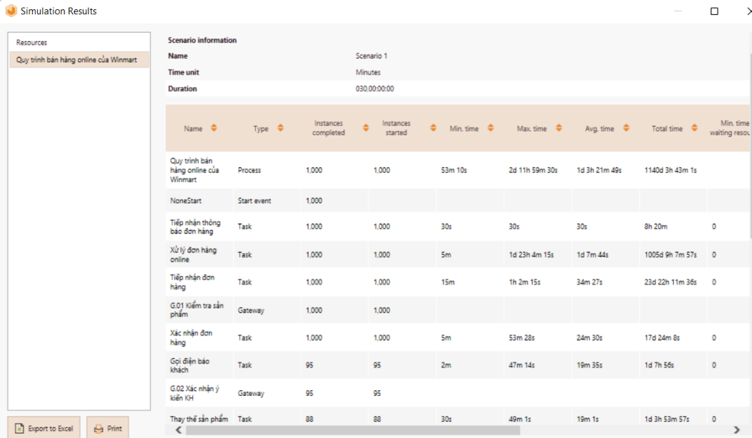

Hình : Kết quả thu được sau khi chạy quy trình trước cải thiện (2)

Kết quả thu được:

* Hiệu suất hệ thống: 1.16%
* Hiệu suất nhân viên nhặt đơn: 8.87%
* Hiệu suất nhân viên thu ngân: 2.89%
* Hiệu suất nhân viên giao hàng: 8.86%
* Hiệu suất quản lý: 9.16%

**5. Hình ảnh cộng tác trong quá trình làm việc nhóm**



* Trao đổi trong quá trình làm việc nhóm: [Hình ảnh cộng tác trong quá trình làm việc nhóm](https://docs.google.com/document/d/1GXi7VaonV01-Z59_abaLdyuWJyfRpY4G7wMjxdZ0fs4/edit?usp=sharing)